建设项目环境影响报告表
（生态影响类）
项目名称：大金重工曹妃甸区70万千瓦陆上风力发电项目（市场化）
建设单位（盖章）： 唐山曹妃甸区祥凌能源有限公司
编制日期： 2025年3月
中华人民共和国生态环境部制

目录
一、建设项目基本情况 1
二、建设内容 12
三、生态环境现状、保护目标及评价标准 35
四、生态环境影响分析 51
五、主要生态环境保护措施 77
六、生态环境保护措施监督检查清单 103
七、结论 108

附图：
附图1 项目地理位置图
附图2项目总平面布置图
附图3-1项目周边关系图（风机J01-J08）
附图3-2项目周边关系图（风机J09-J22）
附图3-3项目周边关系图（风机J23-J25、J29-J30、B01-B03）
附图3-4项目周边关系图（风机J26-J28、B04）
附图3-5项目周边关系图（风机J31-J42）
附图3-6升压站周边关系图
附图4项目集电线路路由图
附图5升压站平面布置图
附图6升压站防渗分区图
附图7升压站声环境质量现状监测点位图
附图8 鸟类现状调查样线分布图
附图9项目与曹妃甸湿地和鸟类省级自然保护区的位置关系图
附图10项目与唐山市生态保护红线的位置关系图
附图11项目与唐山市环境管控单元分布位置关系图

附件：

附件1 关于大金重工曹妃甸区70万千瓦陆上风力发电项目（市场化）核准的批复

附件2 营业执照

附件3 建设项目用地预审与选址意见书

附件4 唐山市生态环境局曹妃甸区分局关于《关于商洽出具大金重工曹妃甸区70万千瓦陆上风力发电项目（保障性）选址意见的请示》的复函

附件5 河北省发展和改革委员会关于下达河北省2024年风电、光伏发电年度开发建设方案第三批项目的通知
附件6 储能租赁协议
附件7 声环境质量现状监测报告
附件8 风电机组噪声测试报告
附件9 专家评审意见
附件10 修改说明
附件11 修改确认函
附件12 委托书
附件13 建设单位承诺书
附件14 环评单位承诺书

一、建设项目基本情况
建设项目名称 | 大金重工曹妃甸区70万千瓦陆上风力发电项目（市场化）
项目代码 | 2412-130209-89-01-918295
建设单位联系人 | 王振 | 联系方式 |  | 13613401725
建设地点 | 唐山市曹妃甸区孙塘庄镇、双井镇、柳赞镇和唐海镇
地理坐标 | 升压站中心坐标 E118°21′55.534″ N39°17′30.044″  风机J01 E118°12′28.368″ N39°25′13.591″  风机J02 E118°18′21.582″ N39°24′02.927″  风机J03 E118°15′56.981″ N39°23′40.585″  风机J04 E118°12′50.807″ N39°23′29.893″  风机J05 E118°14′42.626″ N39°23′23.539″  风机J06 E118°15′57.744″ N39°23′20.389″  风机J07 E118°13′43.169″ N39°23′20.594″  风机J08 E118°14′06.058″ N39°23′17.542″  风机J09 E118°19′08.054″ N39°21′00.792″  风机J10 E118°19′32.912″ N39°20′41.017″  风机J11 E118°19′22.469″ N39°19′49.382″  风机J12 E118°22′31.724″ N39°19′19.801″  风机J13 E118°22′32.340″ N39°19′01.985″  风机J14 E118°22′33.341″ N39°18′44.600″  风机J15 E118°16′30.468″ N39°18′36.997″  风机J16 E118°16′06.467″ N39°18′37.098″  风机J17 E118°22′34.687″ N39°18′27.490″  风机J18 E118°22′35.861″ N39°18′09.799″  风机J19 E118°21′55.732″ N39°18′10.102″  风机J20 E118°22′37.931″ N39°17′38.573″  风机J21 E118°22′09.660″ N39°17′30.649″  风机J22 E118°21′59.062″ N39°17′15.583″  风机J23 E118°27′35.881″ N39°14′55.853″  风机J24 E118°26′00.290″ N39°14′49.718″  风机J25 E118°25′29.294″ N39°14′39.347″  风机J26 E118°29′58.812″ N39°14′13.178″  风机J27 E118°29′01.097″ N39°13′49.847″  风机J28 E118°28′44.681″ N39°13′33.881″  风机J29 E118°27′16.409″ N39°13′33.492″  风机J30 E118°26′55.154″ N39°13′32.923″  风机J31 E118°27′21.794″ N39°10′36.775″  风机J32 E118°26′52.436″ N39°10′36.941″  风机J33 E118°29′48.700″ N39°10′09.430″  风机J34 E118°29′20.004″ N39°09′59.854″  风机J35 E118°30′23.094″ N39°09′50.623″  风机J36 E118°29′52.681″ N39°09′44.640″  风机J37 E118°30′47.095″ N39°09′28.778″  风机J38 E118°29′20.162″ N39°09′24.149″  风机J39 E118°30′26.381″ N39°09′19.854″  风机J40 E118°30′00.040″ N39°09′10.976″  风机J41 E118°29′02.836″ N39°09′08.665″  风机J42 E118°29′31.697″ N39°09′01.062″  风机B01 E118°24′54.040″ N39°15′04.853″  风机B02 E118°25′17.040″ N39°14′56.180″  风机B03 E118°24′45.040″ N39°14′46.309″  风机B04 E118°25′21.378″ N39°13′35.328″
建设项目  行业类别 | 四十一、电力、热力生产和供应业-90 陆上风力发电4415 | 用地（用海）面积（m²）/长度（km） | 652138（其中永久占地面积44918m²，临时占地面积607220m²）
建设性质 | 新建（迁建）  改建  扩建  技术改造 | 建设项目  申报情形 | 首次申报项目  □不予批准后再次申报项目  □超五年重新审核项目  □重大变动重新报批项目
项目审批（核准/  备案）部门（选填） | 唐山市曹妃甸区行政审批局 | 项目审批（核准/  备案）文号（选填） | 唐曹审批投资核字〔2025〕2号
总投资（万元） | 194934 | 环保投资（万元） | 319
环保投资占比（%） | 0.16 | 施工工期 | 11个月
是否开工建设 | 否  □是：
专项评价设置情况 | 根据《建设项目环境影响报告表编制技术指南（生态影响类）（试行）》中表1专项评价设置原则表以及《建设项目环境影响评价分类管理名录》(2021版)，本项目占地不涉及国家公园、自然保护区、风景名胜区、世界文化和自然遗产地、海洋特别保护区、饮用水水源保护区、以居住、医疗卫生、文化教育、科研、行政办公为主要功能的区域，以及文物保护单位，无需设置专项评价。升压站电磁辐射影响另行评价。本评价不包括220kV送出线路，送出线路的电磁辐射影响需另行委托评价。
规划情况 | 1、2021年2月22日河北省第十三届人民代表大会第四次会议通过《河北省国民经济和社会发展第十四个五年规划和二〇三五年远景目标纲要》；  2、《“十四五”可再生能源发展规划》(发改能源[2021] 1445号文)；  3、《“十四五”现代能源体系规划》(发改能源[2022]210号)；  4、《唐山市曹妃甸区国土空间总体规划（2021-2035年）》。
规划环境影响评价情况 | 无
规划及规划环境影响评价符合性分析 | 本项目与相关规划的符合性分析见下表：  表1-1 本项目与相关规划的符合性分析表  序号 文件名称 文件要求 本项目情况 符合性  1 《河北省国民经济和社会发展第十四个五年规划和二〇三五年远景目标纲要（草案）》 大力发展光电、风电、抽水蓄能，安全有序发展核电 本项目为风力发电项目 符合  2 《“十四五”可再生能源发展规划》(发改能源[2021] 1445号文) 坚持生态优先、因地制宜、多元融合发展，在“三北”地区优化推动风电和光伏发电基地化规模化开发；在风能和太阳能资源禀赋较好、建设条件优越、具备持续规模化开发条件的地区， 着力提升新能源就地消纳和外送能力。 本项目为风力发电项目，有利于优化推动风电 规模化发展，提升新能源就地消纳和外送能力 符合  3 《“十四五”现代能源体系规划》(发改能源[2022]210号) 在风能和太阳能资源禀赋较好、建设条件优越、具备持续整装开发条件、符合区域生态环境保护等要求的地区，有序推进风电和光伏发电集中式开发。 本项目为集中式风力发电项目，有利于推进风 电集中式开发 符合  4 《唐山市曹妃甸区国土空间总体规划（2021-2035年）》 完善产业功能体系：依托产业基础优势、沿海港口优势、园区承载优势，加快培育壮大精品钢铁、绿色化工、装备制造、港口商贸物流四大主导产业，新能源与新材料、新型信息数字两大战略性新兴产业； 加强安全韧性城市建设：优化能源结构，推进清洁能源替代，提升清洁能源供应能力，推进分布式能源建设。 本项目为风电项目，属于清洁能源，且符合新能源的战略性新兴产业发展方向 符合
其他符合性分析 | 1、产业政策符合性  根据《产业结构调整指导目录（2024年本）》中的相关规定，本项目不属于鼓励类、限制类、淘汰类项目，属允许类；本项目不属于《市场准入负面清单 (2022年版) 》中禁止和许可准入事项。本项目已取得唐山市曹妃甸区行政审批局的核准批复，核准文号：唐曹审批投资核字〔2025〕2号。  综上，本项目的建设符合国家及地方相关产业政策要求。  2.“三线一单”符合性分析  根据《关于以改善环境质量为核心加强环境影响评价管理的通知》（环环评〔2016〕150号），要求以生态保护红线、环境质量底线、资源利用上线和环境准入负面清单（以下简称“三线一单”）为手段，强化空间、总量和准入环境管理。本项目建设与上述要求的符合性分析如下：  （1）生态保护红线  根据《河北省生态保护红线》，唐山市生态保护红线总面积为1383.02km²（剔除重叠面积）。红线区包括重点生态功能区（主要为水源涵养、土壤保持、洪水调蓄和生物多样性保护区）、生态环境敏感脆弱区（主要为河湖滨岸带）、禁止开发区（自然保护区、饮用水水源保护区、森林公园、湿地公园、地质公园、水产种质资源保护区、风景名胜区）。  本项目位于唐山市曹妃甸区孙塘庄镇、双井镇、柳赞镇和唐海镇，不在生态保护红线区范围内，距离最近的生态保护红线（曹妃甸湿地和鸟类省级自然保护区）约1950m。  （2）环境质量底线符合性分析  本项目施工期施工扬尘经采取措施后满足《施工场地扬尘排放标准》（DB13/2934-2019）表1标准要求；机械尾气达标排放；施工期无废水外排；施工期选用低噪声、低振动的施工机械设备，合理安排施工时间，减少对周围敏感点噪声影响，施工期间固废妥善处置，施工期影响短，且随着施工期结束而终止。项目施工期排放的污染物不会对区域环境质量底线造成冲击。运营期本项目升压站产生的生活污水排入化粪池，后经一体化污水处理设施处置后用于站内绿化、道路泼洒；食堂油烟经油烟净化器处理后由专用排气筒排放；生活垃圾送当地环卫部门指定地点统一处理，废齿轮油、废变压油、事故废油、废铅蓄电池、含油废物等危险废物交由有资质单位处置。采取本环评提出的相关防治措施后，经分析可知，项目运营期排放的污染物不会对区域环境质量底线造成冲击。  （3）资源利用上线符合性分析  本项目不属于高污染、高耗能项目。本项目用水均为外购；项目占地主要为农用地，但不占用永久基本农田，不在生态保护红线内，经建设单位核实，项目无需进行节地评价，项目设计阶段已考虑尽可能节约占地；本项目为风电项目，实施后可通过风能发电并网使用，增大非化石能源占一次能源消费比重。项目资源消耗量相对区域资源利用总量较小，不会突破区域的资源利用上线。  （4）环境准入负面清单  环境准入负面清单是基于生态保护红线、环境质量底线和资源利用上线，以清单方式列出的禁止、限制等差别化环境准入条件和要求。  根据《唐山市生态环境准入清单（2023年版）》，项目不在全市总体准入要求中列出的生态保护红线区、自然保护区、风景名胜区、森林公园、湿地公园、地质公园、水产种质资源保护区、自然文化遗产、湿地空间、饮用水地表水源保护区、饮用水地下水源保护区等区域，项目与唐山市生态环境准入清单总体管控要求符合性分析见下表。  表1-2 项目与唐山市生态环境准入清单总体管控要求符合性分析  要素属性 管控类别 管控要求 项目情况 符合性结果  一般生态空间 总体要求 空间布局约束 1、根据生态功能保护区的资源禀赋、环境容量，合理确定区域产业发展方向，限制高污染、高能耗、高物耗产业的发展。要依法淘汰严重污染环境、严重破坏区域生态、严重浪费资源能源的产业，要依法关闭破坏资源、污染环境和损害生态系统功能的企业。 本项目不属于严重污染环境、严重破坏区域生态、严重浪费资源能源的产业，不属于破坏资源、污染环境和损害生态系统功能的项目 符合  6、严格控制新增建设占用生态保护红线外的生态空间。符合区域准入条件的建设项目，涉及占用生态空间中的林地、草原等，按有关法律法规规定办理；涉及占用生态空间中其他未作明确规定的用地，应当加强论证和管理。 项目占地不涉及生态保护红线，符合区域准入条件  水源涵养 空间布局约束 1、禁止各种损害生态系统水源涵养功能的经济社会活动和生产方式，如无序采矿、毁林开荒、湿地和草地开垦、过度放牧、道路建设等。 本项目不属于损害生态系统水源涵养功能的经济社会活动和生产方式 符合  2、禁止导致水体污染的产业发展，开展生态清洁小流域的建设。 本项目施工期及运营期均无废水排放  大气环境 空间布局约束 2、严禁违规新增钢铁、焦化、水泥、平板玻璃等产能，依法推动独立焦化、独立石灰、独立球团逐步退出。 本项目属于风电项目，不属于上述严禁违规新增产能的行业 符合  污染物排放管控 1、细颗粒物（PM_{2.5}）年平均浓度不达标的城市，二氧化硫、氮氧化物、烟粉尘、挥发性有机物四项污染物均需进行2倍削减替代（燃煤发电机组大气污染物排放浓度基本达到燃气轮机组排放限值的除外）。 本项目运营期不涉及颗粒物、二氧化硫、氮氧化物、挥发性有机物等污染物排放 符合  8、强化建筑施工扬尘污染防治，严格落实《河北省扬尘污染防治办法》，对城市建成区、县城建筑施工工地实施全面监管。强化道路扬尘综合治理，按照《河北省城市精细化管理标准》有关要求，全面巩固洁净城市创建成果。 本项目施工期加强扬尘污染防治，严格落实《河北省扬尘污染防治办法》  地表水环境 空间布局约束 2、鼓励发展节水高效现代农业、低耗水高新技术产业以及生态保护型旅游业，严格控制缺水地区、水污染严重地区和敏感区域高耗水、高污染行业发展。 本项目不属于高耗水、高污染行业 符合  污染物排放管控 1、严格控制高污染、高耗水行业新增产能。产能过剩产业实行新增产能等量替代、涉水主要污染物排放同行业倍量替代。对造纸、焦化、氮肥、石油化工、印染、农副食品加工、原料药制造、制革、农药、电镀等“十大”重点行业，新建、改建、扩建项目实行新增主要污染物排放倍量替代。 本项目不属于高污染、高耗水行业，不属于产能过剩产业 符合  土壤及地下水环境 空间布局约束 1、严格执行相关行业企业布局选址要求，禁止在居民区和学校、医院、疗养院、养老院等单位周边新建、改建、扩建可能造成土壤污染的建设项目。 项目符合布局选址要求 符合  污染物排放管控 4、建设和运行固体废物处置设施，应当采取防扬散、防流失、防渗漏等措施，依法贮存、利用、处置固体废物。处置生活垃圾，应当优先采用焚烧处理技术，有计划地实现垃圾零填埋，已有的垃圾填埋处置设施应当建设渗滤液收集和处理、处置设施，并采取相应措施防止土壤污染。 5、严格危险废物源头管控，优化利用处置结构布局，提高应急保障能力。发展生态循环农业，提升农业废弃物综合利用率。健全完善制度、技术、市场、监管四大政策体系，实现固体废物和危险废物全链条监管。 项目运营过程中固废合理处置，一般固废储存区、危废贮存库等均采取防扬散、防流失、防渗漏措施 符合  资源 水资源 资源利用效率要求 1、严格地下水管理。在地下水禁采区内，除为保障地下工程施工安全和生产安全必须进行临时应急取（排）水、为消除对公共安全或者公共利益的危害临时应急取水，以及为开展地下水监测、勘探、试验少量取水外，禁止取用地下水。在地下水限采区内，对当地社会发展和群众生活有重大影响的重点建设项目确需取用地下水的，应按照用1减2的比例以及先减后加的原则，同步削减其他取水单位的地下水开采量，且不得深层、浅层地下水相互替代。地下水开发利用应当以浅层地下水为主。深层地下水作为战略储备水源、应急供水水源、无替代水源地区的居民生活水源，应当严格限制开采。 本项目外购水，不新建地下水井 符合  岸线资源 资源利用效率要求 4、严格限制建设项目占用自然岸线，确需占用自然岸线的建设项目应严格进行论证和审批。海域使用论证报告应明确提出占用自然岸线的必要性与合理性结论。不能满足自然岸线保有率管控目标和要求的建设项目用海不予批准。 本项目不涉及使用岸线资源 符合  土地资源 资源利用效率要求 1、不得擅自突破城镇建设用地规模和城镇开发边界扩展倍数，严禁违反法律和规划开展用地用海审批。 2、城镇开发边界外不得进行城镇集中建设，不得规划建设各类开发区和产业园区，不得规划城镇居住用地。 本项目已取得建设项目用地预审与选址意见书 符合  产业总体布局要求 空间布局约束 1、严格执行《产业结构调整指导目录》《市场准入负面清单》《河北省禁止投资的产业目录》相关要求。 本项目属于《产业结构调整指导目录（2024年本）》中鼓励类项目之列；不属于《市场准入负面清（2022年版）》中禁止和许可准入项目，不属于《河北省禁止投资的产业目录》中项目 符合  2、严格执行国家产业政策和准入标准，实行生态环境准入清单制度，禁止新建、扩建高污染项目，严格控制高耗能、高排放项目准入。新建、改建和扩建项目按照相关规定实行减量置换或者等量置换。 本项目不属于“两高”项目  根据上表分析，项目符合唐山市生态环境准入清单总体管控要求中相关要求。  对照《唐山市生态环境准入清单（2023年版）》，本项目属于曹妃甸区优先保护单元ZH13020910003；曹妃甸区重点管控单元ZH13020920001、ZH13020920003、ZH13020920005、ZH13020920007、ZH13020920008，项目在唐山市环境管控单元分布图中的位置见附图，项目与唐山市生态环境准入清单中相关要求符合性分析如下：  本项目与唐山市生态环境准入清单符合性分析如下：  表1-3 本项目与唐山市生态环境准入清单符合性分析一览表  所在乡镇及环境单元控制要素 维度 管控措施 本项目情况 符合性分析  ZH13020910003—滨海镇、柳赞镇、双井镇、孙塘庄镇、唐海镇—优先保护单元 空间布局约束 1、水土流失区执行全市总体准入要求中一般生态空间的总体要求和水土流失管控要求。 2、生态保护重要、极重要区执行全市总体准入要求中一般生态空间的总体要求。 (全市总体准入要求中水土流失管控要求：1、禁止在崩塌、滑坡危险区和泥石流易发区从事取土、挖砂、采石等可能造成水土流失的活动。2、在水土流失严重、生态脆弱的地区，应当限制或者禁止可能造成水土流失的生产建设活动，严格保护植物、沙壳、结皮、地衣等。在侵蚀沟的沟坡和沟岸、河流的两岸以及湖泊和水库的周边，应当营造植物保护带。禁止开垦、开发植物保护带。3、禁止在水土流失重点预防区和重点治理区铲草皮、挖树兜或者挖虫草、甘草、麻黄等。4、禁止在二十五度以上陡坡地开垦种植农作物。已在禁止开尽的陡坡地上开垦种植农作物的，应当按照国家有关规定退耕，植树种草；耕地短缺、退耕确有困难的，应当修建梯田或者采取其他水土保持措施。) (全市总体准入要求中一般生态空间管控要求：1、根据生态功能保护区的资源禀赋、环境容量合理确定区域产业发展方向，限制高污染、高能耗、高物耗产业的发展。要依法淘汰严重污染环境、严重破坏区域生态、严重浪费资源能源的产业，要依法关闭破坏资源、污染环境和损害生态系统功能的企业。2、应当按照限制性开发区域管理，限制进行大规模高强度工业化城镇化开发，以保持并提高生态产品供给能力。形成点状开发、面上保护的空间结构。开发强度得到有效控制，保有大片开敞生态空间，水面、湿地、林地、草地等绿色生态空间扩大，人类活动水平的空间控制在目前水平。3、区域内要严格开发区管理，原则上不再新建各类开发区和扩大现有工业开发区的面积，已有的工业开发区要逐步改造成低消耗、可循环、少排放、“零污染”的生态型工业区。4、严格控制矿产资源开发。禁止在生态保护红线内、永久基本农田、城镇开发边界内、自然保护区、风景名胜区、饮用水水源保护区、地质遗迹保护区、文物保护单位的保护范围内和铁路高速公路国道两侧各1000米范围内新批固体矿产资源开发项目，严格控制新批液体、气体矿产资源开发项目。5、新建非煤矿山，应当按照绿色矿山建设规范建设。已有非煤矿山，应当按照绿色矿山建设规范升级改造，逐步达到绿色矿山建设标准。6、严格控制新增建设占用生态保护红线外的生态空间。符合区域准入条件的建设项目，涉及占用生态空间中的林地、草原等，按有关法律法规规定办理；涉及占用生态空间中其他未作明确规定的用地，应当加强论证和管理。7、严格限制农业开发占用生态保护红线外的生态空间，符合条件的农业开发项目， 须依法由市县级及以上地方人民政府统筹安排。生态保护红线外的耕地，除符合国家生态退耕条件，并纳入国家生态退耕总体安排，或因国家重大生态工程建设需要外，不得随意转用。) 本项目占用区域属于农用地，严格落实占地控制、植被保护、土壤及水土保持、野生动物保护、生态恢复及补偿措施等生态环境保护措施 符合  ZH13020920001—曹妃甸区—希望路街道、唐 海镇、滨海镇、孙塘庄镇—重点管控单元 空间布局约束 1、科学合理调整用地布局和产业结构。南堡经济开发区东区临曹妃甸湿地，最近距离保护区核心480m，距缓冲区、实验区70m。东区东边界与保护区西边界之间禁止建设工业交通道路。 2、禁止新建、改建、扩建会对下游辽东湾渤海湾莱州湾国家级水产种质资源保护区海域产生污染的排污口。 3、开发区规划范围内基本农田执行全市总体准入要求中一般生态空间的基本衣田管控要求。 本项目不涉及 符合  污染物排放管控 1、严禁开发区初期雨水直接排放，初期雨水需通过集水系统收集后经过处理后达标排放。严禁开发区化学品、风险事故排水直接进入水体。 2、深化企业超低排放标准治理，加快“五大行业”全流程达标治理。钢铁、焦化、电力、水泥、平板玻璃等五大行业在点源达到超低排放的基础上强化无组织排放管理，完成全流程整治。 本项目不涉及 符合  环境风险防控 1、开发区及入区企业应当依法制定并及时修订《突发环境事件应急预案》，成立应急组织机构，定期开展应急演练，提高区域环境风险防范能力。 2、危险废物集中处置行业企业需严格执行其环评文件要求的卫生防护距离；贮存危险废物需满足《中华人民共和国固体废物污染环境防治法》及《唐山市强化危险废物监管和利用处置能力改革行动方案》(唐政办字(2021)70 号)规定。 3、产生、收集、贮存、运输、利用、处置危险废物的单位，应当依法制定意外事故的防范措施和应急预案，并向所在地生态环境主管部门和其他负有固体废物污染环境防治监督管理职责的部门备案。 4、土壤污染重点监管单位应严格控制有毒有害物质排放，并按年度向所在地生态环境主管部门报告排放情况；建立土壤污染隐患排査制度，及时开展隐患排查，发现土壤污染隐患并采取措施消除或者降低污染隐患，保证持续有效防止有毒有害 物质渗漏、流失、扬散；制定、实施自行监测方案，按照相关技术规范要求开展土壤、地下水环境监测，并将监测数据报所在地生态环境主管部门。 本项目依法制定并及时修订《突发环境事件应急预案》，并向主管部门备案，成立应急组织机构，定期开展应急演练；本项目危废贮存满足国家及地方相关规定 符合  资源利用效率 1、禁燃区执行全市资源利用总体管控要求中禁燃区管控要求。 2、严控煤炭消费量，对钢铁、焦化、煤炭、电力等重点用煤行业加强煤耗管控，采取去产能、减少煤电机组出力和电煤消耗、推进可再生清洁能源代煤改造等综合性削煤措施，充分利用天然气等各种清洁能源，促进天然气产业上中下游协调 发展。 3、希望路街道、唐海镇、滨海镇、孙塘庄镇位于深层地下水限采区，执行全市资源利用总体管控要求中地下水限采区管控要求。 4、提高水资源重复利用率，加强再生水的回用。污水经深度处理后满足相关再生水回用的标准，回用于工业用水、绿地浇酒、道路喷洒等。 5、城镇开发边界外区域，暂不开发建设，待土地性质调整后方可开发利用。 本项目不涉及燃煤，不取用地下水，运营期生活污水经深度处理后满足相关再生水回用的标准，回用于绿地浇酒、道路喷洒等 符合  ZH13020920003--曹妃甸区--唐海镇、 中山路街道--重点管控单元 空间布局约束 1、禁止资源消耗高、环境污染重、废物难处理、不符合国家、河北省产业政策、行业准入条件和落后的生产技术、工艺、装备和产品入驻。 2、禁止在公园绿地、广场绿地等规划绿地范围内开展与绿地无关的建设活动，禁止占用河道范围，禁止占用公路、铁路用地红线。 本项目不涉及 符合  污染物排放管控 1、深化企业超低排放标准治理，加快“五大行业”全流程达标治理。钢铁、焦化、电力、水泥、平板玻璃等五大行业在点源达到超低排放的基础上强化无组织排放管理，完成全流程整治。 2、加快完成园区污水处理厂及相应污水管网建设，推进园区内工业企业废水统一收集、集中处理，污水集中处理设施稳定达标运行，逐步提高园区监管水平，完善工业园区水污染防治工作台账。 本项目不涉及 符合  环境风险防控 1、园区及入区企业应当依法制定并及时修订《突发环境事件应急预案》，成立应急组织机构，定期开展应急演练，提高区域环境风险防范能力。 2、危险废物集中处置行业企业需严格执行其环评文件要求的卫生防护距离；贮存危险废物需满足《中华人民共和国固体废物污染环境防治法》及《唐山市强化危险废物监管和利用处置能力改革行动方案》(唐政办字(2021)70 号)规定。 3、土壤污染重点监管单位应严格控制有毒有害物质排放，并按年度向所在地生态环境主管部门报告排放情况；建立土壤污染隐患排查制度，及时开展隐患排查，发现土壤污染隐患并采取措施消除或者降低污染隐患，保证持续有效防止有毒有害 勿质渗漏、流失、扬散；制定、实施自行监测方案，按照相关技术规范要求开展土壤、地下水环境监测，并将监测数据报所在地生态环境主管部门。 本项目依法制定并及时修订《突发环境事件应急预案》，并向主管部门备案，成立应急组织机构，定期开展应急演练；本项目危废贮存满足国家及地方相关规定 符合  资源利用效率要求 1、禁燃区执行全市资源利用总体管控要求中禁燃区管控要求。 2、严控煤炭消费量，对钢铁、焦化、煤炭、电力等重点用煤行业加强煤耗管控，采取去产能、减少煤电机组出力和电煤消耗、推进可再生清洁能源代煤改造等综合性削煤措施，充分利用天然气等各种清洁能源，促进天然气产业上中下游协调 发展。 3、唐海镇、中山路街道位于深层地下水限采区，执行全市资源利用总体管控要求中地下水限采区管控要求。 4、城镇开发边界外区域，暂不开发建设，待土地性质调整后方可开发利用。 本项目不涉及燃煤；本项目不开采地下水，用水为外购，项目用水量较少 符合  ZH13020920005--曹妃甸区--柳赞镇、双井镇--重点管控单元 空间布局约束 1、新建企业原则上均应建在工业集聚区，对认定为化工重点监控点的企业控股并与重点监控点生产场地连接成片的独立法人企业除外。推进现有企业向依法合规设立、环保设施齐全、符合规划环评要求、满足法律法规规定的工业集聚区集中，明确涉水工业企业入园时间表；确因不具备入园条件需原地保留的涉水工业企业，明确保留条件，其中直排环境企业应达到排入水体功能区标准。 2、严格按照《唐山市养殖水域滩涂规划（2020-2030）》中养殖水域滩涂功能区划划分的禁止养殖区、限制养殖区和养殖区开展养殖开发。 本项目不属于工业项目、不属于养殖项目 符合  污染物排放管控 1、巩固“双代一清”成果，争取高标准一次建设到位，采暖季全户使用到位、全域散煤清零到位。深化洁净煤保供体系，对“双代”改造外的农户，做好洁净型煤、兰炭、优质无烟煤保供和推广工作，确保洁净煤兜底全覆盖，实现温暖过冬、安全过冬、清洁过冬。 2、严格水产养殖投入品管理，扩大健康养殖规模，规范水产养殖尾水排放和生态环境监管。 本项目不涉及燃煤采暖、不属于养殖项目 符合  资源利用效率要求 1、禁燃区执行全市资源利用总体管控要求中禁燃区管控要求。 2、柳赞镇（不含沿海地区）、双井镇位于深层地下水限采区，执行全市资源利用总体管控要求中地下水限采区管控要求。 3、优先实施节水行动，统筹推进工业和生活节水。引足用好外调水，统筹生活、生产和生态用水需求，优化配置本地地表水。统筹防洪安全与雨洪利用，推进“以河代库”行动，通过水库增蓄、河道拦蓄、坑塘拦蓄、河系连通和优化调度，增加雨洪调蓄能力。 本项目不涉及燃煤；本项目不开采地下水，用水为外购，项目用水量较少 符合  ZH13020920007—曹妃甸区—希望路街道、垦 丰街道、唐海镇—重点管控单元 空间布局约束 新建企业原则上均应建在工业集聚区，对认定为化工重点监控点的企业控股并与重点监控点生产场地连接成片的独立法人企业除外。推进现有企业向依法合规设立、环保设施齐全、符合规划环评要求、满足法律法规规定的工业集聚区集中，明确涉水工业企业入园时间表；确因不具备入园条件需原地保留的涉水工业企业，明确保留条件，其中直排环境企业应达到排入水体功能区标准。 本项目不属于工业项目 符合  污染物排放管控 1、巩固“双代一清”成果，争取高标准一次建设到位，采暖季全户使用到位全域散煤清零到位。深化洁净煤保供体系，对“双代”改造外的农户，做好洁净型煤、兰炭、优质无烟煤保供和推广工作，确保洁净煤兜底全覆盖，实现温暖过冬、安全过冬、清洁过冬。 2、强化重点城镇污水管网建设，新建污水处理设施应与配套管网同步设计、同步建设、同步投运。推进初期雨水收集、处理与资源化利用。 本项目不涉及 符合  环境风险防控 用途变更为住宅、公共管理与公共服务用地的，变更前应当按照规定进行土壤污染状况调查。 本项目不涉及 符合  资源利用效率要求 1、希望路街道、垦丰街道、唐海镇位于深层地下水限采区，执行全市资源利用总体管控要求中地下水限采区管控要求。 2、优先实施节水行动，统筹推进工业和生活节水。引足用好外调水，统筹生活、生产和生态用水需求，优化配置本地地表水。统筹防洪安全与雨洪利用，推进“以河代库”行动，通过水库增蓄、河道拦蓄、坑塘拦蓄、河系连通和优化调度， 增加雨洪调蓄能力。 3、禁燃区执行全市资源利用总体管控要求中禁燃区管控要求。 本项目外购水，不开采地下水 符合  ZH13020920008—曹妃甸区—滨海镇、孙塘庄镇—重点管控单元 空间布局约束 1、新建企业原则上均应建在工业集聚区，对认定为化工重点监控点的企业控股并与重点监控点生产场地连接成片的独立法人企业除外。推进现有企业向依法合规设立、环保设施齐全、符合规划环评要求、满足法律法规规定的工业集聚区集中 明确涉水工业企业入园时间表；确因不具备入园条件需原地保留的涉水工业企业，明确保留条件，其中直排环境企业应达到排入水体功能区标准。 2、严格按照《唐山市养殖水域滩涂规划(2020-2030)》中养殖水域滩涂功能区划划分的禁止养殖区、限制养殖区和养殖区开展养殖开发。 本项目不属于工业项目，不属于养殖项目 符合  污染物排放管控 强化农业面源污染治理。加强农村生态环境保护设施建设，科学合理确定农村污水治理模式，统筹规划建设农村污水处理、垃圾收集处置设施和排水管网，推进农村厕所无害化改造，提高农村生态环境保护公共服务水平，改善农村人居环境。 科学、合理施用化肥、农药等农业投入品，推进化肥、农药使用减量化，防止造成水污染。严格水产养殖投入品管理，扩大健康养殖规模，规范水产养殖尾水排放和生态环境监管。 本项目不涉及 符合  资源利用效率要求 1、禁燃区执行全市资源利用总体管控要求中禁燃区管控要求。 2、滨海镇、孙塘庄镇位于深层地下水限采区，执行全市资源利用总体管控要求中地下水限采区管控要求。 3、优先实施节水行动，统筹推进工业和生活节水。引足用好外调水，统筹生活、生产和生态用水需求，优化配置本地地表水。统筹防洪安全与雨洪利用，推进“以河代库”行动，通过水库增蓄、河道拦蓄、坑塘拦蓄、河系连通和优化调度， 增加雨洪调蓄能力。 本项目不开采地下水 符合  综上所述，本项目的建设符合唐山市“三线一单”管控要求。  3、其他相关要求符合性分析  本项目与相关政策符合性分析见下表。  表1-4 项目与相关政策符合性分析一览表  序号 政策要求 本项目建设情况 符合性  1 《国家能源局关于2021年风电、光伏发电开发建设有关事项的通知》国能发新能[2021] 25号 深入学习贯彻习近平生态文明思想和习近平总书记关于能源安全新战略的重要论述，落实碳达峰、碳中和目标，以及2030年非化石能源占一次能源消费比重达到25%左右、风电太阳能发电总装机容量达到12亿千瓦以上等任务，坚持目标导向，完善发展机制，释放消纳空间，优化发展环境，发挥地方主导作用，调动投资主体积极性，推动风电、光伏发电高质量跃升发展。2021年，全国风电、光伏发电量占全社会用电量的比重达到11%左右，后续逐年提高，确保2025年非化石能源消费占一次能源消费的比重达到20%左右。 项目为风力发电项目，风电场总装机容量为350MW，项目实施将增大非化石能源占一次能源消费比重 符合  2 《河北省能源局关于2021年 风电、光伏发电开发建设有关事项的通知》 深入贯彻习近平生态文明思想和能源安全新战略的重要论述，落实国家碳达峰、碳中和目标要求，坚持目标导向，完善发展机制，优化发展环境，发挥地方主导作用，调动投资主体积极性，建立保障性并网和市场化并网等并网多元保障机制，推动风电、光伏发电高质量跃升发展，所发电量占全社会用电量比重逐年提高，确保完成国家规定的可再生能源电力消纳。 符合  3 《关于大力实施可再生能源 替代行动的指导意见》（发改能源〔2024〕1537号） 协同推进可再生能源与工业、交通、建筑、农业农村等领域融合替代，经济高效推进发电、供热、制气、制氢多元发展和替代； 本项目建设有利于推进可再生能源与工业、交通、建筑、农业农村等领域融合替代 符合  4 《国家碳达峰试点实施方案》（发改环资〔2023〕1409号） 到2025年，试点城市和园区碳达峰碳中和工作取得积极进展，试点范围内有利于绿色低碳发展的政策机制基本构建，一批可操作、可复制、可推广的创新举措和改革经验初步形成，试点对全国碳达峰碳中和工作的示范引领作用逐步 显现。到2030年，试点城市和园区经济社会发展全面绿色转型取得显著进展，重点任务、重大工程、重要改革如期完成，试点范围内有利于绿色低碳发展的政策机制全面建立，有关创新举措和改革经验对其他城市和园区带动作用明显，为推进碳中和奠定良好实践基础。 本项目开展有利于实现碳达峰发展目标 符合  5 《国家碳达峰试点（唐山）实 施方案》（唐政字〔2024〕49 号） 把碳达峰纳入全市经济社会发展全局，以经济社会发展全面绿色转型为引领，以钢铁行业绿色低碳高质量发展为关键，加快形成节约资源和保护环境的产业结构、生产方式、生活方式、空间格局。到2025年，唐山市碳达峰试点城市 工作取得积极进展，非化石能源消费比重达到4%以上，单位地区生产总值能耗、二氧化碳排放完成省下达目标，在钢铁产业低碳转型、能源与资源利用、能源绿色低碳转型等领域初步形成一批可操作、可复制、可推广的创新举措和改革经验，初步构建有利于绿色低碳发展的政策机制，对全国老工业城市碳达峰工作的示范引领作用初步显现。到2030年，唐山市试点城市确定的重点任务、重大工程、重要改革如期完成，非化石能源消费比重达到6%以上，单位地区生产总值能耗和二氧化碳排放在2025年基础上继续大幅下降，2030年前碳达峰目标顺利实现，二氧化碳排放量达到峰值并实现稳中有降，绿色生活方式成为公众自觉选择，有利于绿色低碳发展的政策体系基本健全，经济社会发展全面绿色转型取得显著成效，在钢铁等传统产业梯次达峰、绿色低碳高质量发展和产城融合协调发展方面形成创新举措和改革经验，对全国其他老工业城市起到示范带动作用。 本项目的实施有利于降低非化石能源消费比重，有利于促进绿色低碳发展的政策体系基本健全，经济社会发展全面绿色转型，有利于加快形成节约资源和保护环境的产业结构、生产方 式、生活方式、空间格局 符合  6 《风力发电场设计规范》（GB51096-2015） ①集电线路的电压等级宜采用10kV~35kV，应根据风力发电场规模及接入条件等，经技术经济比较确定。②集电线路宜采用架空线路形式。③应与风力发电场总体设计相结合，综合考虑 机位分布、地形、地貌、运行、施工、交通条件及路径长度等因素，宜布置在同一走廊内，对位于同一路径走廊的架空线路应采用多回路共架。④应避开洼地、冲刷地带、不良地质区以及影响安全运行的其他区域。⑤架空线路与道路间距应满足风力发电机组运输及吊装设备转场的要求；⑥架空线路的终端杆（塔）应靠近机组变电单元，但与风力发电机组的距离应大于杆(塔)的高度，且边导线与风机塔筒及叶片间的距离应满足电气安全距离的要求。 ①本项目集电线路为35kV；②风电场部分电缆采用直埋或穿管，升压站部分采用电缆沟及埋管方式敷设，风机与风机之间集电线路采用架空和地埋方式敷设；③项目机位分布合理、项目所在区域为平原，架空集电线路采用多回路共架与单回路共架相结合的形式；④集电线路路径均为平地，不涉及洼地、冲刷地带、不良地质区以及影响安全运行的其他区域；⑤架空线路与道路间距满足风力发电机组运输及吊装设备转场的要求；⑥架空线路的终端杆（塔）靠近机组变电单元，与风力发电机组的距离大于杆（塔）的高度，边导线与风机塔筒及叶片间的最小距离满足电气安全距离（35kV：1m）的要求 符合  7 《国家林业和草原局关于规范风电场项目建设使用林地的通知》（林资发〔2019〕17号） ①严格保护生态功能重要、生态脆弱敏感区域的林地。 ②不得占用年降雨量400毫米以下区域的有林地和一级国家级公益林地，避让二级国家级公益林中有林地集中区域。 ③风电场施工和检修道路，应尽可能利用现有森林防火道路、林区道路、乡村道路等道路，在其基础上扩建的风电场道路原则上不得改变现有道路性质。 ①本项目占地不涉及保护生态功能重要、生态脆弱敏感区域的林地；②本项目不占用林地；③风电场施工和检修道路利用现有乡村道路，施工期对现有道路进行扩建，无道路地区新建道路，项目不改变现有道路性质 符合  8 《水利部关于加强河湖水域岸线空间管控的指导意见》（水河湖〔2022〕216号） 光伏电站、风力发电等项目不得在河道、湖泊、水库内建设。在湖泊周边、水库库汊建设光伏、风电项目的，要科学论证，严格管控，不得布设在具有防洪、供水功能和水生态、水环境保护需求的区域，不得妨碍行洪通畅，不得危害水库大坝和堤防等水利工程设施安全，不得影响河势稳定和航运安全。 项目不在河道、湖泊、水库内建设，项目建设不会对地表水环境、水生态、水环境产生影响 符合  9 《河北省基本农田保护条例》 基本农田保护区经依法划定后，任何单位和个人不得改变或者占用，不得设立除农业园区之外的各类开发区。国家能源、交通、水利、军事设施等重点建设项目选址确实无法避开基本农田保护区，需占用基本农田的，应当向省人民政府土地行政主管部门提出申请，经省人民政府审核同意后，报国务院批准。 项目占地不占用基本农田保护区 符合  结合上表可知，本项目实施后可满足相关文件要求。  4、沙区符合性分析  本项目位于唐山市曹妃甸区，根据河北省“三线一单”信息管理平台—河北省沙化土地分布图，本项目在沙化土地范围内。按照《全国防沙治沙规划(2021-2030年)》，曹妃甸区为海岸带沙地综合治理区，属一般县，该区域“防风固沙成效明显，风沙危害较轻。加强沿海防护林带保护，制止滥采沙、挖虾池，切实巩固建设成果；对于滨海前沿风口，因害设防，采取工程、生物措施，加强防风固沙林、护岸林和水土保持林建设；加强森林抚育、更新改造，提升生态防护功能；适度利用特色沙地资源，开展绿化、美化，发展生态旅游。”等措施。  项目拟采取下列措施进行防沙治沙：临时堆土采用编织袋装土拦挡和苫布覆盖、设置临时排水导流系统等措施；临时道路采取土石方临时挡护措施、边坡防护、排水导流措施等；在主进场道路两侧设置乔灌草绿化等；项目施工结束对短期临时占地（如吊装场地等）进行恢复植被；服务期满后对长期租赁占地进行恢复植被。  5、降碳效益分析  本项目装机容量为350MW。新能源发电项目属于清洁、可再生能源项目之一，本项目建设符合可持续发展的原则，是国家能源战略、双碳目标的重要体现。预计项目年上网电量为95089.47万kW·h，年等效满负荷小时数为2581h。  根据《关于发布2021年电力二氧化碳排放因子的公告》（公告2024年第12号），本项目位于河北省，电力平均二氧化碳排放因子取值0.7901tCO₂/MWh。本项目年上网电量为95089.47万kW·h，由此计算本项目实施后可减少温室气体CO₂排放量为751301.9tCO₂/a。  与燃煤电厂相比，以发电标煤煤耗0.3015kgce/kWh计，则本项目实施后每年可节约标煤28.67万吨。与相同发电量的火电相比，烟尘排放量按0.017g/kW·h计，SO₂排放量按0.083g/kW·h计，NO_{X}排放量按0.133g/kW·h计，该项目每年可减少烟尘排放量约16.165t，减少SO₂排放量约78.924t，NO_{X}排放量约126.469t。由此可见本项目建设的环境效益十分显著。  本着合理利用资源、提高能源利用效率的原则，严格依据国家合理用能标准和节能设计规范进行设计。从风电场总体布置和设计方案比选、风力发电机组选型以及相关耗能设备的选择设计上均应贯彻“节能、生态、经济”的设计理念，在设计方案选择、设备及材料选取时充分考虑节能、生态保护要求，达到风电场建设目的，将本工程建设为“资源节约、环境友好”的工程。

二、建设内容
地理位置 | 本项目选址位于唐山市曹妃甸区，根据《建设项目用地预审与选址意见书》（证书编号：用字第1302092025XS0001522号），项目拟选位置为：唐山市曹妃甸区孙塘庄镇、双井镇、柳赞镇和唐海镇。本项目地理位置见附图1，周边环境详见附图3。  项目规划安装46台单机容量7700kW的风力发电机组，总装机容量350MW，并配套建设一座220kV升压站。  本项目风电机组和升压站选址中心坐标如下表。  表2-1 本项目风电机组和升压站中心点坐标及现状情况表  县区 项目 序号 机位号 经度 纬度 用地现状 塔架形式  曹妃甸区 220kV升压站中心坐标 \ \ E118°21′55.534″ N39°17′30.044″ 坑塘水面 \  风机中心点位 1 J01 E118°12′28.368″ N39°25′13.591″ 坑塘水面 混塔  2 J02 E118°18′21.582″ N39°24′02.927″ 坑塘水面 混塔  3 J03 E118°15′56.981″ N39°23′40.585″ 坑塘水面 混塔  4 J04 E118°12′50.807″ N39°23′29.893″ 坑塘水面 混塔  5 J05 E118°14′42.626″ N39°23′23.539″ 坑塘水面 混塔  6 J06 E118°15′57.744″ N39°23′20.389″ 坑塘水面 混塔  7 J07 E118°13′43.169″ N39°23′20.594″ 坑塘水面 混塔  8 J08 E118°14′06.058″ N39°23′17.542″ 坑塘水面 混塔  9 J09 E118°19′08.054″ N39°21′00.792″ 坑塘水面 混塔  10 J10 E118°19′32.912″ N39°20′41.017″ 果园、设施农用地 混塔  11 J11 E118°19′22.469″ N39°19′49.382″ 旱地 混塔  12 J12 E118°22′31.724″ N39°19′19.801″ 水田、坑塘水面、沟渠 混塔  13 J13 E118°22′32.340″ N39°19′01.985″ 坑塘水面、沟渠 混塔  14 J14 E118°22′33.341″ N39°18′44.600″ 坑塘水面、沟渠 混塔  15 J15 E118°16′30.468″ N39°18′36.997″ 坑塘水面 混塔  16 J16 E118°16′06.467″ N39°18′37.098″ 坑塘水面 混塔  17 J17 E118°22′34.687″ N39°18′27.490″ 坑塘水面、沟渠 混塔  18 J18 E118°22′35.861″ N39°18′09.799″ 农村道路、坑塘水面、沟渠 混塔  19 J19 E118°21′55.732″ N39°18′10.102″ 农村道路、坑塘水面 混塔  20 J20 E118°22′37.931″ N39°17′38.573″ 农村道路、沟渠 混塔  21 J21 E118°22′09.660″ N39°17′30.649″ 坑塘水面 混塔  22 J22 E118°21′59.062″ N39°17′15.583″ 坑塘水面 混塔  23 J23 E118°27′35.881″ N39°14′55.853″ 坑塘水面 混塔  24 J24 E118°26′00.290″ N39°14′49.718″ 坑塘水面 混塔  25 J25 E118°25′29.294″ N39°14′39.347″ 坑塘水面 混塔  26 J26 E118°29′58.812″ N39°14′13.178″ 坑塘水面 混塔  27 J27 E118°29′01.097″ N39°13′49.847″ 坑塘水面 混塔  28 J28 E118°28′44.681″ N39°13′33.881″ 农村道路、坑塘水面、沟渠 混塔  29 J29 E118°27′16.409″ N39°13′33.492″ 坑塘水面 混塔  30 J30 E118°26′55.154″ N39°13′32.923″ 坑塘水面 混塔  31 J31 E118°27′21.794″ N39°10′36.775″ 水田、沟渠 混塔  32 J32 E118°26′52.436″ N39°10′36.941″ 水田、沟渠 混塔  33 J33 E118°29′48.700″ N39°10′09.430″ 坑塘水面 混塔  34 J34 E118°29′20.004″ N39°09′59.854″ 坑塘水面 混塔  35 J35 E118°30′23.094″ N39°09′50.623″ 坑塘水面 混塔  36 J36 E118°29′52.681″ N39°09′44.640″ 坑塘水面 混塔  37 J37 E118°30′47.095″ N39°09′28.778″ 坑塘水面 混塔  38 J38 E118°29′20.162″ N39°09′24.149″ 坑塘水面 混塔  39 J39 E118°30′26.381″ N39°09′19.854″ 坑塘水面 混塔  40 J40 E118°30′00.040″ N39°09′10.976″ 坑塘水面 混塔  41 J41 E118°29′02.836″ N39°09′08.665″ 坑塘水面 混塔  42 J42 E118°29′31.697″ N39°09′01.062″ 坑塘水面 混塔  43 B01 E118°24′54.040″ N39°15′04.853″ 坑塘水面 混塔  44 B02 E118°25′17.040″ N39°14′56.180″ 坑塘水面 混塔  45 B03 E118°24′45.040″ N39°14′46.309″ 坑塘水面 混塔  46 B04 E118°25′21.378″ N39°13′35.328″ 坑塘水面 混塔  本项目升压站界址拐点坐标见下表。  表2-2 本项目升压站界址拐点坐标一览表  位置 经度 纬度  升压站界址拐点坐标 1 E118°21'52.175" N39°17'28.266"  2 E118°21'51.879" N 39°17'31.502"  3 E118°21'58.824" N39°17'31.884"  4 E118°21'59.126" N39°17'28.655"  根据本风电场46台风机分布情况、装机规模及升压站位置，本工程集电线路电压等级确定为35kV，采用架空与电缆结合施工方式，46台风机均设置箱式变压器，集电线路共计8回，通过35kV集电线路接入升压站。集电线路路径全长约223.058km。
项目组成及规模 | 1、项目由来  大金重工曹妃甸区70万千瓦陆上风力发电项目建设单位为大金重工股份有限公司，该项目包括保障性和市场化两部分，建设规模共计70万千瓦，其中保障性规模为35万千瓦，市场化规模为35万千瓦，本评价仅针对市场化部分。根据河北省发展和改革委员会发布的《关于下达河北省2024年风电、光伏发电年度开发建设方案第三批项目的通知》（冀发改能源〔2024〕1653号），“大金重工曹妃甸区70 万千瓦陆上风力发电项目（市场化）”已列入全省2024年风电、光伏发电年度开发建设方案的第三批项目名单中，为集中式风电项目，属于大金重工股份有限公司项目。项目建设单位唐山曹妃甸区祥凌能源有限公司为大金重工股份有限公司的全资子公司。另根据《关于促进独立储能加快发展有关事项的通知》，自2024年9月30日起，未开工新能源项目需配建储能的，鼓励优先通过租赁方式配置储能，不再单独配建容量低于10万kW/20万kW·h的储能设施。因此本项目以租赁形式配置7万kW/28万kW·h储能系统。  本项目选址位于唐山市曹妃甸区，总装机容量为350MW，安装46台单机容量7.7MW的风力发电机组，并配套建设一座220kV升压站；配套建设场内道路、场内35kV集电线路等设施，集电线路采用35kV架空+直埋电缆敷设的输送型式。  根据《建设项目环境影响评价分类管理名录》（2021年版），本项目属于“四十一、电力、热力生产和供应业—90 陆上风力发电4415”和“五十五、核与辐射—161输变电工程”两种类别。  本项目选址不占用《建设项目环境影响评价分类管理名录》（2021年版）第三条（一）中的国家公园、自然保护区、风景名胜区、世界文化和自然遗产地、海洋特别保护区、饮用水水源保护区等环境敏感区；项目影响范围内不涉及第三条（三）中的以居住、医疗卫生、文化教育、科研、行政办公为主要功能的区域。本项目装机总容量为350MW，但不涉及环境敏感区，属于“其他风力发电”，应编制环境影响报告表。  根据“161输变电工程”类别判定，本项目风电场内35kV集电线路电压等级小于100千伏，可不编制环境影响评价文件；本项目升压站电压等级为220kV，属于“其他（100千伏以下除外）”，应编制环境影响报告表。  综上，本项目按照要求编制环境影响报告表。  本评价不包括220kV升压站电磁辐射环境影响评价，升压站的电磁辐射影响需另行委托评价。本项目不建设储能装置，储能设施采用租赁方式，不在本次评价范围内。  2、建设内容  （1）项目组成  本项目主要建设内容为：46台单机容量7.7MW的风力发电机组及配套46台箱式变压器、场内35kV集电线路、1座220kV升压站、场内道路等。  本项目主要建设内容见下表。  表2-3 本项目工程组成一览表  项目 建设内容  主体工程 风电场及箱变工程 建设安装46台单机容量7.7MW的风力发电机组，装机总容量为350MW，单台风机叶轮直径220m，轮毂高度175/180/185m。 每台风机配置一台35kV的箱式变压器（油变）。 箱变布置在风机基础承台上方，每台风力发电机组及箱变占地0.0576-0.0578hm²，总占地面积为2.6498hm²。  集电线路工程 本项目全线采用架空与直埋结合方式。集电线路全长约223.058km，其中架空线路长度约183.953km，电缆敷设路径长度约39.105km，电缆敷设方式采用直埋敷设、非开挖拉管敷设两种为主。 本项目共设置468基铁塔，铁塔占地面积共约2.29hm²  升压站工程 新建1座220kV升压站，占地面积1.616hm²。 站内设2台220/35kV主变，主变容量180MVA 升压站内设置35kV配电室、GIS室、综合楼、水泵房、库房、危废贮存库、事故油池、消防水池、污水处理池等。  辅助工程 道路工程 本项目运营期场内检修道路总长132.1km，其中利用场内现有道路70.6km，利用原有道路改建38.9km，新建道路为22.6km；场内新建及改建道路路基宽6 m，路面宽5 m，每侧土路肩0.5m。 升压站进站道路为0.035km。  临时工程 施工临建区 本项目设置2个施工临建区，分别设置于升压站西南侧7700m和升压站东南侧7270m，单个施工临建区占地面积均为5000m²，内设原材料堆场、综合加工厂、综合仓库、机械停放场、维修车间、设备仓库、临时生活办公区等。  风机施工吊装场地 根据风电场每个风机点位的具体地形条件及机位位置条件，每个风机点位设置有面积约为3000m²左右的吊装平台，合计占地面积13.8hm²  临时道路 项目施工期临时道路为永临结合，总长132.1km，其中利用现有道路70.6 km，利用原有道路改建38.9 km，新建道路为22.6km；道路路基宽6m，路面宽5m，每侧土路肩0.5m。路面材质为泥结碎石。  公用工程 给水 施工期、运营期用水均为外购  排水 施工期： 施工期生产废水经收集、沉淀后循环使用不外排； 施工营地内设置移动型环保厕所，委托清掏处理； 施工期基坑降水排入沉淀池，沉淀后回用于施工场地洒水降尘； 混凝土养护废水全部蒸发，无废水外排。 运营期： 升压站内食堂废水采用隔油池处理后与其他生活污水共同排入化粪池，定期清掏。  供电 施工期：供电接附近农网10kv线路，施工临建区设置变压器。 运营期：供电接附近农网10kv线路和风电场所发电力，设置站用变。站内有蓄电池室，为备用电源。  制冷与供热 施工期：无制冷采暖措施； 运营期：本项目升压站运营期供暖采用电暖器，制冷采用单体空调。  环保工程 废水 施工期 施工期废水主要包括车辆冲洗废水、生活污水、基坑降水等。 施工现场设置临时沉淀池，施工过程中产生的车辆冲洗废水、基坑降水，经沉淀后循环使用； 施工营地设置环保型旱厕，生活污水排入环保临时旱厕，定期清运。  运营期 升压站内食堂废水采用隔油池处理后与其他生活污水共同排入化粪池，定期清掏  废气 施工期 施工时安装视频监控或扬尘监测设施，并与有关部门联网；开挖土方、临时堆料在指定地点堆放，采取围挡、覆盖措施，开挖土方及时回填；施工现场设置围挡，施工道路和作业场地硬化，出入口设车轮冲洗装置对出场车轮进行冲洗，施工现场洒水抑尘，对易产生扬尘的建筑材料和运输车辆采取防尘布苫盖等，施工现场的建筑垃圾必须设置垃圾存放点，及时清运；物料及土方等装卸过程采用雾炮喷雾抑尘；焊接烟尘采用焊烟净化器处理后排放；加强各种施工机械的维修与保养  运营期 食堂油烟经油烟净化器处理后确保达标排放  噪声 施工期 选用低噪声设备和工作方式，合理安排施工作业计划，加强设备和车辆保养和施工管理，采取设置围挡等隔声降噪措施。  运营期 加强设备保养，选用低噪声设备 ，基础减振  固体废物 施工期 施工期： 项目开挖的土石方均能全部回填利用，不需设置弃渣场； 施工期清理的淤泥，桩基施工、拉管施工过程产生的废弃泥浆，其他建筑施工废物，委托许可单位运送至相关管理部门指定地点处理； 设备安装产生的固废等由厂家回收； 生活垃圾收集后由当地环卫部门统一处理  运营期 生活垃圾统一收集，置于环卫部门指定地点，由环卫部门处理； 更换设备产生的废包装物，收集后暂存于一般固废间，外售物资回收单位； 废变压器油更换后立即委托有资质单位定期处置；废齿轮油、废铅蓄电池、废油桶集中收集，暂存于危废贮存库，委托有资质单位定期处置  风险防范措施 贮油池、事故油池 2台主变压器底部均设有贮油坑，容积为16m³，贮油坑的四周设挡油坎，高出地面100mm。坑内铺设厚度为250mm的卵石，卵石粒径为50--80mm，坑底设有排油管，能将事故油排至事故油池中。事故油池布置在GIS室东侧，容积为90m³，主变压器发生事故时，将事故油排至贮油坑，再经排油管排入事故油池中。事故油池地面采用混凝土硬化，并铺设2mm厚HDPE膜防渗，渗透系数≤10⁻¹⁰cm/s。 风电场箱变均设置事故油池，容积为80m³，事故油池地面采用混凝土硬化，并铺设2mm厚HDPE膜防渗，渗透系数≤10⁻¹⁰cm/s。箱变发生事故时，经事故油池收集后委托有资质单位进行处理，不外排  危废贮存库 本项目设置1个危废贮存库，占地面积约46 m²，防渗层为至少1m厚黏土层或至少2mm厚高密度聚乙烯膜等人工防渗材料，或其他防渗性能等效的材料（渗透系数不大于10⁻¹⁰cm/s），并设置泄漏液体的收集装置。  生态影响防治措施 施工期 ①落实施工期占地控制、植被保护、土壤及水土保持、野生动物保护、生态恢复及补偿措施等生态环境保护措施； ②控制施工作业带宽度；分层开挖，分层复原  运营期 ①风机处设置警示色标识，合理使用光源，安装鸟类分流器，适时关闭风机，定期巡检，加强鸟类监测，加强管理 ②根据相关部门要求对项目所占地块进行占地补偿。  服务期满 拆除所有风机组件等固体废物，由风机组件供应厂商回收处理；掘除风机机组硬化地面基础，对场地进行恢复；拆除过程中应尽量减小对土地的扰动，对施工检修道路进行土地整治，恢复使用前的地类及生态；掘除混凝土的基础部分场地应进行恢复，恢复后的场地进行洒水、压实，以固结地表，防止产生扬尘和对土壤的风蚀；对扰动的地表恢复植被种植，使植被得到恢复，最大限度减小对生态环境的影响。 具体拆除及恢复措施由后续拆除方案中要求，不在本项目评价内容内。  储运工程 施工期 ①钢筋、商用混凝土、钢结构、砂石料等使用运输车、罐车运至施工临建区； ②风机机组采用特种车辆运至风机施工吊装场地； ③施工设备储存于施工临建区内的仓库。  运营期 ①油品如变压器油、齿轮油等通过汽车运输至升压站内，随用随购不在站内储存； ②风机、变压器维护保养配件采用汽车运输； ③一般固废暂存固废暂存间；危险废物：维护产生的废齿轮油、废蓄电池等暂存于危废贮存库，委托有资质单位运输及处置；事故状态废变压器油暂存事故油池，委托有资质单位运输及处置；维护产生的废变压油及时委托有资质单位运输及处置，不在厂区内贮存。事故油池常规状态不储存废油。  （2）工程特性  本项目主要工程特性参数具体见下表。  表2-4 项目工程特性一览表  名称 单位 数量 备注  风电场厂址 海拔高度 m 1  风电场中心坐标 经度 / E118°22'18.469"  纬度 / N39°17'34.584"  轮毂高度处年平均风速 m/s 6.91  风功率密度 W/m² 287  风电场等级 — D-3  风场容量系数 — 0.293  盛行风能方向 — SSW  主要 设备 风电场主要机电设备 风电机组 台数 台 46  型号 EN220-7700  额定功率 MW/台 7.7  叶片数 片 3  风轮直径 m 220  风轮扫掠面积 m² 38013  切入风速 m/s 3  额定风速 m/s 13.5  切出风速 m/s 25  轮毂高度 m 175/180/185  额定电压 V 1140  圆形基础底面直径D m 12  基础圆台顶面半径R1 m 6  台柱半径R2 m 6  基础底板外缘高度H1 m 1  基础底板圆台高度H2 m 1.5  台柱高度H3 m 0.5  基础埋深 m 4.5  箱式变压器 套数 套 46 型号S20-8500  冷却形式 / 油浸式  集电线路 电压等级 kV 35  回路数 回 8  地埋深度 m 1 电缆平均地埋深度  架空高度 m 10-15 导线平均弧垂高度  铁塔 单回路耐张塔 基 89 单塔占地面积40.3m²  单回路直线塔 基 105 单塔占地面积32.5m²  双回路耐张塔 基 125 单塔占地面积66.3m²  双回路直线塔 基 149 单塔占地面积51.1m²  基础埋深 mm 7500 平均基础埋深  高度 m 单回单导线直线塔：33.4 耐张塔：27.8- 双回单导线直线塔：37.6 耐张塔：32.8- 单回双分裂直线塔：35.2 耐张塔：28- 双回双分裂直线塔：39.6耐张塔：33.9- 塔全高  征地 面积 单回路铁塔 m² 50.41（单基） 9729.13 （总面积）  双回路铁塔 92.81（单基） 25151.51 （总面积）  升压站主要设备 主变压器 型号 SZ20-180000/220，180MVA 230±8×1.25%/37kV，YNd11， Ud＝14％ 油浸自冷，有载调压  台数 台 2  容量 MVA 180  额定电压 kV 220  出线 回路数 回 1  电压等级 kV 220  3、主要建设内容  （1）风电机组  本项目拟安装46台单机容量为7700kW风力发电机组。本项目风电场采用IEC III类风电机组，该风机为低温型风力发电机组，单机最大尾流影响-12.6%，最小尾流影响-0.6%，平均尾流影响-6.0%；除尾流和空气密度折减影响后，风电场其它综合折减系数为71.36%。预计项目年上网电量为95089.47万kW·h，年等效满负荷小时数为2581h，上网电价：0.35元/kWh（含税）。每台风机安装35kV箱式变压器1台。  本项目选用的风力发电机组主要技术参数如下。  表2-5 风机主要参数一览表  项目 参数  机组基本数据 额定功率（MW） 7.7  风轮直径（m） 220  轮毂高度（m） 175/180/185  切入风速（m/s） 3  切出风速（m/s） 25  额定风速（m/s） 13.5  扫风面积（m²） 38013  温度 运行温度范围（℃） -30~40  机组生存温度（℃） -40~50  本项目选用的风机箱变的主要技术参数见下表。  表2-6 风机箱变主要参数一览表  序号 项目 主要技术参数  1 型式 华式箱变  2 型号 S18-8500/35  3 额定容量 8500kVA  4 额定电压 1140V  5 额定电压比 37±2×2.5%/1.14kV  6 接线组别 Dyn11  7 调压方式 无载调压  8 阻抗电压 6.5%  9 能效等级 2级（GB20052-2020）  10 防护等级 IP54  11 防腐等级 C4  风机采用钢筋混凝土灌注桩基础，桩径为0.6m，桩基按两圈布置、共40根桩，有效桩长约30m，桩端持力层为工程性质良好的④₁层粉土、④₂层粉砂、④₃层粉质黏土、⑤层粉土、⑤₁层粉细砂及以下地层。基础埋深4.5m，混凝土强度等级为C40，基底下设0.1m厚C20素混凝土垫层，开挖边坡拟采用1:0.7。桩型选用灌注桩，桩受力特征为端承摩擦型，桩截面直径= 0.6m。单台桩数=40，平均单桩桩长= 30m，第1 圈桩数=24，到承台中心的距离= 10.4m，第2圈桩数= 16，承台中心的距离= 8.0m。风电机组基础具体见下图。    图2-1 风力发电机组基础平面图  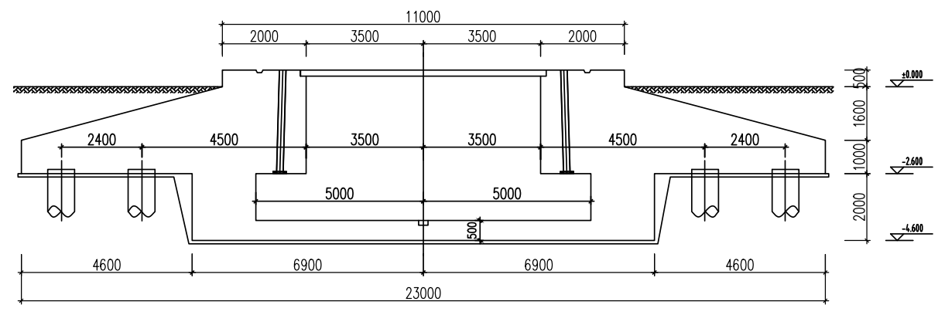  图2-2 风力发电机组基础剖面图  本工程拟在每台风电机组旁就近布置一台35kV箱式变压器，均采用油变，箱变设备外壳距离混塔筒外壁8.0m，箱变设备基础拟采用C30现浇钢筋混凝土框架结构，生根在风机基础上，框架顶部设混凝土平台用于安装箱变设备，平台高出自然地面约1.80m，箱变基础设置C30混凝土挡油池，每侧宽出设备外缘1.0m。箱变基础与风机塔筒之间设置300厚防火墙，燃烧性能等级不小于3小时，每侧宽出油池外缘1.0m。箱变基础具体见下图。  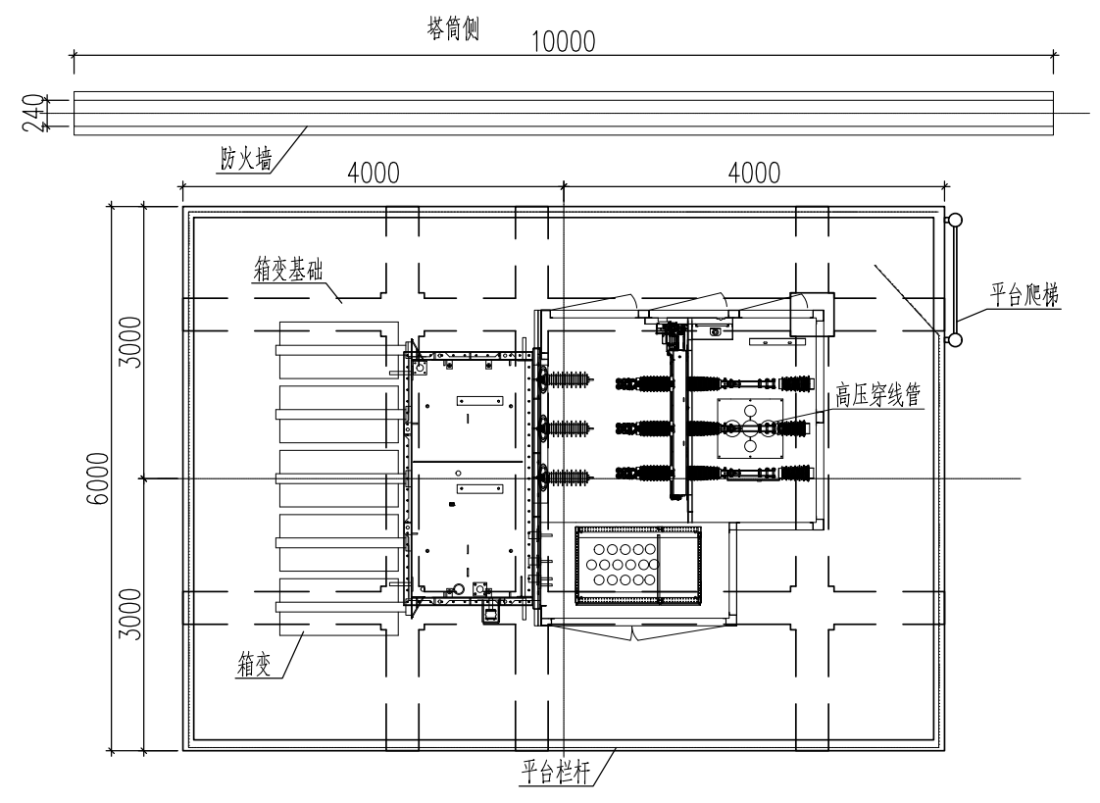  图2-3 箱变基础平面图  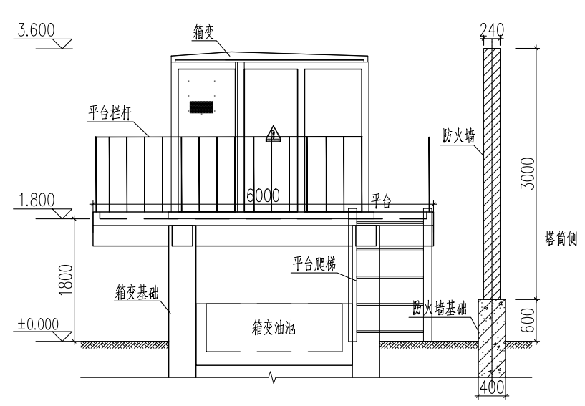  图2-4 箱变基础侧视图  （2）集电线路工程  本项目共计8回集电线路、46个主选风机点位、468基铁塔，铁塔占地面积共约2.29hm²。本项目全线采用架空与电缆结合方式。集电线路全长约223.058km，其中架空线路长度约183.953km，电缆敷设路径长度约39.105km。电缆敷设方式采用电缆直埋和非开挖拉管敷设相结合形式，其中直埋敷设主要用于沿田地旁土路及沿路电缆的敷设，非开挖拉管敷设主要用于高速公路以及涉及水塘沟渠、河流等区域钻越。线路跨越或钻越秦滨高速、迁曹高速、渤海大道、西环路、于唐线及若干无名道路和唐包线、水曹线、唐曹县、曹妃甸港线、迁曹县及曹西线7条铁路。每回集电线路详情如下：  A回路连接6台风机，风机编号为 Z317-1、Z318-1、Z319-2、Z320-1、DJ95、Z321-1，线路长度约7.249km；其中架空线6.061km（含单回路5.261km，双回路0.8km），地埋线路1.188km。  B回路连接6台风机，风机编号为 DJ35-2、DJ34、DJ5、DJ3-1、DJ61、Z322-1，线路长度约22.077km；其中架空线路18.568km（含单回路17.768km，双回路0.8km），地埋线路3.509km。  C回路连接6台风机，风机编号为 DJ99、T07、F8-1、F11-1、F15、Z242-2，线路长度约32.846km；其中架空线路28.402km（含单回路9.002km，双回路19.4km），地埋线路4.444km。  D回路连接6台风机，风机编号为 F1-1、F2、DJ100，F6-2、DJ92、F14-4线路长度约30.723km；其中架空线路26.224km（含单回路6.824km，双回路19.4km），地埋线路4.499km。  E回路连接6台风机，风机编号为 DJ7、DJ6、DJ67-1、DJ65、X218、X217-1，线路长度40.909km；其中架空线路33.154km（含单回路12.554km，双回路20.6km），地埋线路7.755km。  F回路连接6台风机，风机编号为 DJ37、DJ38-1、DJ73-2、DJ32-1、DJ62、T20x-1，线路长度约29.821km；其中架空线路23.265km（含单回路2.665km，双回路20.6km），地埋线路6.556km。  G回路连接5台风机，风机编号为 DJ12、DJ10、DJ39，DJ4、DJ66-1，线路长度约29.612km；其中架空线路24.09km（含单回路3.69km，双回路20.4km），地埋线路5.522km。  H回路连接5台风机，风机编号为 DJ9、DJ11、DJ8、DJ2、DJ64，线路长度约29.821km。其中架空线路24.189km（含单回路3.789km，双回路20.4km），地埋线路5.632km。  （3）升压站  本项目配套建设1座220kV升压站。升压站内主变规划容量2×180MVA，规划建设1回220kV出线接入对端站220kV侧，35kV规划建设出线8回，其中包含风电场集电线路8回，本期建成。升压站220kV 配电装置规划采用单母线接线，35kV侧采用扩大单元接线方式，本期建成，母线通流容量按不低于350MVA考虑。  升压站内主要建（构）筑物具体见下表。  表2-7 升压站建构筑物一览表  序号 名称 占地面积/m² 建筑面积/m² 层数 高度/m 结构形式 备注  1 35kV配电室 280 247.6 1 3.5 预制舱  2 GIS室 440 371.6 1 14 框架结构  3 综合楼 721 1248.2 2 7.2 框架结构 含食堂、办公室等生活办公设施  4 水泵房 153 98.1 1 3.9 框架结构  5 库房 108 106.3 1 3.9 框架结构  6 危废贮存库 46 35 1 3.9 框架结构  7 事故油池 30 30 / 3 钢筋混凝土箱型 容积90m³，地下  8 消防水池 98 98 / 3.6 钢筋混凝土箱型 容积350m³  9 污水处理站 42 42 / / 钢筋混凝土箱型 地下  （4）道路工程  大金重工曹妃甸区 70 万千瓦陆上风力发电项目（市场化）位于河北省唐山市曹妃甸区孙塘庄镇、双井镇、柳赞镇和唐海镇境内。风电场区地形地貌类型属海积平原，场地目前沟渠纵横，坑塘遍布，主要为人工养虾的塘池，单个塘池长约500m，宽约 110m，水深一般在1.50~1.80m之间。海拔高度在1.25m～3m之间。拟建风电场附近有G508、G228高速、各级乡镇道路及村村通公路，交通条件较好。  本项目道路工程包括场内道路、进站道路。  场内施工（检修）道路：本项目道路（包括改扩建道路及新建道路）建设标准参照厂矿四级道路标准。为满足大件运输的要求，道路最小转弯半径不小于15m。风电场新建场内道路长22.6km，改建场内道路长38.9km，道路总挖方44100m³，总填方37400m³。本风电场道路尽量利用原有道路，少占地，施工期路面宽度为5m，两侧各设置0.5m宽土路肩，路基宽度为6m，路面采用250mm厚碎石路面，道路设计时速15km/h，允许最大纵坡12%，并在道路适当位置设置错车道，错车道长30m宽4m，进出错车道缓和段长度为10m，满足风电场日常运维检修要求。  进站道路：升压站进站道路由南侧公路引接，引接长度约50m，路面宽5m，两侧各设0.25m路肩，采用水泥混凝土路面，道路等级为四级道路，道路最小转弯半径不小于15m，满足升压站大件设备运输要求。  4、工程占地  （1）永久占地  本项目永久占地范围即征地范围，包括风机及箱变基础、升压站、进站道路占地，征地面积4.4918hm²。  本项目永久占地已取得《建设项目用地预审与选址意见书》（证书编号：用字第1302092025XS0001522号）。选址意见书用地面积为4.4918hm²，包括46台风电机组及箱变永久占地面积2.8398hm²，升压站永久占地面积1.616hm²，进站道路永久占地面积0.036hm²。  根据现场踏勘及《土地利用现状分类》（GB/T21010-2017），本项目46台风电机组永久占地现状为农用地（坑塘水面、沟渠、果园、设施农用地、旱地、水田、农村道路等），本项目220kV升压站永久占地现状为农用地（坑塘水面）。根据《建设项目用地预审与选址意见书》，本项目永久占地均为农用地。  （2）临时占地  工程临时占地包括场内集电线路塔基占地、施工临建区、风电机组吊装场地、施工道路、集电线路施工占地等，检修道路与施工道路路径相同，施工结束后施工道路作为检修道路使用。临时占地用地现状为坑塘水面、旱地等。临时占地面积60.722hm²。  本项目检修道路既用于运营期风机的运维检修，也作为公用农村道路使用。本项目所建道路由建设单位投资建设，建设单位不拥有产权，用地需与土地权属单位签订租地补偿协议。  表2-8 本项目占地情况一览表  序号 项目名称 永久占地/hm² 临时占地/hm² 占地现状及类型 占地性质  1 风机基础 2.8398 坑塘水面、沟渠、果园、设施农用地、旱地、水田、农村道路等 永久用地  2 道路 场内检修道路 9.04 坑塘水面、旱地 长期租赁  进站 0.036 坑塘水面、旱地 永久用地  3 升压站 1.616 坑塘水面 永久用地  4 集电线路塔基 2.29 坑塘水面、旱地 长期租赁  5 施工临建区 1 旱地 临时用地  6 风机施工吊装场地 13.8 坑塘水面、旱地 临时用地  7 施工道路 22.992 坑塘水面、旱地 临时用地  8 集电线路施工占地 11.6 坑塘水面、旱地 临时用地  9 合计 4.4918 60.722  5、生产设备  本项目施工期主要生产设备见下表。  表2-9 施工期主要生产设备一览表  序号 机械名称 规格型号 单位 数量 备注  1 履带式挖掘机 1 m³ 台 10  2 装载机 2 m³ 台 10  3 推土机 132kW 台 8  4 自卸汽车 10t 台 15  5 手扶式振动碾压机 台 10  6 吊罐 6 m³ 个 10  7 光轮压路机 25t YZ25 台 8  8 混凝土输送泵 70 m³/h 项 2 采用商混  9 插入式振捣器 1.1～1.5kW 台 20  10 混凝土搅拌运输车 8m³ 台 12  11 空压机 9m³/min 台 4  12 冲击式打桩机 台 6  13 履带式主吊 1600t 台 2  14 汽车式起重机 200t 台 6  15 汽车式起重机 100t 台 10  16 水车 8m³ 台 4  17 移动式柴油发电机 50kW 台 4  18 平板拖车 台 6  19 振动碾 台 6  20 蛙式打夯机 台 8  21 钢筋调直机 台 12  22 钢筋切断机 台 12  23 钢筋弯曲机 台 12  24 直流电焊机 台 20  25 潜水泵 2.2kw 台 2  本项目运营期主要生产设备见下表。  表2-10 运营期主要生产设备一览表  序号 设备或材料名称 规格及技术数据 单位 数量  风电场部分  1 风力发电机组 型式 双馈风力发电机组 台 46  额定功率 7700kW  额定电压 1140V  额定频率 50Hz  功率因数 -0.95~+0.95  绝缘等级 F级  冷却方式 空气冷却  防护等级 IP54  2 35kV 箱式变 压器 型式 华式箱变 台 46  型号 S18-8500/35  额定容量 8500kVA  额定电压 1140V  额定电压比 37±2×2.5%/1.14kV  接线组别 Dyn11  调压方式 无载调压  阻抗电压 6.5%  能效等级 2级(GB20052-2024)  防护等级 IP54  防腐等级 C4  升压站部分  一 主变系统  1 主变压器 型号 SZ20-180000/220 台 2  额定容量 180MVA  绕组形式 双绕组  额定电压比 230±8×1.25%/137kV  接线组别 YN，d11  调压方式 有载调压  阻抗电压 13%  冷却方式 ONAN  中性点接地 经隔离开关接地  能效等级 2级(GB20052-2024)  防腐等级 C4  2 主变压器中性点成套装置 隔离开关 只 2  避雷器 只 2  电流互感器 只 2  二 高压配电装置  1 GIS 预制舱 11m×24.2m（宽×⻓） 套 1  2 220kV GIS 进线间隔（户内型） 252kV，2500A，50kA-4s，125kA 间隔 2  3 220kV GIS 出线间隔（户内型） 252kV，2500A，50kA-4s，125kA 间隔 1  4 220kV GIS PT间隔（户内型） 252kV，4000A，50kA-4s，125kA 间隔 1  5 220kV GIS 进出线套管 252kV，4000A，50kA-4s，125kA，架空套管 组 3  6 户外氧化锌避雷器 204-532 附在线监测仪 台 3  7 电容式电压互感器 TYD220/√3-0.005W3 台 1  三 35kV配电装置  1 35kV 预制舱 10.5m×23.6m（宽×⻓） 套 1  2 充气式主进开关柜 含 SF6 断路器和 CT 面 2  3 充气式汇集线路进线柜 含 SF6 断路器和 CT 面 8  4 充气式动态无功补偿柜 含 SF6 断路器和 CT 面 2  5 充气式站变、接地变开关柜 含 SF6 断路器和 CT 面 3  6 充气式 PT 柜 含隔离手车，电压互感器及避雷器 面 2  四 中性点成套装置部分  1 35kV 接地变压器 DKSC-1250/37ZN 套 2  2 电阻柜 400A/10S/53Ω 面 2  五 动态无功补偿装置部分  1 35kV 动态无功补偿装置 额定电压 35kV ±50Mvar SVG，直挂式，户外集装箱 套 2  六 380/220V 所用电部分  1 35kV 站变 SCB13-630/37 37±2x2.5%/0.4kV 台 1  6、主要原辅材料  项目施工期主要原辅材料消耗具体见下表。  表2-11 施工期原辅材料消耗一览表  类别 材料名称 单位 用量 用途说明  土建工程 钢材 吨 9500 基础结构、升压站、道路建设  水泥 吨 2790 混凝土浇筑（基础、道路、建筑）  砂石骨料 立方米 4230 道路垫层  商品混凝土 立方米 6550 基础结构、升压站、道路建设  施工辅助材料 柴油 升 6502 挖掘机、起重机、运输车辆燃料  焊接材料 吨 42 塔筒、支架焊接  防腐涂料 吨 49 塔筒、设备防腐处理  临时设施 彩钢板 平方米 3950 临时工棚、仓库搭建  脚手架 吨 90 高空作业支撑  项目运营期主要原辅材料消耗具体见下表。  表2-12 运营期原辅材料消耗一览表  序号 名称 单位 数量 备注  1 变压器油 t/a 29.4 外购，桶装，储存于材料库  2 齿轮油 t/a 4 外购，随用随购，不在站内储存  3 电 万kwh/a 382 市政电网  4 新水 m³/a 613.2 外购  7、土石方工程  本项目施工期土石方开挖总量约212593m³，土石方回填总量约547445m³，土石方平衡后，需外借土石方约379892m³，弃方包括淤泥及废弃泥浆45040m³，委托有资质单位运送至相关管理部门指定地点处理。本项目取土全部来源于商品土，由专业土方公司提供，建设单位购买商品土时，必须与具有相关供土资质的单位签订购买合同，同时在合同中明确取土场生态恢复责任。本项目不设置永久弃土场，开挖的土石方全部回填利用，风机施工过程临时堆土暂存于各风机点位配套的吊装场地内，升压站内临时堆土堆存于站内。本项目施工期土石方平衡情况如下。  表2-13 本项目主体土石方平衡表 单位：m³  序号 项目 土石方量（m³）  开挖 回填 弃方 外借  1 风机基础 38600 23900 14700  2 箱变基础 2520 1980 540  3 升压站 39773 78065 38292  4 安装平台 6800 348400 341600  5 场内道路 44100 37400 6700  6 集电线路 55800 32700 23100  7 接地工程 25000 25000  8 合计 212593 547445 45040 379892  8、公用工程  （1）给排水  本项目施工期、运营期用水均为外购。  ①施工期  风电场内各风机机位用水主要为风机基础及箱式变压器基础混凝土养护用水，采用水罐车运输，提供各施工点用水。混凝土养护废水全部蒸发，无废水外排。  本项目施工期常驻施工人员为180人，施工期用水量参照《生活与服务业用水定额 第1部分：居民生活》（DB13/T5450.1-2021）表1居民生活用水定额（农村居民） 18.5~22m³ /年·人，本项目按用水量为0.06m³/d·人，按照施工时长为11个月，330天计算，施工期用水量为3564m³，全部外购。生活污水排入临时环保型厕所，定期清运，无废水外排。  ②运营期  项目运营期升压站常驻人员为14人，升压站内设置食堂、洗浴、水厕等设施，运营期用水量参照 《生活与服务业用水定额 第1部分：居民生活》（DB13/T5450.1-2021）中“城镇居民生活用水定额30~48m³/（人·a），本项目按用水量为0.12m³/d·人，按照365天计算，运行期用水量为1.68m³/d（613.2m³/a）。  升压站采取雨污分流，站区场地雨水通过站区周边过水洞散排至站外。生活污水产生量按用水量的80%计，生活污水产生量为1.344m³/d（490.56m³/a），生活污水排入化粪池，定期清运，无废水外排。  （2）供电  施工期：供电接附近农网10kv线路，施工临建区设置变压器。  运营期：供电接附近农网10kv线路和风电场所发电力，设置站用变压器。站内有蓄电池室，为备用电源。
总平面及现场布置 | 1、总体布置  本项目采用46台单机容量为7.7MW的风力发电机组。每台风电机组就近布置一台35kV箱式升压变压器，风电机组发电经箱式变升压后送往风电场220kV升压站，最终接入电网。本项目各风机点位分布情况、升压站位置详见附图。  （1）风电场布置  本风电场位于河北省唐山市曹妃甸区孙塘庄镇、双井镇、柳赞镇和唐海镇境内，位于曹妃甸区北侧和南侧。场址区域为海积平原，地势开阔，风电场范围整体呈不规则多边形，南北长约33km，东西宽约28km。地形简单，地势开阔，场地目前沟渠纵横，坑塘遍布，主要为人工养虾的塘池，单个塘池长约500m，宽约110m，水深一般在1.50~1.80m之间，海拔高度在1.25m～3m之间。  本风电场拟建设46台单机容量为7.7 MW的风电机组，共计350MW，本期一次建成。  本项目运营期风电场内检修道路总长132.1km，其中利用场内现有道路70.6km，利用原有道路改建38.9km，新建道路为22.6km；场内新建及改建道路路基宽6 m，路面宽5 m，两侧各设置500mm宽的土路肩，路面采用250mm厚泥结碎石路面。  （2）升压站布置  本项目配套新建一座220kV升压站，升压站位于风场中部区域，位于十农场东南，J21机位西侧约450m处。本期集电线路接入风场新建的220kV升压站，升压站拟以1回220kV线路接入系统站。  升压站总平面布置整体分为生活区和生产区两部分，生活区包含综合楼、综合泵房、库房和危废贮存库等设施；生产区包含主变压器、35kV配电舱、无功补偿装置、220kV GIS配电舱及架构、预留滤波区域和设备位置等。升压站平面图见附图5。  整个站区分为三个地块，生活区布置在站区的中部西侧，综合楼临近进站道路布置，综合泵房和库房布置在综合楼的北侧，污水处理装置布置在综合楼的西北角。生产区布置在站区的东侧，生产区自南向北依次布置SVG装置、35kV配电舱、主变压器及220KV GIS室及架构、站用变和接地变，整体出线向北，事故油池布置在GIS室东侧。升压站东侧及生活区北侧为预留滤波区域和设备位置。生活区和生产区之间采用1.8m高的简易铁丝网围栏相互隔离。站区周围设置2.5m高的砖围墙，进站大门采用15m宽电动推拉大门。  为便于设备运输、安装、检修车辆的通行及消防要求，整个站区在建筑、设备、设施周围均设有环形道路，采用水泥混凝土道路，宽度为4.5m。升压站进站道路由南侧公路引接，引接长度约50m，路面宽5m，采用水泥混凝土路面。  2、施工布置  （1）施工临建区：为便于施工及生产管理，施工期间在升压站西南侧7700m和升压站东南侧7270m分别设置一个施工临建区，两个施工临建区布置相同，均设置原材料堆场、综合加工厂、综合仓库、机械停放场、维修车间、设备仓库、临时生活办公区等施工临建设施。单个施工临建场地用地面积为5000m²。  表2-14 施工用地一览表  序号 项目名称 建筑面积(m²) 占地面积(m²) 备注  1 原材料堆场 300.00 单个施工临建区建设情况  2 综合加工厂 500.00 600.00  3 综合仓库区 800.00 1000.00  4 机械停放场 600.00  5 维修车间 400.00 600.00  6 设备仓库 400.00 600.00  7 临时生活办公区 600.00 800.00  8 其余空地 500.00  9 合计 2700.00 5000.00  （2）施工道路：项目施工期临时道路为永临结合，总长132.1km，其中利用现有道路70.6km，利用原有道路改建38.9 km，新建道路为22.6km；道路路基宽6m，路面宽5m，每侧土路肩0.5m。路面材质为泥结碎石。  （3）集电线路：本项目将46台风机分为8回集电线路，采用架空与电缆结合方式。集电线路全长约223.058km，其中双回路架空长度约122.4km，单回路架空长度约49.8km，电缆采用敷设路径长度约53.06km，电缆敷设方式采用直埋敷设、非开挖拉管敷设两种为主。集电线路路由见附图4。  （4）风电机组安装场地  风电场地势比较开阔，具有较好的施工安装条件。根据风电场风机布置和施工道路布置，为风机的施工安装需要，在每个风机基础旁设一块施工吊装场地，并与场内施工道路相连。每个风机点位需临时平整一块50m×60m 的安装场地，兼做风机现场组装用地。箱变位于风机基础旁的平台之上。46台风电机组施工占地13.8hm²。
施工方案 | 1、施工设计  本项目施工期首先要修建临时施工道路、清理场地、安装平台施工，然后施工工程主体部分，包括风电机组施工、箱变施工、集电线路施工、升压站施工等，各箱变出线接入35kV母线并入220kV升压站。  本项目施工工艺流程见下图。  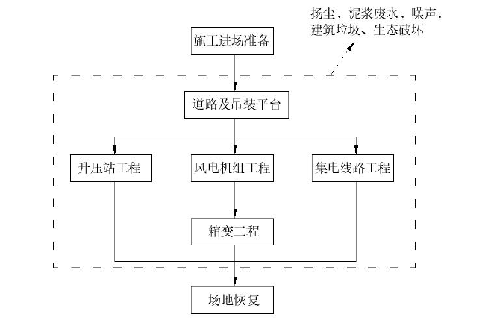  图2-5 本项目施工工艺流程图  2、施工工艺  2.1施工进场准备  首先要对场地进行清理，为相应施工机械、人员进入施工场地做准备。  地表清理：施工前进行施工区场地清理（如地表植被、腐殖土、垃圾以及其它有碍物），场地清理采用推土机推土，清除地表植被后剥离表土单独存放，用于后期复垦时回覆表土。  2.2修建施工道路、吊装平台  为满足施工机械、运输车辆以及安装阶段大型起吊机械和超长超宽平板拖车的通行，风电场内修建施工道路，主要利用现有田间机耕路进行提升改造，道路路基为原土平整夯实或回填土夯实，路基标高根据地面自然地坪标高确定。部分风机机位处无现状道路，需新建道路。道路施工过程为：表层清理→路床开挖→碎石铺筑、碾压夯实。新建道路运营期作为运维道路使用。升压站进站道路由南侧公路引接，引接长度约50m，路面宽5m，两侧各设0.25m路肩，采用水泥混凝土路面，道路等级为四级道路，道路最小转弯半径不小于15m。  为满足风电机组打桩（钻孔灌注桩）、基础浇筑以及风电机组吊装等施工阶段施工材料临时堆放、施工车辆和设备停放的需要，本项目在各机位处就近设置吊装平台，每个吊装平台占地约3000m²。吊装平台施工时采用大型机械开挖平整，吊装场地及施工临建区域基层为原土平整夯实或回填土夯实，局部土质较差时可用碎石碾压换填，基层标高根据地面自然地坪标高确定。为减少临时占地面积，在不影响道路畅通的情况下，利用施工道路作为吊装平台的一部分，衔接处平稳过渡，不能出现明显的高低差。施工结束后恢复至原状。  本项目机位占地涉及坑塘水面、沟渠、果园、设施农用地、旱地、水田、农村道路，受现场地形条件限制，占用果园、设施农用地、旱地、农村道路区域仅需进行场地平整，保存表土；占用坑塘水面、沟渠、水田等区域需先排水，然后垫高至地面。施工期结束后进行恢复。  2.3风电机组工程  风电机组施工工程按作业性质可以分为下列几个阶段：机组基础施工，机组安装，机舱安装，叶片安装，最后投入运行使用。塔架、叶片等均由特种车辆运输进场，不属于本项目评价范围。  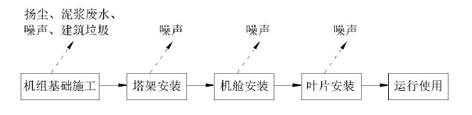  图2-6 风电机组施工工艺流程图  （1）机组基础施工  基础施工包括：基坑开挖、桩基施工、钢筋绑扎、预应力钢绞线保护管安装、基础混凝土浇筑、土石方回填。  1）基坑开挖  基坑开挖时，对土石方开挖应采用小型挖掘机，并辅以人工修正基坑边坡的方式进行开挖。由于基础开挖面积较大，应根据每台挖土机的挖土范围、交通流量布置挖土作业面和相应数量的运输车辆。开挖作业采用挖掘机配合装载机开挖，沿坑槽周边堆放，部分土石方装自卸汽车运输用于整理场地，人工修整开挖边坡。为防止机械挖土扰动原土，挖至设计标高上方300mm时停止机械挖土，采用人工进行基槽清理，为浇注混凝土垫层做准备。开挖完工后，应清理干净，进行基槽验收，验收后应视不同情况分别采取措施进行必要的处理。开挖出的土方除在基坑附近预留足够回填土外，多余的土方则用于修筑检修道路或回填场坪使用；清理的淤泥委托许可单位运送至相关管理部门指定地点处理。  挖土施工应尽量避开雨季，施工应做好防雨排水措施，防止由于雨水过大将基础泡糟，影响施工进度和施工质量。  2）桩基施工  风机基础桩基采用灌注桩。在已平整好的场地上准确放样出桩位中心点，然后在测定桩位上吊放钢护筒；采用钻机造孔，按设计要求成孔，泥浆护壁并随时检查浆液比重是否符合设计或技术规范的规定；成孔后吊装钢筋笼，而后进行混凝土浆液灌注；灌注混凝土达到设计强度后，方可拆除护筒。最后经过验收单位验收后才可进行下一道工序的施工。  桩基总体施工流程为：放线测量→基础中心定位→桩孔制作→钢筋笼放置→混凝土浇筑→混凝土养护。  基础钻孔时，采用螺旋钻杆式钻孔机，钻孔深度一般应大于设计深度20cm，以便在钻杆拔出时会有部分塌孔和钻杆上的土方掉落孔底后孔深仍能保证设计深度。本项目在临近风电机组基础的吊装平台上设置泥浆循环池，泥浆循环使用。打桩结束后，剩余的泥浆交由有资质单位采用罐车运送至相关管理部门指定地点处理，产生的泥渣用于修筑检修道路或回填场坪使用。  3）钢筋绑扎  根据施工图要求摆放钢筋并绑扎，施工顺序为基础底面钢筋、锚栓笼竖向钢筋、基础顶面钢筋和其余箍筋。  4）预应力钢绞线保护管流程：  埋设锚点→保护管就位。  预应力钢绞线安装应遵循厂家的安装规范要求。  5）基础混凝土浇筑  基坑开挖验收后，首先应对底面进行洒水、夯实和找平，再浇筑200mm 厚度的C15混凝土垫层，垫层混凝土应一次浇筑完毕。待垫层混凝土凝固后，再进行钢筋绑扎、模板架设和浇筑C40承台混凝土，施工时应严格按照设计图纸控制基础尺寸和钢筋的布置。承台混凝土必须一次浇筑完毕，浇筑采用分层、分段连续浇筑，每层厚度应不超过300mm，不允许有施工接缝。施工结束后混凝土表面立即遮盖养护，防止表面出现裂缝。  混凝土浇筑采用商品混凝土，通过泵送入仓，采用插入式振捣器振捣。混凝土施工中应用测量仪器经常测量，以确保基础埋筒的上法兰平整度为±凝土搅的精度要求。在混凝土施工过程中，降雨时不宜浇筑混凝土，并尽量避免冬季施工，若确需在冬季施工，应考虑使用热水拌和、掺用混凝土防冻剂和对混凝土进行保温等措施。混凝土浇筑后须进行表面洒水保湿养护14天。  为保证混凝土浇筑质量，应对浇筑时的混凝土浇筑温度进行严格的监控，防止由于混凝土内外温差超限产生裂缝，可采取以下技术措施：  优先选用低水化热的矿渣水泥拌制混凝土，并适当使用缓凝减水剂；布设冷却水管，采用循环水降低混凝土内部温度；  保证有足够的混凝土输送罐车和混凝土输送泵车（或混凝土输送泵），保证浇筑能够连续施工；  设置温度监控仪器，进行温度跟踪监测，将温差控制在允许范围之内；  夏季施工应降低水泥入模温度，控制混凝土内外温差，如可采取骨料用水冲洗降温，避免暴晒等。及时对混凝土覆盖保温、保湿材料  6）基础土石方回填  基础混凝土在达到7d强度后方可进行土石方回填，回填料要求干容重大于18kN/ m³。回填时应分层回填、电动打夯机分层进行夯实，并预留沉降量。回填至风机基础顶面下100~300mm时向四周摊平。  （2）机组安装  1）风机设备吊装总体部署  根据风电场每个风机点位的具体地形条件及机位位置条件，每个风机点位设置有面积约为3000m²左右的吊装平台；风机基础及箱变基础避免坐落在吊装平台中心位置，利用吊装时设备对方及吊车站位。  结合本工程设备吊装重量及起吊高度，本工程采用1600t履带式主吊作为风机及塔架的主力吊装机械，1台200t汽车式起重机和2台100t汽车式起重机作为辅助机械，另外，还需配备1~2台5t的卡车吊车，用于在设备安装期间风场内搬运设备附件和重型工具。  风机设备安装采用组合与散装相结合的施工方案，总体安装顺序如下：  塔架混塔段吊装→塔架钢塔段吊装→机舱吊装→叶轮组合→叶轮组件吊装。  2）塔架安装  塔筒由混塔及钢塔两部分组成，混塔段有四部分组成，钢塔段由三部分组成，混塔段及钢塔段之间用转阶段连接。混塔段在预制厂家制作完成后运输至现场进行吊装。塔筒分段运输至现场后，在现场将塔筒内的配件安装后，方可进行塔筒吊装。在现场保存时应注意放置于硬木上，并防止其滚动，存放场地应尽可能平整无斜坡。必须在现场检查塔筒及其配件在运输中是否损坏，任何外表的损伤都应立即修补。在塔筒安装前还应清除法兰上的尘土及浇筑混凝土的剩余物，尤其是法兰及各连接部位，不允许有任何锈蚀存在。  基础混凝土终凝后，在塔筒安装前检查基座，采用水准仪校正基座的平整度，确保在整个安装过程中的施工安全及施工质量。设备吊装高度处，吊装塔筒时最高风速小于12m/s。  用大型运输车辆将塔筒由临时存放场地运输到安装现场，摆放在吊车的旋转起吊半径范围内。塔筒的两端用方木垫起，并将塔筒的两侧固定好，防止塔筒发生滚动。塔架在吊装前，要将塔架内需布设的电缆及结构配件，全部安装在塔架内固定完毕才能吊装。混凝土塔筒安装前应先清理塔筒内外表面的灰尘，筒节就位时需满足最上方筒节与下方筒节同心，确保该段筒体上0°和90°两根弹线相对应。待安装筒节落位后，吊装人员需仔细观测塔筒对接面，如筒节为短线法预制且筒节垂直度满足要求时，用环氧结构胶均匀涂抹已吊装好的最上一段筒节顶端，打胶时要均匀混合，浆料要饱满并保持连续性；使用经纬仪测量外壁的垂直度，其垂直度满足设计要求，待各项数据测量合格后，三角吊梁可脱钩，施工平台可上移。  钢塔架由三节组成，采用双吊车配合安装，塔筒分别由下至上逐节安装，调整好位置后，再将螺栓紧固。施工用主吊车为1600t履带式主吊， 辅助吊车为100t、200t汽车吊；用辅助吊车吊住塔架的底法兰处，主吊车吊住塔架的上法兰处，两台吊车同时起钩离开地面30cm后，主吊车起钩并旋转大臂，当塔架起吊到垂直位置后，解除辅助吊车的钓钩，然后用主吊车将塔架就位、调平、紧固法兰连接螺栓，经检查无误后，松开主吊车钓钩及卸下吊具。整个安装工程必须严格按照生产厂家规范要求进行。  3）机舱安装  该项工作需用1600t汽车吊一台。  i）将固定机舱和塔架的螺栓及固定叶轮的螺栓放置在机舱内。  ii）将机舱专用吊具安装在机舱的四个吊点上，挂上吊钩。  iii）起吊机舱时机舱纵轴线应处于偏离主风向90°的位置，以便于叶轮的安装。  iv）使用汽车吊缓慢吊起机舱至上法兰约1厘米处，安装人员用导正棒调整机舱的相对位置，同时指挥吊车缓慢下落机舱，拧上连接螺栓，按对角线顺序均匀地紧固上法兰与偏航轴承连接螺栓。  v）进入机舱，卸开吊具。  4）叶片安装  ① 叶轮组合  i）为叶轮的组合选择合适的场地，将叶根固定在组合支架上。  ii）叶片前端垫衬相应高度的枕木且接触面衬海棉，以免划伤叶片。  iii）将轮毂吊放在指定对接的位置，下垫约20cm高的枕木，应使轮毂与主轴连接法兰面方向朝下，清除延长节法兰面上的毛刺和锈迹，并在所有法兰面上涂抹润滑脂。  iv）用吊带将任一叶片兜住，吊带的一端直接挂在吊车的吊钩上，另一端通过倒链挂在吊钩上（便于对接时转动叶片）。  v）利用吊车将叶片吊起，将叶根后缘0刻度与轮毂的定位标记对正。传入联结螺栓（螺栓上涂抹润滑脂）并预紧，在微调对准安装刻度后按规定的顺序及力矩紧固螺栓。  vi） 重复上两项操作，组合另两片叶片。  ② 吊装叶轮  i）将两根牵引绳一端按向上的2个叶片位置固定在轮毂内，一端绕过叶尖导向轴，绳子顺叶片迎风面到叶尖转轴上缠绕半圈。  ii）将吊环螺丝旋入轮毂吊孔，将2个叶轮导向螺栓并排旋入轮毂起吊上方位置螺孔。  iii）两车配合起吊叶轮由1600t汽车吊装位于向上的两个叶片根部的吊环，100t汽车吊吊那个垂直向下的叶尖，两车配合将叶轮抬起，然后小吊车配合大吊车，缓慢将叶轮由水平状态倾斜（用汽车吊的起降调节，严禁叶尖着地），待垂直向下的叶尖完全离开地面后，汽车吊脱钩，由主吊单车将叶轮组件吊至轮毂高度，进行相应安装。  5）吊装安全措施  ① 吊装施工时间要尽量安排在风速不大的季节进行。吊装塔架下段时风速不得大于12m/s。吊装塔架上段、机舱时风速不得大于8m/s。吊装塔架轮毂和叶片时风速不得大于6m/s。  ② 有大雾，能见度低于100米时不得进行吊装。  ③ 塔架上段与机舱要连续安装，当天完成，以免夜间停工期间刮起大风造成塔架谐振破坏。  ④ 施工人员必须严格遵守电力工程施工安全规程要求。  ⑤大型吊车在大风天气应采取必要的安全措施。  ⑥主吊每天工作结束后，将主臂降至安全角度，并开至与风机安全距离以外。  6）风力发电机安装工程量  整个风力发电场工程风机安装总量46台单机容量为7.7MW的风电机组，塔架吊装每台四段混塔及三段钢塔两部分。  2.4箱变工程  箱变施工工程按作业性质可以分为下列几个阶段：箱变基础施工，电气设备安装，最后投入运行使用。  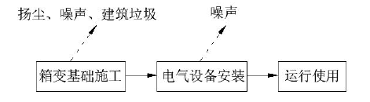  图2-7 箱变施工工艺流程图  （1）箱变基础施工  风电场拟在每台风机旁就近布置一台箱式变压器，为减少占地及环保考虑，箱变放置于风机基础承台上部的平台上。  箱变基础采用C30混凝土浇筑，待混凝土达到设计强度后，绑扎钢筋、架设模板，再浇筑C30混凝土。  施工过程中产生扬尘、噪声及建筑垃圾等。  （2）电气设备安装  箱式变压器开箱验收，检查产品是否有损伤、变形和断裂。按装箱清单检查附件和专用工具是否齐全，在确认无误后方可按安装要求进行安装。变压器到现场后，为避免设备损坏，要尽量减少搬运次数。  将变压器运输到位，选择合适的倒链将变压器吊起离地面约300～500mm，待稳定后，把变压器放在底座及基础上，调整变压器，使变压器中心与底座中心一致，然后用固定装置把变压器固定好。  按厂家说明书的要求装上变压器的测温元件，安装变压器罩。安装完毕后锁好门锁，擦拭干净观察窗。用接地线把变压器本体可靠接地。  2.5集电线路工程  本工程集电线路采用直埋电缆（部分非开挖拉管）和架空线路相结合方式；其中直埋敷设主要用于沿田地旁土路及沿路电缆的敷设，非开挖拉管敷设主要用于高速公路以及涉及水塘沟渠、河流等区域钻越。升压站厂区内设置通长电缆沟，风电场电缆进站后，电缆敷设于电缆沟支架上。电缆沟直接通至35kV进线盘柜。  （1）电缆直埋段施工方案  电缆直埋段，采用明挖方式，电缆埋深不小于1米，电缆周围采用细砂填充，厚度按300mm考虑，砂层上铺设混凝土保护板，并在保护盖板上层铺设醒目的标志带；盖板之上土方回填夯实至原地面，回填压实系数不得小于0.94。其中保护盖板和标志桩混凝土均采用C30。  集电线路穿越高速公路以及涉及水塘沟渠、河流等区域时采用拉管工艺，过路时拉管埋深不小于1.2米，过河时拉管埋深应满足相关河道管理部门的相关规定，且满足防洪评价等相关要求。在道路及河道两边设置警示桩或者警示牌。  拉管法施工示意图见下图。  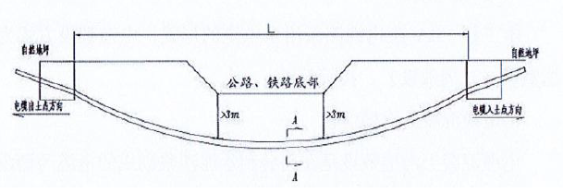  图2-8 集电线路拉管施工示意图  拉管法施工可以分为下列几个阶段：施工准备，导向钻孔，回扩成孔，管道回拖，清理场地。  导向钻孔阶段是钻机被安装在入土点一侧，从入土点开始，沿着设计好的线路，钻一条从入土点到出土点的曲线，作为预扩孔和回拖管线的引导曲线。回扩成孔阶段是将导向孔进行扩孔，钻出的孔往往小于回拖管线的直径，为了使钻出的孔径达到回拖管线直径的1.3～1.5倍，需要用扩孔器从出土点开始向入土点将导向孔扩大至要求的直径。管道回拖阶段是地下孔经过预扩孔，达到回拖要求后，将钻杆、扩孔器、回拖活节和被安装管线依次连接好，从出土点开始，一边扩孔一边将管线回拖至入土点。为保证项目拉管穿越时不破坏区域内植被根系，不影响区域内植被的正常生长，应保证在项目地下穿越时垂向深度大于3m。工作坑开挖尺寸根据现场实际情况确定，坑深根据拉管流水面高程确定。管道拉通后，为了避免地面沉降，需要进行注浆加固。工作完毕后，清理场地去除杂物，工作坑进行回填。本项目在拉管施工段设置泥浆罐。施工结束后，废弃泥浆交由有资质单位采用罐车运送至相关管理部门指定地点处理。  （2）架空路线施工方案  架空路线角钢铁塔根据地质情况拟采用灌注桩基础和台阶式基础，基础主体混凝土采用C30，基础垫层和保护帽混凝土采用C20。  在基础施工完成后，先组立好地面部分塔材，再利用承托绳和内拉线把抱杆固定，抱杆顶部放置滑轮组利用角磨机起吊塔材，组装好一段塔材后把抱杆提升固定接着向上组装。按照设计图纸和构件编号进行组装，确保每个构件的位置和角度准确无误。  2.6升压站施工  升压站建设施工工程按作业性质可以分为下列几个阶段：土石方工程阶段，基础工程阶段，结构工程阶段，电气设备安装阶段，最后投入运行使用。  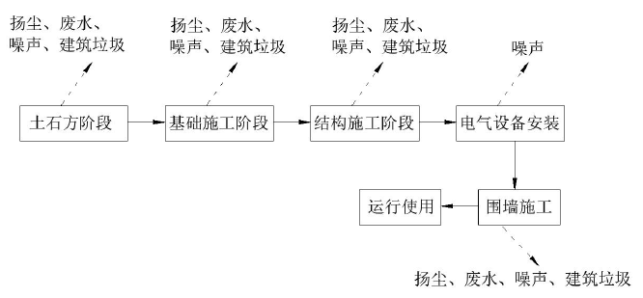  图2-9 升压站施工工艺流程图  土石方工程阶段，包括场地平整、开挖运输工程土等。本项目升压站拟建区域为坑塘水面，施工前先排水、晾干，然后清淤，施工清理出的淤泥采用罐车运送至相关管理部门指定地点处理。土方回填后用打夯机，将场地碾平，达到设计要求。  基础及结构工程阶段，主要包括钢筋工程、混凝土工程、钢结构工程、砌体工程、回填工程等。施工时要同时做好各种沟、管及预埋管道的施工及管线敷设安装，重点是35kV配电室的地下电缆、管沟等隐蔽工程。在混凝土浇筑工程中，应对模板、支架、预埋件及预留孔洞进行观察，如发现有变形、移位时应及时处理，以保证施工质量。混凝土浇筑后进行表面洒水保湿养护。  所有建筑封顶后再进行装修。  电气设备的安装：主变压器较重，采用汽车吊吊装就位。35kV线路、进线与母线一同安装调试。分回路接线投产。当第一批风电机组投产后，其他回路接线时要注意人身及设备的安全，应有运行人员监护。电气设备的安装必须严格按设计要求、设备安装说明、电气设备安装规程及验收规范进行，及时进行测试、调试，确保电气设备的安装质量和试车一次成功。  当升压站内所有建构筑物封顶、大型设备就位后，进行围墙施工。  2.7储能装置  本项目储能考虑租赁，不涉及储能设备安装。  2.8场地恢复  施工结束后建设单位应及时对工程施工期间的临时占地进行恢复，恢复地区原始风貌。根据本项目施工的实际情况，通过采取分层回填、覆土、植被恢复等措施进行科学恢复，逐步恢复提升生态环境和生态系统服务功能。  施工过程产污节点：  （1）废气：主要为取土开挖、土方回填、物料堆存、施工生产、运输过程等产生的扬尘，施工机械和运输车辆尾气，焊接烟尘；  （2）废水：施工期废水主要包括车辆冲洗废水、生活污水、基坑降水、混凝土养护废水等。  （3）噪声：施工机械、运输车辆、装修、设备安装产生的噪声；  （4）固废：施工人员产生的生活垃圾，施工过程产生的废包装材料、废金属废料，施工过程产生的淤泥、废弃泥浆及建筑垃圾；  （5）生态：工程占地、施工和基坑降水对水生生态的影响，工程占地和施工对陆生生态的影响。  3、施工时序及建设周期  本项目建设期自2025年7月至2026年5月，总建设周期为11个月。  具体建设进度安排如下：  2025年7月为施工准备期，主要完成人员、设备、物资准备及进场，临时生活设施建设及场地平整，完成供水、供电的施工。  2025年8月至2026年11月，完成场内道路及吊装场地的施工。  2025年11月至2026年1月，完成风机以及箱变基础施工。  2025年11月至2026年1月，完成220kV升压站建筑物及设备基础施工。  2026年2月至5月，完成电力电缆、通信及控制光缆线路等施工、安装。  2026年1月至5月，完成升压站电气设备等施工、安装。  2026年1月至5月，完成风电机组及箱变安装。  2026年6月为完工期，主要为设备调试验收，同时进行临时占地恢复。  全部风电机组于2026年6月底并网发电。  4、服务期满后  待项目运营期满后，按国家相关要求，将对风机组件进行全部拆除或者更换。风电场服务期满后影响主要为拆除的风机组件、箱变等固体废物影响及基础拆除产生的生态环境影响。具体拆除及恢复措施由后续拆除方案中要求，不在本项目评价内容内。

三、生态环境现状、保护目标及评价标准
生态环境现状 | 1、主体功能区划  根据《河北省主体功能区规划》，唐山市曹妃甸区属于国家优化开发区域中的沿海地区，该区功能定位为环渤海地区新兴增长区域，京津城市功能拓展和产业转移的主要承接地，全国重要的新型工业化基地，我国开放合作的新高地，北方沿海生态良好的宜居区，国家循环经济示范区，面向东北亚、内联华北、西北地区对外开放的重要门户，国家重要的海陆综合交通物流枢纽，全省重要的产业、人口聚集区和经济隆起带。该区发展方向：加强港口重点工程建设，完善唐山港、黄骅港、秦皇岛港港口功能。加快公路、铁路、机场等基础设施建设，以综合性港口及集疏通道为重点，建设港口腹地顺畅连接的综合交通网络。构建以当地地表水、跨流域调水工程为骨架，以海水淡化工程、雨洪水调蓄利用工程和中水回用工程为补充的供水体系。加强风能、太阳能、生物质能、海洋能等新能源开发利用，加快油气资源开发，完善能源输送网络。推进引供水设施、防洪（潮）工程和信息基础设施等建设。  本项目属于陆上风力发电项目，属于加强风能开发利用项目；本项目位于河北省唐山市曹妃甸区，位于国家优化开发区域中的沿海地区，符合功能区发展方向和重点，符合《河北省主体功能区规划》要求。  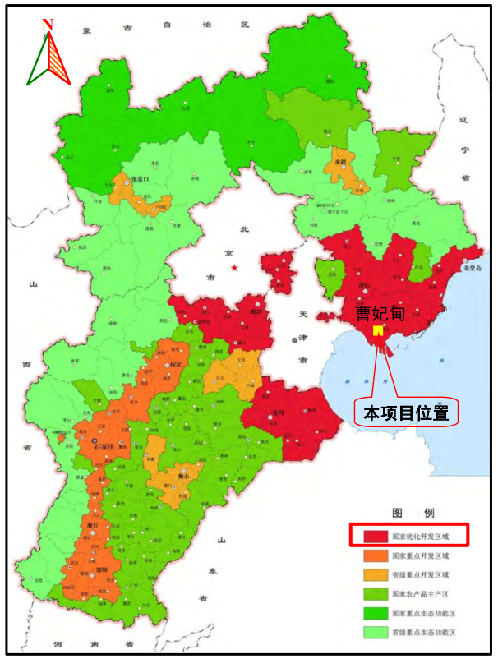  图3-1 本项目与河北省主体功能区位置关系图  2、生态功能区划  根据《河北省人民政府办公厅关于印发河北省建设京津冀生态环境支撑区“十四五”规划的通知》(冀政办字[2021]144号)，将河北省分为环京津生态过渡带、坝上高原生态防护区、燕山-太行山生态涵养区、低平原生态修复区、沿海生态防护区等五个区域。文件中提出优先保障京津冀协同发展重点战略、加速构建区域绿色协调发展格局、共建共享京津冀生态安全屏障、系统提升区域生态环境品质、持续深化生态环境联建联防联治、规划实施保障措施等一系列规划措施及要求。本项目位于河北省唐山市曹妃甸区，根据文件中生态功能区的划分，属于沿海生态防护区。本项目属于电力供应，符合区域生态功能相关规划要求。  3、生态环境现状  3.1生态系统  本项目位于曹妃甸区，区域气候属于温带半湿润季风气候，区域主要生态系统为农田生态系统和人工湿地生态系统。  3.2生态敏感区  本项目周边生态敏感区为曹妃甸湿地和鸟类省级自然保护区、滦河口省级湿地公园、曹妃甸十里荷香景区和曹妃甸十里海河豚小镇。  曹妃甸湿地和鸟类省级自然保护区地处海淡水交汇处，总面积10081.40 公顷，其中，核心区面积3504公顷；主要保护对象为湿地生态系统和以湿地 为栖息地的珍稀鸟类。区域内分布有洼淀、苇塘、沼泽、滩涂、河流等天然湿地，又有水库、输排水沟渠、水稻田、水产养殖池塘、卤虫养殖池等人工湿地，是适宜多种鸟类栖息、繁殖的湿地类型，既是东亚—澳大利西亚鸟类迁徙路线上的重要驿站和通道，也是我国东部沿海候鸟南北迁徙的重要停留 地、部分鸟类繁殖和越冬的场所，鸟类资源十分丰富。  滦河口省级湿地公园位于乐亭县东部，总面积873.50公顷，湿地面积 871.64公顷，湿地率达到99.79%。滦河口是渤海湾内主要河流入海口之一，是鸟类南北迁徙的必经之地。独特的地理位置和优越的生态环境，使该区域汇聚了陆生、海洋两大区系的众多动植物种类，湿地公园及周边地区共有高等植物57科130属175种，陆生脊椎动物28目65科279种，是东方白鹳、黑嘴鸥等众多珍稀鸟类的迁徙中转站或栖息地，是鸟类南北迁徙的必经之地，是东亚——澳大利西亚候鸟迁徙路线的重要节点。  曹妃甸十里荷香景区为国家AAA级旅游景区。十里荷香景区位于曹妃甸区第十农场，总面积100 公顷（ 1500 亩），其中荷塘面积为8公顷（120亩），是一处以荷花为主题，集生态观光、农事休闲、亲子教育、养生度假为一体的特色生态旅游景区。景区地处双龙河西岸，长约十华里，故名十里荷香，素有曹妃甸“白洋淀”之美誉。  曹妃甸十里海河豚小镇景区位于唐山市曹妃甸区十里海养殖场，是始建于1985年的国有海水养殖场，专业化从事鱼、虾、蟹、贝类等传统海水养殖，曾创造过对虾单产、总产、规格、效益、创汇五项指标全国第一的辉煌成绩，现有养殖面积1.5万亩，其中河豚养殖面积7000亩，是我国最早开展红鳍东方豚人工育苗和池塘养殖的区域，其良种繁育与池塘虾豚混养技术、河豚鱼越冬技术研究成果国际领先，养殖出的河豚鱼接近于天然，现已成为国内最大的河豚鱼生产、出口基地。先后获得“国家级水产健康养殖示范场”“国家级科技兴海示范区” “河北省农业产业化龙头企业”“河北省无公害水产品生产基地”等荣誉称号，年产中国对虾300吨，河豚500吨，日本车虾100吨，南美白对虾500吨，梭子蟹50吨，经济产值超亿元。2018年十里海河豚小镇被评为唐山市首批“十佳”休闲农业和乡村旅游示范点。2019年7月入选文化和旅游部公布的首批全国乡村旅游重点村，2020年3月被评为国家3A级景区。  工程建设区不涉及自然保护区、世界文化和自然遗产地等特殊生态敏感区，也不在森林公园、风景名胜区、地质公园等重要生态敏感区内，工程区无珍稀保护动植物。工程区属一般区域。  3.3土地利用类型  本项目位于河北省唐山市曹妃甸区，工程占地面积652138m²，包括永久占地及临时占地。其中永久占地为风机及箱变基础、升压站、进站道路占地，占地面积4.4918hm²，临时占地为场内集电线路塔基占地、施工临建区、风电机组吊装场地、施工道路、集电线路施工占地等，占地面积60.722hm²。土地利用类型均为农用地（包括坑塘水面、沟渠、果园、设施农用地、旱地、水田、农村道路等），其中耕地0.1204hm²，本项目所占坑塘水面均为人工坑塘。  3.4植被多样性调查  唐山市属暖温带落叶阔叶林植被区，处于华北、东北两植物区系的边缘，东西部植物系的各种植物兼有。全市野生植物共有204科、568属、1524种。野生动物有530余种，其中鸟类420种，哺乳类80种，两栖类和爬行类较少，分别为8种和23种；全市有省级以上重点保护动物91种，其中国家一级保护动物18种，国家二级保护动物、省级重点保护动物共73种。  项目位于曹妃甸区，项目选址区域为平原区，地面无较大起伏变化。本项目所在区域植被类型主要为人工林和耕地。人工林以杨树、刺槐、榆树、柳树等落叶阔叶树种为主。主要的粮食作物有：玉米、水稻；果树有：桃、葡萄等。项目区域不涉及公益生态林、名木古树、名胜古迹和重点文物等。  3.5动物多样性调查  3.5.1陆生动物  经过查阅资料可知，本项目周边很少有大型野生动物，野生动物的种类主要为野兔、田鼠等常见动物，均为常见的物种。本项目评价范围内未发现国家重点保护野生动植物及其栖息地、繁殖地、觅食、活动区域等。  3.5.2鸟类现状调查  （1）调查方法  在对调查区域进行现场踏勘的基础上，根据调查区域生境现状和道路通行条件，以及不同类群鸟类的分布特征和代表性，采用样线调查和定点观察相结合的方法进行。样线布设综合考虑生境类型与代表性、交通便利性和项目风机布设等，最终在调查区域形成22条样线（表3-1），调查样线分布图见附图8。样线涵盖了调查区域内的典型生境，包括稻田、村庄、林带、养殖塘、沟渠、河流等生态景观，样线总长度为113.24km。样点布设均位于样线，在鸟类分布较为集中的区域进行定点观察。  表3-1 调查样线基本信息  样线编号 样线长度(km) 样线生境 样线坐标  1 6.62 稻田 118.212544°,39.419824°-118.234677°,39.368859°  2 5.25 稻田、村庄、养殖塘 118.293913°,39.403346°-118.234432°,39.395237°  3 2.52 稻田、建筑 118.254471°,39.372828°-118.251332°,39.395368°  4 5.33 稻田、林带 118.240885°,39.368756°-118.300157°,39.373683°  5 4.99 稻田、村庄、养殖塘 118.27561°,39.392579°-118.317014°,39.402597°  6 8.92 稻田、林带、沟渠 118.309994°,39.395127°-118.309604°,39.341661°  7 5.11 稻田、村庄、养殖塘 118.271229°,39.30007°-118.264294°,39.341583°  8 7.35 稻田、林带 118.314991°,39.278305°-118.278036°,39.312309°  9 5.5 河流、林地、农田 118.365715°,39.351332°-118.341918°,39.372694°  10 1.84 稻田、养殖塘 118.349757°,39.333645°-118.363248°,39.341281°  11 2.45 稻田、沟渠、河流、养殖塘 118.353037°,39.31716°-118.376194°,39.322549°  12 3.65 稻田、养殖塘、林带 118.413714°,39.312862°-118.378662°,39.316967°  13 6.98 稻田、河流、林带、养殖塘 118.373071°,39.2749°-118.370121°,39.304603°  14 6.98 稻田、林带、村庄、养殖塘 118.399306°,39.231444°-118.446457°,39.265184°  15 5.88 稻田、沟渠、林带、养殖塘 118.450571°,39.215594°-118.4022°,39.224722°  16 4.45 稻田、养殖场、光伏电厂 118.436565°,39.202063°-118.445900°,39.173723°  17 3.54 河流、稻田 118.52681°,39.231649°-118.526165°,39.200005°  18 8.09 沟渠、稻田、养殖塘、林带、大棚 118.47409°,39.199221°-118.453752°,39.175097°  19 3.32 养殖塘、沟渠、林地 118.499587°,39.1795°-118.472278°,39.165136°  20 2.69 养殖塘、沟渠 118.500486°,39.176802°-118.521107°,39.158678°  21 1.98 养殖塘、沟渠 118.49445°,39.170841°-118.505455°,39.155233°  22 4.48 养殖塘、沟渠 118.483875°,39.166289°-118.518815°,39.157821°  23 5.32 沟渠、稻田、养殖塘、林带、 118.41263°,39.257823°-118.474071°,39.26062°  样线调查以2-3km/h步行和车行10km/h左右的速度。定点观察时，每一定位观察点调查时间以能查清调查对象的种类和数量为准，不少于15min。  观察设备为施华洛世奇20-60X75单筒望远镜、蔡司10X42双筒望远镜、博士能10X50双筒望远镜。拍摄设备为佳能EOS-1DX照相机，佳能800mm定焦镜头、100-400mm变焦镜头。手持GPS定位器，计数采用直数法，直接记录样线和样点范围内所观察到的鸟类的种类和数量。  鸟类调查时，根据大多数鸟类活动高峰期在早、晚两个时间段的活动规律，确定鸟类调查的最佳观察时段在日出后3小时和日落前3小时。样线调查范围为线路两侧宽度100m，记录线路两侧见到的所有鸟类及其数量。定点观察时记录双筒和单筒望远镜观察范围内识别出的鸟类及其数量。采用频率指数估计法评估进行鸟类优势种分析。  （2）调查时间与频次  根据鸟类活动的季节规律和《生物多样性观测技术导则 鸟类》的要求，分别于2024年11月2-4日、11月22-23日、1月6-7日、3月4日和6-7日对评价区鸟类进行了现场调查，共计调查4次。每次调查均覆盖所有样线（点），调查方式均保持一致。根据调查区域的地理位置、气候特点和鸟类迁徙规律，8-11月为秋季迁徙期，12月-2月为越冬期，3-5月为春季迁徙期。因此，项目评价所选取的调查时间覆盖了鸟类越冬期和春、秋季迁徙期，保障了鸟类多样性调查结果的代表性。  （3）鸟类调查结果  具体调查结果如下：  1）物种组成  在调查区域范围现场共记录鸟类61种，隶属于14目26科。从目水平来看，雀形目鸟物种最为丰富，包括10科19种，占到物种总数量的31.15%，是该区域鸟类的优势类群。其次为雁形目，包括1科15种，占该区域物种总数量的24.59%。鸻形目包括4科8种，占鸟物种总数的13.11%。鹰形目1科5种，占物种总数的8.20%；鹈形目1科4种，占物种总数的6.56%；鸽形目1科2种，占物种总数的3.28%；其余各目均只包含1科1种。  从科水平来看，鸭科物种数量最多，包括15种，各占区域物种总数量的24.59%，在鸟类组成中为优势科。鹰科、鸦科、鹀科次之，均有5种，均占鸟类物种总数量的8.20%。鸥科、鹭科均有4种，各占物种总数的6.56%；鸠鸽科、鹬科、伯劳科均有2种，各占物种总数的3.28%；其余各科均只有1种。  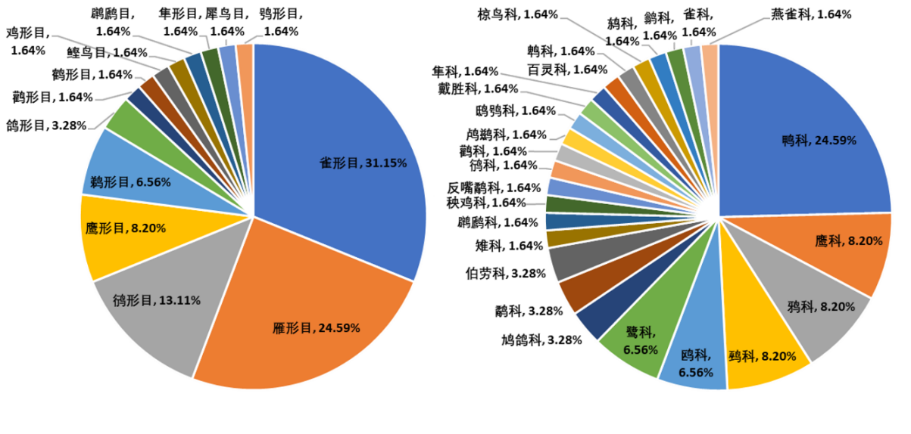  图3-2 评价区域调查鸟类群落组成情况  2）居留型与区系  调查记录的61种鸟类中，有旅鸟21种，占该当地鸟类物种总数的31.15%；留鸟19种，占总种数的31.15%；夏候鸟和冬候鸟均为10种，各占总种数的16.39%；迷鸟1种，占总种数的1.64%。说明该区域候鸟种类较多，可占物种总数的67.21%，且相比冬候鸟和夏候鸟而言，旅鸟所占比例更大。这种特点反映该区域鸟类的群落组成存在明显的季节变化，春、秋迁徙季节鸟类多样性更为丰富。调查结果客观的反映了调查区域鸟类的组成特点。  从区系组成来看，评价区所记录鸟类中古北种有41种，占鸟类物种总数的67.21%；广布种有16种，占物种总数的26.23%；东洋种3种，占总数的4.92%；新北种1种，占总数的1.64%。古北种占据绝对优势，广布种次之，再次为东洋种，另外也有部分新北种成分渗入，反映该区域鸟类组成具有较明显的古北界区系特征，这与本区域在动物地理区划上位于古北界，但又地处古北界和东洋界两界交错渗透的过渡地带的特点相符。  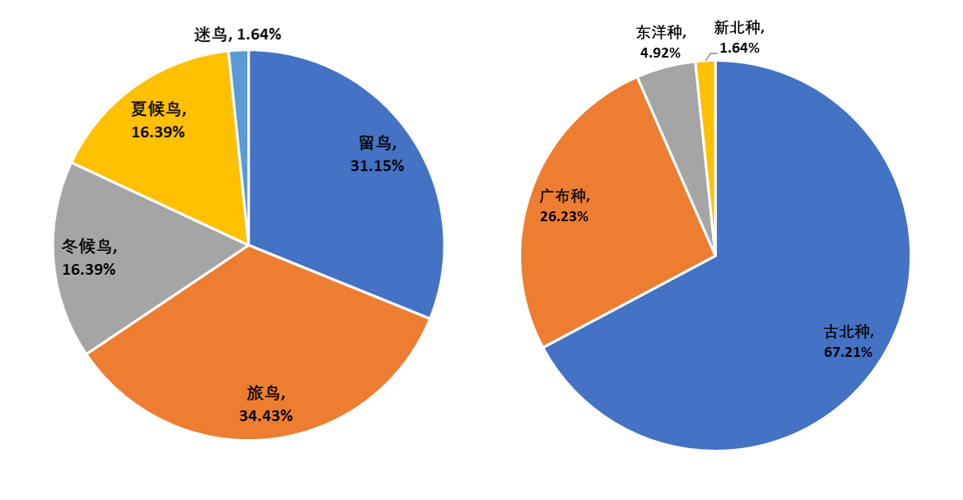  图3-3 评价区域鸟类群落居留型（左）与区系组成（右）分析  3）优势种  鸟类优势种分析结果显示，该区域鸟类群落中的优势种有斑嘴鸭、苍鹭、赤麻鸭、达乌里寒鸦、豆雁、反嘴鹬、红嘴鸥、绿头鸭、麻雀、翘鼻麻鸭、山斑鸠、秃鼻乌鸦、西伯利亚银鸥、喜鹊、小天鹅、小嘴乌鸦；常见种为白骨顶、白鹭、北红尾鸲、东方白鹳、凤头麦鸡、普通鸬鹚、苇鹀、小鹀；稀有种为白腹鹞、白头鹎、白尾鹞、斑鸫、斑头秋沙鸭、大白鹭、大鵟、大天鹅、大嘴乌鸦、戴胜、鹤鹬、黑尾鸥、红隼、红嘴巨燕鸥、鸿雁、环颈雉、黄眉鹀、灰椋鸟、加拿大雁、芦鹀、罗纹鸭、绿翅鸭、普通鵟、普通秋沙鸭、青脚鹬、鹊鸭、松雀鹰、田鹀、小䴙䴘、楔尾伯劳、燕雀、夜鹭、云雀、长耳鸮、针尾鸭、珠颈斑鸠和棕背伯劳。  4）对栖息地的利用情况  通过考察调查鸟类对生境的利用情况可知，从物种角度看，利用林地、养殖塘的鸟类最为丰富，均有30种，各占物种总数的49.18%。利用林地的鸟类以雀形目和鹰形目鸟类居多，如楔尾伯劳、喜鹊、白头鹎、灰椋鸟、斑鸫、北红尾鸲、麻雀、松雀鹰、大鵟等；利用养殖塘的鸟以雁形目、鸻形目最为丰富，如豆雁、小天鹅、翘鼻麻鸭、赤麻鸭、罗纹鸭、反嘴鹬、凤头麦鸡、红嘴鸥等。利用农田和河流湿地的种类均有23种，各占物种总数的37.70%。利用农田的包括鸡形目、雁形目、鸽形目、鹰形目、犀鸟目、隼形目和雀形目种类，如环颈雉、小天鹅、山斑鸠、白腹鹞、戴胜、红隼、达乌里寒鸦、白头鹎等；利用河流湿地的有雁形目、鸊鷉目、鹤形目、鸻形目、鲣鸟目、鹈形目种类，如绿头鸭、斑嘴鸭、小鸊鷉、白骨顶、鹤鹬、青脚鹬、普通鸬鹚、大白鹭等。利用村落的鸟类最少，有8种，占物种总数的13.11%。为鸽形目、犀鸟目、隼形目和雀形目物种，包括珠颈斑鸠、戴胜、红隼、喜鹊、白头鹎、麻雀等。  从数量来看，利用养殖塘作为栖息地的鸟类最多，占所观察鸟类总个体数的57.22%；其次为利用农田的类群，占个体总数的46.15%；利用林地和河流湿地的分别占42.78%和41.60%。利用村落的鸟类数量最少，仅占个体总数的14.88%。  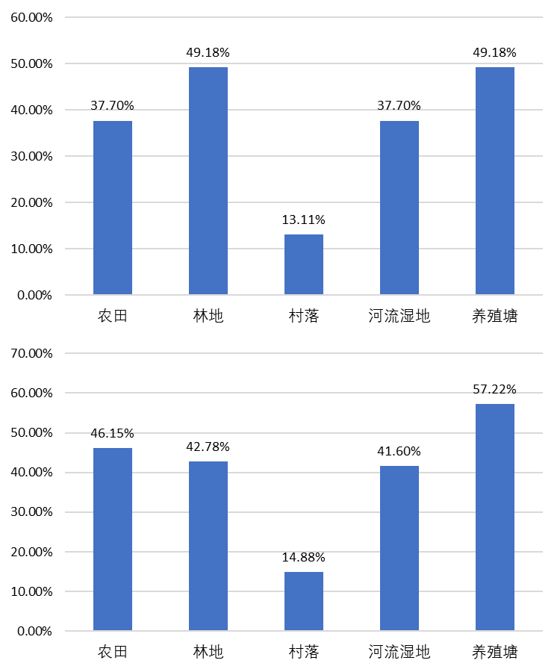  图3-4 评价区内鸟类对生境的利用情况分析  （上：物种占比；下：个体数量占比）  5）物种受胁情况  评价区域所记录的61种鸟类中，有1种在IUCN红色名录中被列为濒危物种，为东方白鹳，占区域鸟类物种总数的1.64%。2种被评为VU，为鸿雁和田鹀，占物种总数的3.28%。2种被评为NT，为罗纹鸭和凤头麦鸡，占物种总数的3.28%。其它56种鸟种均为无危，占物种总数的91.80%。  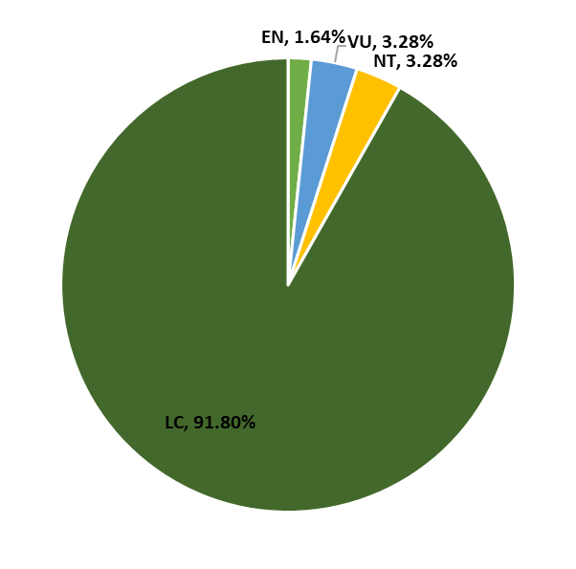  图3-5 评价区域鸟类受胁情况  6）重点保护物种  调查记录的61种鸟类中，有1种为国家一级重点保护野生动物，为东方白鹳，占鸟类物种总数的1.64%；有12种为国家二级重点保护野生动物，为鸿雁、小天鹅、大天鹅、斑头秋沙鸭、松雀鹰、白腹鹞、白尾鹞、大鵟、普通鵟、长耳鸮、红隼和云雀，占鸟类物种总数的19.67%；另有河北省重点保护野生动物16种，包括豆雁、翘鼻麻鸭、罗纹鸭、针尾鸭、绿翅鸭、鹊鸭、普通秋沙鸭、反嘴鹬、红嘴巨燕鸥、普通鸬鹚、夜鹭、苍鹭、大白鹭、白鹭、楔尾伯劳、喜鹊和白头鹎，占物种总数的27.87%。  表3-2 评价区域保护鸟类名录  物种 学名 保护级别 出现季节  鸿雁 Anser cygnoides 国家II级 春  豆雁 Anser fabalis 省级 春  小天鹅 Cygnus columbianus 国家II级 春  大天鹅 Cygnus cygnus 国家II级 春  翘鼻麻鸭 Tadorna tadorna 省级 春、秋  罗纹鸭 Anas falcata 省级 春、冬  针尾鸭 Anas acuta 省级 春  绿翅鸭 Anas crecca 省级 春、冬  鹊鸭 Bucephala clangula 省级 秋  斑头秋沙鸭 Mergellus albellus 国家II级 冬  普通秋沙鸭 Mergus merganser 省级 春  反嘴鹬 Recurvirostra avosetta 省级 春、秋  红嘴巨燕鸥 Hydroprogne caspia 省级 秋  东方白鹳 Ciconia boyciana 国家I级 春、秋  普通鸬鹚 Phalacrocorax carbo 省级 秋  夜鹭 Nycticorax nycticorax 省级 秋  苍鹭 Ardea cinerea 省级 春、秋、冬  大白鹭 Egretta alba 省级 秋、冬  白鹭 Egretta garzetta 省级 秋、冬  松雀鹰 Accipiter virgatus 国家II级 秋  白腹鹞 Circus spilonotus 国家II级 秋  白尾鹞 Circus cyaneus 国家II级 秋、冬  大鵟 Buteo hemilasius 国家II级 春  普通鵟 Buteo buteo 国家II级 春、秋  长耳鸮 Asio otus 国家II级 秋  红隼 Falco tinnunculus 国家II级 春、秋  楔尾伯劳 Lanius sphenocercus 省级 春、秋  喜鹊 Pica pica 省级 春、秋、冬  云雀 Alauda arvensis 国家II级 秋  白头鹎 Pycnonotus sinensis 省级 秋、冬  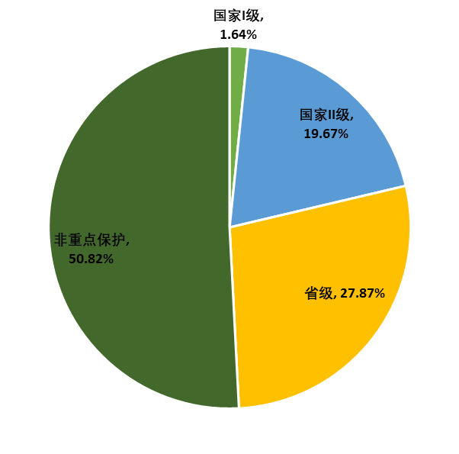  图3-6 评价区域重点保护鸟类占比  项目区域内重点保护野生动物生境主要分布于曹妃甸湿地和鸟类省级自然保护区和项目周边区域。由于鸟类为飞行动物，生境包括栖息地、觅食地、活动范围、迁徙路线等均分布比较分散。  本项目风电机组的施工为滚动式，逐个进行，无大面积施工，影响范围较小，因此对鸟类等野生动物生境产生的影响较小，且不会明显割裂原有生境。项目运营期风电机组占地范围较小，风机分散布置，机组间预留距离可供鸟类迁徙飞行，且鸟类本身有躲避障碍物的本领，受风机的影响，区内鸟类将飞往附近同类生境，故本项目建设后，不会明显影响项目所在区域鸟类的生存环境。  7）国际公约和保护协定保护鸟类  在调查记录的鸟类中，有8种被列入CITES附录，其中被列入公约附录Ⅰ的有1种，为东方白鹳，占该区域鸟类物种总数的1.64%。被列入公约附录Ⅱ的有7种，为松雀鹰、白腹鹞、白尾鹞、大鵟、普通鵟、长耳鸮和红隼，占鸟类物种总数的11.48%。有32种被列入中日协定，占调查记录鸟类种数的52.46%，包括鸿雁、豆雁、小天鹅、大天鹅、翘鼻麻鸭、赤麻鸭、罗纹鸭、绿头鸭、针尾鸭、绿翅鸭、鹊鸭、斑头秋沙鸭、普通秋沙鸭、反嘴鹬、凤头麦鸡、鹤鹬、青脚鹬、红嘴鸥、东方白鹳、夜鹭、大白鹭、松雀鹰、白尾鹞、长耳鸮、秃鼻乌鸦、斑鸫、北红尾鸲、燕雀、小鹀、田鹀、苇鹀和芦鹀；有3种被列入中澳协定，占调查记录鸟类种数的4.92%，包括青脚鹬、红嘴巨燕鸥和大白鹭。  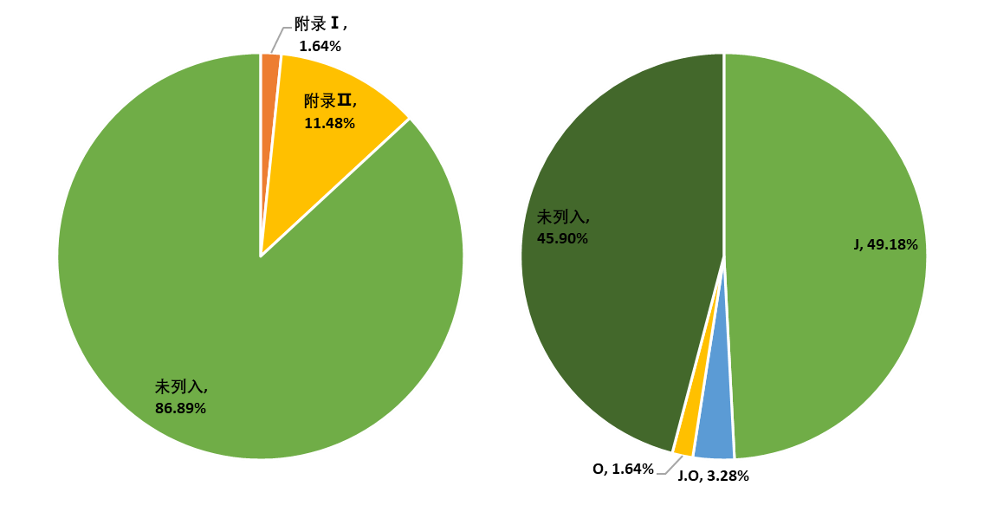  图3-7 评价区域国际公约和保护协定保护鸟类  （左：CITES；右：中日与中澳协定，其中J代表被列入中日协定，O代表被列入中澳协定）  野外调查部分鸟类记录照片见下表。  表3-3 野外调查鸟类记录照片  北红尾鸲 赤麻鸭  达乌里寒鸦 达乌里寒鸦及秃鼻乌鸦  大鵟 戴胜  东方白鹳 豆雁  红隼 小天鹅  秃鼻乌鸦与小嘴乌鸦 西伯利亚银鸥  长嘴剑鸻 棕背伯劳  3.5.3水生动物  本项目为陆地风电场项目，风电机组选址所涉及的坑塘水面主要用于经济鱼类虾类的养殖，沟渠均为农业灌溉沟渠，不涉及重要水生生物的自然产卵场、索饵场、越冬场和洄游通道、天然渔场等。  3.6河流水系  本项目涉及河流水系主要包括双龙河、小青龙河、八场二排支、三排干、小戟门河（黑沿子排干）、三用干、三排支、第一泄洪道、四、七排支、五、八排支、六、九排支。  双龙河属海河流域滦河及冀东沿海诸河水系。双龙河为跨县河流，涉及唐山市滦南县、丰南区、曹妃甸区。双龙河河道总长65.04km，流域面积443.4km²。双龙河在在滦南县境内长33km，在丰南区境内长4.84km，在曹妃甸区境内长27.2km。双龙河的主要功能是行洪排涝、灌溉、生态。河流类型属于平原河流。双龙河流经滦南县青坨营镇、安各庄镇、南堡镇；丰南区大新庄镇；曹妃甸区六农场、唐海镇、四农场、七农场。双龙河设计排沥标准10年一遇，设计排水流量271m³/s，校核流量351m³/s。该河属季节性河流，除下游常年寄存咸水外，河道冬春干枯，河床的平均宽度为30m，深度大约1.5m。  小青龙河属海河流域滦河及冀东沿海诸河水系。小青龙河为跨县河流，流域涉及滦州市、滦南县、曹妃甸区，唐山市境内全长 61.5km，流域面积为 430km²。在滦州市境内长6.51km，在滦南县境内长41.4km，在曹妃甸区境内长13.6km。小青龙河的河流功能为防洪、排涝。河流类型属于平原河流。小青龙河流经滦州市小马庄镇，滦南县扒齿港镇、司各庄镇、东黄坨镇、柏各庄镇；曹妃甸区一农场、三农场、八里滩养殖场。  八场二排支属海河流域滦河及冀东沿海诸河水系。八场二排支属于场镇级河流，发源于河北省唐山市曹妃甸区八农场四队西北，流经八农场八队汇入小戟门河（黑沿子排干），河道长度 9.9km。八场二排支的主要功能是排涝，河流类型属于平原河流，八场二排支流经曹妃甸区八农场。  三排干属海河流域滦河及冀东沿海诸河水系。三排干为县内河流，位于唐山市曹妃甸区境内，长度24.25km。三排干的主要功能是行洪排涝。河流类型属于平原河流。三排干流经曹妃甸区十农场、滨海镇、十一农场、七农场。  小戟门河（黑沿子排干）属于海河流域滦河及冀东沿海诸河水系。小戟门河（黑沿子排干）发源地为河北省唐山市滦南县青坨营镇冯狗庄，后与沙河（西沙河）合并入海。小戟门河（黑沿子排干）全长44.454km，流域面积 254.5km²，其中在滦南县境内长3.96km，在丰南区境内长21.594km，在曹妃甸区境内长18.9km。主要功能是排涝、灌溉、生态，河流类型属于平原河流。小戟门河（黑沿子排干）流经滦南县青坨营镇；丰南区大新庄镇、黑沿子镇；曹妃甸区八农场、滨海镇。  三用干属海河流域滦河及冀东沿海诸河水系。三用干为滦下输水干渠下游段，上接新河（滦柏输水干渠），下接分水支渠，流经八场八队。三用干河道长度27.8km。三用干的主要功能是排涝。河流类型属于平原河流。三用干流经曹妃甸区一农场、三农场、四农场、八农场、九农场、十农场。  三排支属海河流域滦河及冀东沿海诸河水系。三排支河道长度 5.3km，流经四农场四队，于五队汇入一排干。三排支的主要功能是行洪排涝。河流类型属于平原河流。三排支流经曹妃甸区四农场。  第一泄洪道属于海河流域滦河及冀东沿海诸河水系。溯河（老溯河、新溯河）的支流。第一泄洪道为县管河道，位于滦南县南部。第一泄洪道流经滦南县司各庄镇、胡各庄镇和柏各庄镇，于柏各庄镇的荣各庄经新溯河荣各庄节制闸与新、老溯河汇合，第一泄洪道全长15.10km，流域面积为124.4km²。第一泄洪道的主要功能是排涝。河流类型属于平原河流。第一泄洪道流经滦南县司各庄镇、柏各庄镇、胡各庄镇。  四、七排支属海河流域滦河及冀东沿海诸河水系，属于场镇级河流。四、七排支为县内河流，位于唐山市曹妃甸区境内，河道长度9.9km，主要功能是排涝，河流类型属于平原河流。四、七排支流经曹妃甸区四农场。  五、八排支属海河流域滦河及冀东沿海诸河水系。五、八排支为县内河流，位于唐山市县曹妃甸区境内。五排支接一排干、八排支接双龙河。八排支流经七农场三队汇入双龙河；五排支流经五农场一队、二队、六队汇入一排干。河道长度11.2km。主要功能是排涝。河流类型属于平原河流。五、八排支流经曹妃甸区七农场、五农场。  六、九排支属海河流域滦河及冀东沿海诸河水系。六排支接一排干、九排支接双龙河。九排支流经七农场入双龙河；六排支流经五场五队、八队汇入一排干。河道长度14.5km，主要功能是排涝，河流类型属于平原河流。六、九排支流经曹妃甸区十二场、五场。  本项目集电线路采用非开挖拉管敷设方式穿越河流和沟渠，过河时拉管埋深应满足相关河道管理部门的相关规定，且满足防洪评价等相关要求。在道路及河道两边设置警示桩或者警示牌。  3.7地形地貌  曹妃甸岛是因滦河北移而形成的一条状沙岛海滩，位于古滦河三角洲前缘，距大陆岸线约20千米。滩外侧为古滦河冲积扇陡坎，甸头前缘500—600 米水深达到-20—-30米，构成渤海湾内天然的深水港址；滩内侧为海水淹没的古滦河冲积扇体，上部覆盖海相沉积，与陆地之间均为宽阔的浅滩，地形比较平坦，海水高潮时显露面积4平方千米，低潮时显露面积20平方千米，海底地面标高在-0.5—0.7 米之间，一般在0.0米左右，北浅南深逐渐变大。  本项目为大金重工曹妃甸区 70 万千瓦陆上风力发电项目（市场化）风机主要分布在沿海地区养殖坑塘及荒地中，风电场植被特征为典型的平原地形，机位周边地势开阔，地形平坦，起伏不大。地表植被较为低矮，建设条件良好。  3.8气候气象  曹妃甸区属东部季风区温带半湿润地区，大陆性季风特征显着，年均气温1℃，年降水量636毫米，四季分明。唐海镇南临渤海。滦河水系河流、干渠共9条经过县境，流入渤海。属东部季风区温带半湿润地区，大陆性季风特征显着，四季分明，气候宜人。  考虑唐海气象站与测风塔距离较近，因此首选唐海站作为气象参考站。对唐海气象站多年（1985年～2014年）常规气象要素进行统计分析，唐海气象站多年最大瞬时风速为19.1m/s，多年平均风速2.6m/s，平均大风日数为5.5日，多年平均雷暴日数29天，多年平均沙尘暴日数为0.6天。  河北省属于我国风能资源丰富省份之一，主要分布在张家口、承德坝上地区，秦皇岛、唐山、沧州沿海地区以及太行山、燕山山区，其中张家口坝上地区和唐山、沧州沿海地区为百万千瓦级风电基地。风速的年变化均以冬春季最大，秋季次之，夏季最小，冬夏风向有明显的季节转换，主导风向根据区域不同有所差异。  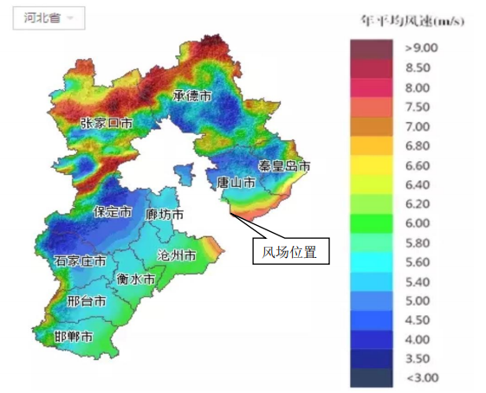  图3-8 河北省100m高度平均风速分布图  本项目场址位于河北省唐山市曹妃甸区孙塘庄镇、双井镇、柳赞镇和唐海镇周边。由资源分布图可知，本风电场风能资源良好，适合风电场建设。  4、环境空气质量现状  （1）基本污染物  项目所在区域环境空气质量达标情况数据采用唐山市生态环境局公开发布的《2023年唐山市环境状况公报》中唐山市空气质量数据，具体情况见下表。  表3-4 2023年唐山市环境质量达标情况评价表  污染物 年评价指标 现状浓度/（µg/m³） 标准值/（µg/m³） 占标率/% 达标情况  SO₂ 年平均质量浓度 7 60 11.67 达标  NO₂ 年平均质量浓度 33 40 82.50 达标  PM₁₀ 年平均质量浓度 74 70 105.71 超标  PM_{2.5} 年平均质量浓度 40 35 114.29 超标  CO 日均值第95百分位浓度 1500 4000 37.50 达标  O₃ 日最大8小时平均第90百分位浓度 181 160 113.13 超标  由上表可知，项目所在区域SO₂，NO₂年平均质量浓度、CO日均值第95百分位浓度满足空气质量标准要求；PM₁₀、PM_{2.5}年平均质量浓度，O₃日最大8小时平均第90百分位浓度超过环境质量标准要求，即项目所在区域为不达标区。  表3-5 2023年曹妃甸区环境质量达标情况评价表  污染物 年评价指标 现状浓度/（µg/m³） 标准值/（µg/m³） 占标率/% 达标情况  SO₂ 年平均质量浓度 9 60 15.00 达标  NO₂ 年平均质量浓度 29 40 72.50 达标  PM₁₀ 年平均质量浓度 63 70 90.00 达标  PM_{2.5} 年平均质量浓度 36 35 102.86 超标  CO 日均值第95百分位浓度 1100 4000 27.50 达标  O₃ 日最大8小时平均第90百分位浓度 189 160 118.13 超标  由上表可知，项目所在区域SO₂、NO₂、PM₁₀年平均质量浓度、CO日均值第95百分位浓度满足空气质量标准要求；PM_{2.5}年平均质量浓度，O₃日最大8小时平均第90百分位浓度超过环境质量标准要求，即项目所在区域为不达标区。  监测数据客观的反映了唐山市曹妃甸环境空气质量的现状，分析超标原因为：随着唐山市曹妃甸工业的快速发展、能源消耗和机动车保有量的快速增长，排放的大量污染物导致PM_{2.5}污染呈加剧态势。根据《美丽河北建设行动方案（2023-2027年）》可知，通过调整优化产业结构、能源结构，深入开展大气污染治理攻坚行动，切实改善环境空气质量，通过控制扬尘污染、削减燃煤总量、控制机动车污染和严把燃煤质量关等方面的行动，项目所在区域将会逐步得到改善。  5、声环境  2025年2月19日至2025年2月20日唐山环安科技有限公司对升压站厂界进行噪声现状监测，监测结果如下：  (1) 声环境质量现状监测  1) 监测点布设：在项目升压站厂界各布设1个监测点，共计4个监测点。  2) 监测因子：等效连续A声级：Leq (A) 。  3) 监测时间及频率：监测时间为2025年2月19日-2025年2月20日，昼、夜各一次。  4) 监测方法：按照《声环境质量标准》(GB3096-2008)的规定进行。  (2) 声环境质量现状评价  1) 评价方法：采用等效声级与相应标准值比较的方法进行。  2) 评价标准：《声环境质量标准》(GB3096-2008) 1类区标准。  3) 评价结果：声环境质量现状监测及评价结果见下表。  声环境质量现状监测结果详见下表。  表3-6 声环境监测结果一览表 单位：dB（A）  检测日期 检测时段 检测点位 检测结果 标准限值 评价  2025.02.19-2025.02.20 昼间 厂界南1# 42 55 达标  厂界西2# 43 55 达标  厂界北3# 44 55 达标  厂界东4# 48 55 达标  夜间 厂界南1# 44 45 达标  厂界西2# 43 45 达标  厂界北3# 43 45 达标  厂界东4# 44 45 达标  根据上表声环境质量现状监测结果分析，各个监测点位昼间噪声监测值为42~48dB（A），夜间噪声监测值为43~44dB（A），各监测点均可满足《声环境质量标准》(GB3096-2008) 中1类区标准。  6、水、土壤环境  本项目对危废贮存库、贮油池、事故油池等均采取防渗措施，污水处理站为一体化设施，生活污水经处理后回用绿化或泼洒抑尘不外排，采取相关措施后本项目不涉及地表水、地下水及土壤影响途径，无需进行水、声及土壤等现状监测。
与项目有关的原有环境污染和生态破坏问题 | 本项目选址位于唐山市曹妃甸区。经现场踏勘，风电机组选址现状包括坑塘水面、沟渠、果园、设施农用地、旱地、水田、农村道路等，220kV升压站选址现状为坑塘水面，本项目所占坑塘水面均为人工坑塘。  本项目为新建项目，不涉及与本项目有关的原有环境污染和生态破坏问题。  本项目部分风机点位及升压站选址周边环境现状见下图：  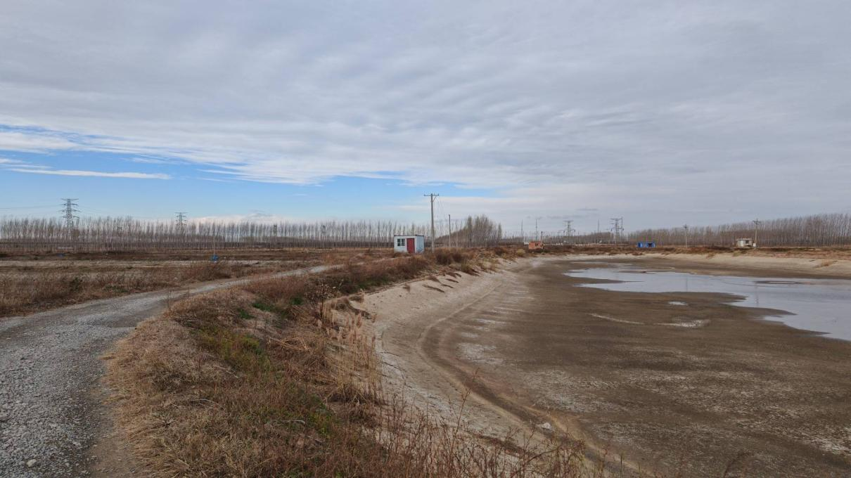  升压站选址周边环境现状——坑塘水面  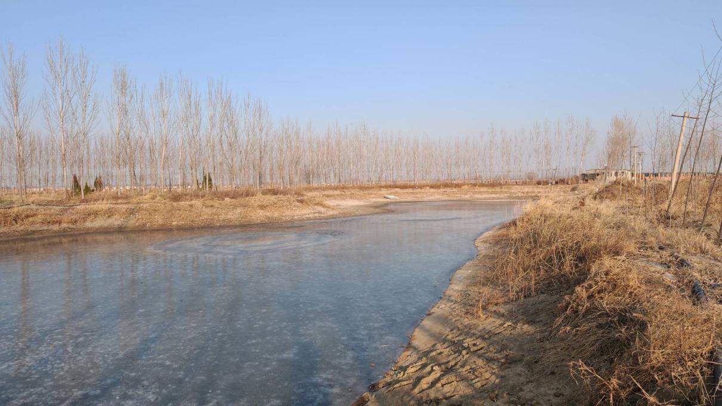  J2风电机组选址周边环境现状——坑塘水面  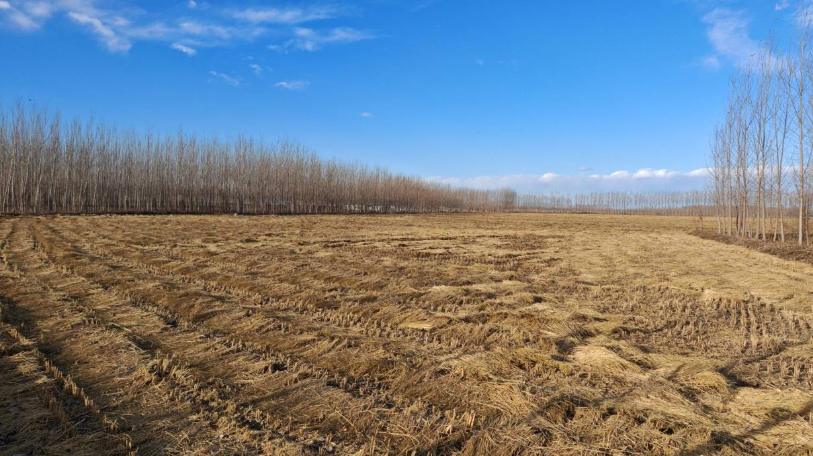  J11风电机组选址周边环境现状——旱地  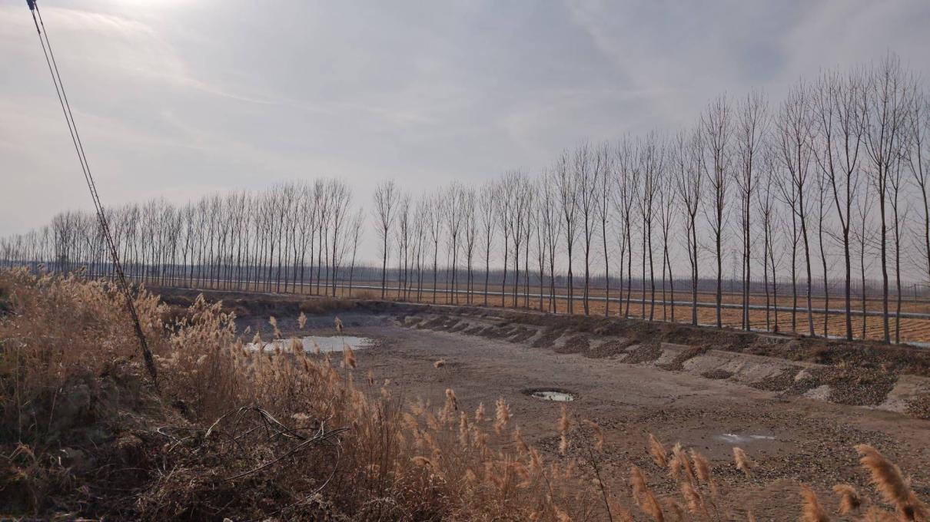  J12风电机组选址周边环境现状——水田、坑塘水面、沟渠  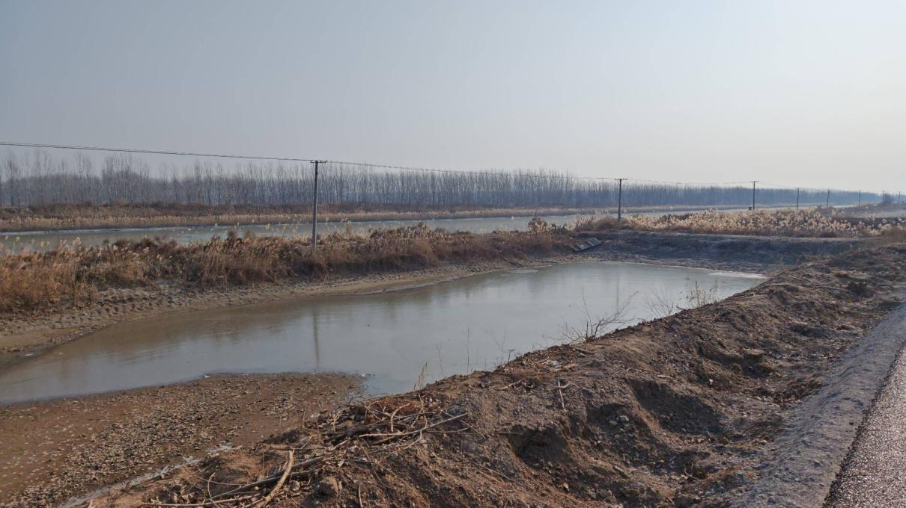  J14风电机组选址周边环境现状——坑塘水面、沟渠  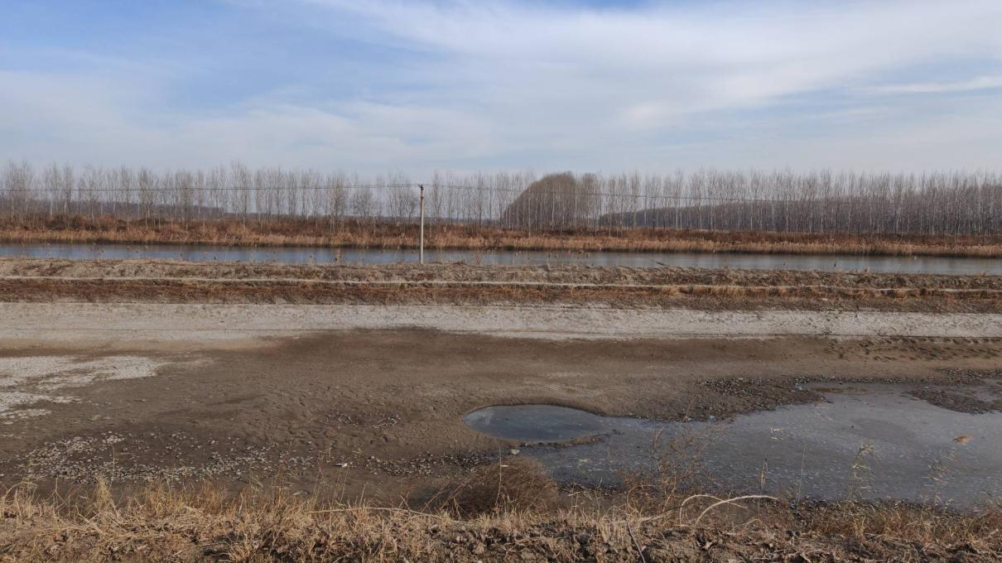  J18风电机组选址周边环境现状——农村道路、坑塘水面、沟渠  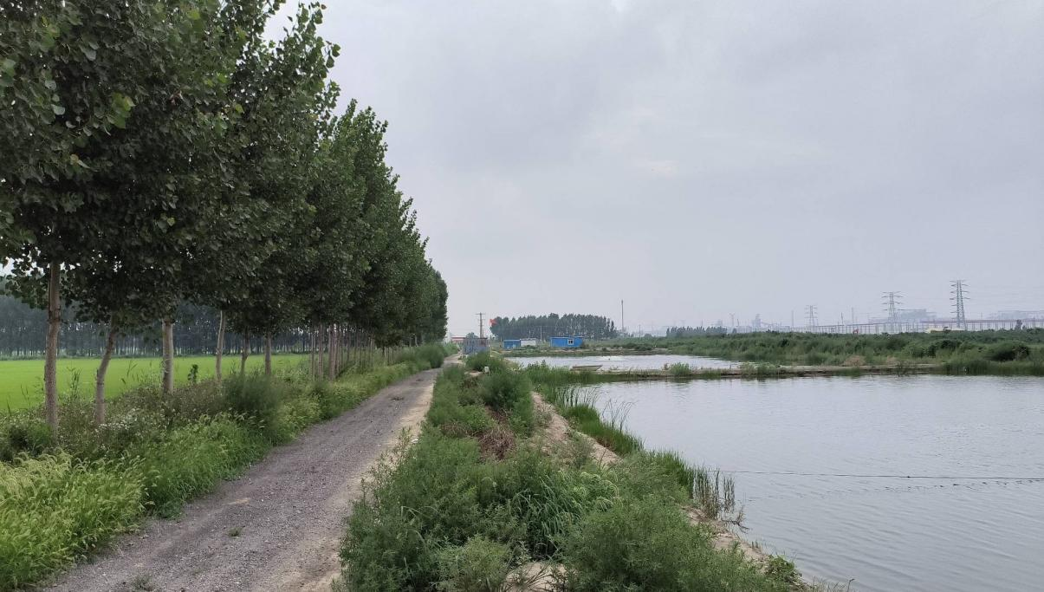  J32风电机组选址周边环境现状——水田、沟渠
生态环境保护目标 | 一、施工期环境保护目标  1、大气环境  结合施工期废气预测结果，本项目施工期大气环境保护目标主要为距离拟建项目风机、升压站、集电线路、运输路线两侧各500m范围内的环境敏感点。  表3-7 项目施工期大气环境保护目标一览表  序号 保护目标 坐标 保护对象 环境功能区 相对方位 距离/m  东经 北纬  1 小韩庄村 118.262717° 39.368363° 居住区-居民 环境空气质量二类区 S 270  2 十农场 118.339485° 39.326054° N/W 10  3 占子井村 118.328327° 39.299479° W 65  4 三合村 118.330719° 39.291293° SW 440  5 四场一队 118.387385° 39.253007° E 150  6 四场种子队 118.404240° 39.253468° N 400  7 四农场 118.403510° 39.246057° S 5  8 城南庄 118.426867° 39.252849° N 240  9 三农场十队 118.506056° 39.240087° N 58  10 一农场园艺队 118.551906° 39.235398° E 60  11 祥和村 118.550619° 39.226187° W 134  12 永兴村 118.447890° 39.235371° E 195  13 五农场 118.431893° 39.202965° W 322  14 坨东村 118.437086° 39.198394° E 38  15 陡坨新村 118.454891° 39.169882° E 76  16 十里海养殖村 118.481128° 39.159808° SW 40  17 八农场 118.291097° 39.372747° S 34  18 石匠庄 118.288071° 39.401469° S 5  19 孙塘庄 118.281394° 39.400304° S 5  20 曹妃甸十里荷香景区 118.377834° 39.290991° 风景名胜区 环境空气质量一类区 SE 302  21 曹妃甸十里海河豚小镇 118.478869° 39.155683° SW 376  22 曹妃甸湿地和鸟类省级自然保护区 118.382367° 39.256152° 自然保护区 S 8  2、水环境保护目标  项目施工期评价范围内无水环境保护目标。  3、声环境保护目标  控制本项目施工期噪声，使其满足《建筑施工场界环境噪声排放标准》（GB12523-2011）噪声限值。确保本项目建成后不降低周围声环境标准。项目所在区域属1类声环境功能区，结合施工期噪声预测结果，本项目周围声环境保护目标主要为：拟建项目50m范围内环境敏感点。  表3-8 项目施工期声环境保护目标一览表  序号 保护目标 坐标 保护对象 环境功能区 相对方位 距离/m  东经 北纬  1 十农场 118.339485° 39.326054° 居住区-居民 1类声环境功能区 N/W 10  2 四农场 118.403510° 39.246057° S 5  3 坨东村 118.437086° 39.198394° E 38  4 十里海养殖村 118.481128° 39.159808° SW 40  5 八农场 118.291097° 39.372747° S 34  6 石匠庄 118.288071° 39.401469° S 5  7 孙塘庄 118.281394° 39.400304° S 5  8 曹妃甸湿地和鸟类省级自然保护区 118.382367° 39.256152° 自然保护区 S 8  4、生态环境保护目标  施工期生态环境保护目标包括施工范围内植被及动植物资源、生态系统完整性等，并关注施工临建区植被破坏、水土流失等方面的影响。保护项目所在区域生态环境不受明显影响，生态系统维持现有水平。  二、运营期环境保护目标  1、生态环境保护目标  本项目选址不占用国家公园、自然保护区、风景名胜区、世界文化和自然遗产地、海洋特别保护区、饮用水水源保护区等环境敏感区。施工期生态环境保护目标包括施工范围内植被及动植物资源、生态系统完整性等，并关注施工营造区植被破坏、水土流失等方面的影响。保护项目所在区生态环境不受明显影响，生态系统维持现有水平。  2、大气环境保护目标  本项目运营期升压站周边500m为评价范围，评价范围内无自然保护区、风景名胜区、居住区、文化区和农村地区中人群较集中的区域的大气保护目标。  3、声环境保护目标  本项目运营期升压站周边200m为声环境影响评价范围，风机周边300m为声环境影响评价范围，评价范围内无声环境敏感目标。本项目距离各风机点位最近的村庄为风机B01北侧515m处的向阳村和风机J32南侧515m处的五场五队，风机B01叶片最大边缘距向阳村508m，风机J32叶片最大边缘距五场五队478m。
评价  标准 | 一、环境质量标准  （1）环境空气：  曹妃甸湿地和鸟类省级自然保护区、曹妃甸十里荷香景区、曹妃甸十里海河豚小镇为一类区，PM₁₀、SO₂、NO₂、PM_{2.5}、CO、O₃执行《环境空气质量标准》（GB3095-2012）中一级标准及其修改单。施工期项目周边500m范围内环境空气质量二类区SO₂、NO₂、PM₁₀、PM_{2.5}、O₃、CO执行《环境空气质量标准》（GB3095-2012）中的二级标准及其修改单要求。  表3-9 环境空气质量标准  污染物 平均时间 浓度限值 单位  一级 二级  SO₂ 年平均 20 60 μg/m³  24小时平均 50 150  1小时平均 150 500  NO₂ 年平均 40 40  24小时平均 80 80  1小时平均 200 200  CO 24 小时平均 4 4 mg/m³  1 小时平均 10 10  O₃ 日最大8小时平均 100 160 μg/m³  1 小时平均 160 200  PM₁₀ 年平均 40 70  24 小时平均 50 150  PM_{2.5} 年平均 15 35  24 小时平均 35 75  （2）声环境：项目所在区域执行《声环境质量标准》（GB3096-2008）中的1类区标准。  表3-10 声环境质量标准 单位：dB（A）  级别 标准值 标 准  昼间 夜间  1类区 55 45 《声环境质量标准》（GB3096-2008）  二、污染物排放标准  1.施工期  （1）废气  施工扬尘执行《施工场地扬尘排放标准》（DB13/2934-2019）表1扬尘排放浓度限值。  表3-11 扬尘排放浓度限值  控制项目 监测点浓度限值ª（μg/m³） 达标判定依据（次/天）  PM₁₀ 80 ≤2  ª指监测点PM₁₀小时平均浓度实测值与同时段所属县（市、区）PM₁₀小时平均浓度的差值。当县（市、区）PM₁₀小时平均浓度值大于150μg/m³时，以150μg/m³计。  （2）噪声  施工期噪声执行《建筑施工场界环境噪声排放标准》（GB12523-2011）中限值：昼间：70dB（A），夜间：55dB（A）  （3）固废  施工期建筑渣土处置执行《中华人民共和国固体废物污染环境防治法（2020年修订）》及建部门建筑工程渣土管理办法，建筑渣土堆放于指定地点、建筑工地文明施工管理规定等，不得形成二次污染。一般固废参考执行《一般工业固体废物贮存和填埋污染控制标准》（GB18599-2020）、《中华人民共和国固体废物污染环境防治法》、《排污许可证申请与核发技术规范 工业固体废物(试行)》（HJ1200-2021）中相关要求。  2.运营期  （1）废气  升压站污水处理设施运行过程中废气执行《城镇污水处理厂污染物排放标准》（GB 18918-2002）表4厂界废气最高允许排放浓度二级标准NH₃ 1.5mg/m³、H₂S 0.06mg/m³、臭气浓度20（无量纲）、甲烷（厂区最高体积浓度）1%的限值要求。  食堂废气执行《餐饮业大气污染物排放标准》（DB13/5808-2023) 小型规模油烟最高允许排放浓度油烟1.5mg/m³的要求，同时执行《唐山市餐饮油烟污染治理专项方案》 (唐气领办[2021]58号) ：油烟≤1mg/m³。  （2）废水  运营期废水执行《城市污水再生利用城市杂用水水质》(GB/T18920-2020) 表1中“城市绿化，道路清扫，消防，建筑施工”回用标准。  表3-12 废水污染物排放标准  项目 排污节点 污染物 单位 标准值  废水 生活污水 pH --- 6~9  BOD₅ mg/L 10  氨氮 mg/L 8  （3）噪声  运营期噪声执行《工业企业厂界环境噪声排放标准》（GB12348-2008）表1中1类标准：昼间50dB(A)、夜间45dB(A)。  （4）固废  固废参考执行《一般工业固体废物贮存和填埋污染控制标准》（GB18599-2020）、《中华人民共和国固体废物污染环境防治法》、《排污许可证申请与核发技术规范 工业固体废物(试行)》（HJ1200-2021）和《危险废物贮存污染控制标准》（GB18597-2023）中相关要求。
其他 | 1、总量控制  根据《建设项目主要污染物排放总量指标审核及管理暂行办法》的通知(环发[2014]197号)规定，确定该项目总量控制指标为：COD、NH₃-N、SO₂、NO_{X}。  本项目生产无需用热，不涉及燃料燃烧，不会产生SO₂、NO_{X}。  本项目升压站运营期无废水外排。因此，废水污染物COD、NH₃-N的总量控制指标均为0。  结合项目特点，确定本项目不涉及污染物总量控制指标。

四、生态环境影响分析
施工期生态环境影响分析 | 1、施工期生态影响分析  1.1工程占地的影响  本项目占地包括永久占地和临时占地。永久占地包括风机及箱变基础、升压站、进站道路占地，占地面积4.4918hm²。工程临时占地包括集电线路塔基占地、施工临建区、风电机组吊装场地、施工道路、集电线路施工占地等，临时占地面积60.722hm²。  工程占地包括坑塘水面、沟渠、水田、果园、旱地、设施农用地、农村道路等。施工占地在一定程度上将减少该地区的生物量，降低其生产力，对周围生态环境造成一定不利影响。  （1）对水田、果园、旱地的影响  本项目所占水田涉及的植被主要为水稻，果园涉及的植被主要为桃树，旱地涉及的植被主要为小麦、玉米等农作物，施工期不会造成该区域物种数量的明显减少和种群结构的变化，对生态系统的完整性影响较小。施工结束后可通过复耕、补种等措施对损失的生物量进行恢复，对周围自然生态环境的影响程度相对较为轻微。  （2）对坑塘水面的影响  本项目升压站、部分风电机组选址位于坑塘水面，本项目所占坑塘水面均为人工坑塘。施工期部分风电机组吊装平台临时占地占用坑塘水面。坑塘水面主要用于经济鱼类、虾类等水产品养殖。本项目风电机组、升压站等在坑塘施工前应先将塘内水排至周边坑塘或沟渠，施工区设临时沉淀池，沉淀池出口铺设土工布，排水时先将水排至沉淀池，并经土工布过滤后再排放，避免影响周边水体水质。坑塘施工清理出的淤泥交由有资质单位采用罐车运送至相关管理部门指定地点处理。  工程施工前，将坑塘内养殖的鱼虾等水产品全部清理干净，施工期间，建设单位将涉及的坑塘全部整体承包。  风电机组及箱变基础、升压站等在坑塘处施工时，应控制施工区，减少对坑塘其他区域底泥的挖损。风电机组及箱变基础、升压站永久占地边坡采取浆砌石护坡措施，施工结束后，风电机组及箱变基础、升压站永久占地外的坑塘可恢复养殖，预计不会对选址处生态环境、坑塘内环境造成明显的不利影响。  吊装平台临时占地占用坑塘，需将坑塘垫高填平，施工前可将坑塘底泥挖出，交由有资质单位采用罐车运送至相关管理部门指定地点处理。待施工期结束后，恢复坑塘地貌，恢复养殖。  （3）对沟渠的影响  本项目风力发电机组所涉沟渠均为农业灌溉沟渠。基础施工前，首先使用沙袋、碎砖石及土方等沿沟渠边坡构筑作业面，放线后使用钢板桩进行基坑支护。由于基础施工作业临时占压沟渠及边坡，施工期将对沟渠过流能力造成一定影响。本项目采用钢板桩进行基坑支护，最大限度减少对沟渠的占压；施工结束后及时清理作业平台，并对边坡采取浆砌石护坡措施。本项目所在区域沟渠通过水闸、扬水泵站等农田灌溉水利设施互相连通，构成灌溉水网。本项目风电机组施工期较短，通过灵活有效调配水利设施运行、严格控制施工占地，合理安排施工时间，预计施工期不对沟渠整体过流能力造成明显影响。  1.2、对生态系统的影响  建设项目施工期风机、升压站主要占用的是农田生态系统和湿地生态系统，物种较为单一，由于场地平整、土方开挖破坏了原有的生态系统，使短期内局部生物量及生产力下降，施工结束后风机及升压站处原有湿地生态系统变化为城镇生态系统，其他区域采取生态恢复措施，恢复原有生态系统，风机及升压站占地面积较小，生态系统变化较小，从整体上来看不会使生态系统退化或生物多样性下降。  道路施工占用农田生态系统，对农田生态系统有一定的影响，施工结束后新建道路保留5m宽作为检修道路，兼作田间机耕路，原机耕路及原田间土路处道路保留，农田生态系统可恢复至施工前水平，农田生态系统没有明显变化。  施工期集电线路施工由于地表碾压破坏地表植被，对草地生态系统、农田生态系统有一定的影响，集电线路施工为临时占地，施工结束后对临时占地进行恢复，草地生态系统、农田生态系统均可恢复至施工前水平，不会导致生态系统退化或生物多样性下降。  1.3、对植被的影响分析  施工过程中场地平整、基础开挖、土方堆放、人员踩踏、施工车辆和机具的碾压等施工活动均可造成施工现场地表植被的破坏，在一定程度上将减少该地区的生物量，降低其生产力。本项目选址地区植被类型以农田植被为主，主要为水稻、小麦及玉米等农作物，果园涉及的植被主要为桃树。  通过控制减少施工临时占地面积，加强施工机械和人员管理，可有效减少施工过程对周边植被的破坏。根据工程建设的特点，植被破坏具有暂时性，一般将在施工后期及完成后，随着植被人工恢复与自然恢复，影响将逐渐消失。  1.4、对野生动物影响分析  施工期间，新建施工道路开挖、运输等工程活动将干扰施工区原有的生态环境，部分植被的破坏将使区间小型动物减少生存空间，使该区域内的动物迁往他处。  （1）对野生动物的影响分析  工程施工过程中(包括施工道路建设、施工临建区建设等)，由于人为活动增加，可能会对适宜于原有生存环境条件的陆生动物产生一定影响。在工程建设过程中，工程区域范围内的野生动物将产生规避反应，远离建设范围，迁徙到其它同类生境中。区域内无大型野生动物，主要有野兔、鼠类等小型动物，无单一固定的生境，在耕地、草地等多种生境下均可栖息生存，同类生境易于寻找，受施工影响会迁徙至工程区附近同类生境中。且施工场地相对占地面积小且工期较短，工程施工对区域内物种多样性影响较少。  （2）对鸟类的影响分析  本项目施工期对鸟类等野生动物的影响主要表现在：  （1）施工噪声、施工扬尘等污染会对鸟类的休憩和觅食产生一定的影响。由于大多数鸟类对噪声具有较高的敏感性，在噪声环境下，大多数鸟类会选择回避和减少活动范围。本项目应严格控制施工范围，选择低噪声施工机械和运输车辆，禁止运输车辆鸣放高音喇叭，利用多孔性吸声材料等措施降低施工噪声。  （2）工程材料堆放、机械碾压、人员践踏等工程行为导致选址区域地表植被破坏，土壤板结等物理性能恶化，造成一定程度的生态破坏，进而影响鸟类以及其他野生动物的栖息环境。本项目对鸟类以及其他野生动物的影响主要局限在吊装平台及周边区域内，风电机组的施工为滚动式，逐个进行，无大面积施工，影响范围较小，因此对鸟类等野生动物觅食产生的影响较小，且不会明显割裂原有生境。施工期结束后通过场地清理、植被恢复等措施，将逐步恢复该区域生境功能。  （3）施工现场的强光照射会形成光污染，影响鸟类正常飞行。施工期应严格管理光源，禁止夜间施工，减少人工照明的使用或者使用功率较小的光源。  （4）施工期计划在2025年7月~2026年5月，其中噪声源强较大的施工集中在2025年11月至2026年1月，主要为基础施工。鸟类迁徙、繁殖期集中在3~5月、9~11月，因此本项目施工阶段对鸟类产生的影响相对较小。  （5）施工期人类活动频率明显增多，对周围的鸟类造成一定威胁。建设单位应制定鸟类保护制度，制作鸟类保护标识牌并设置在明显位置，禁止员工猎杀、捕捉、伤害、惊吓鸟类。  上述影响主要局限在风机安装场地周边区域内，本项目风机平台的施工为滚动式，逐个进行，无大面积施工，影响范围较小，鸟类属于飞行动物，在寻找栖息地时，不会选择施工现场受人类活动干扰较大的区域，而是选择适合栖息的区域，因此施工对鸟类等野生动物觅食产生的影响较小，且不会明显割裂原有生境；施工噪声和强光源会对鸟类产生一定影响，因此建设单位及施工单位应选用低噪声的施工设备并尽量降低施工噪声影响，并严格管理，禁止夜间施工，且严禁捕杀鸟类等野生动物。在采取上述措施的情况下，可将施工期对鸟类的影响降至最低。  1.5、施工期对土壤的影响分析  施工期由于机械的碾压及施工人员的踩踏，在施工作业区周围的土壤将被严重压实，部分施工区域的表土将被铲去，另一些区域的表土将可能被填埋，从而使施工完成后的土壤表土层缺乏原有土壤的肥力，不利于植物的生长和植被恢复。  不同土层的特征及理化性质差异较大。就养分状况分布而言，表土层远较心土层好，其有机质、全氮、速效磷和速效钾等含量高，紧密度与空隙状况适中，适耕性强。施工对原有土地构型势必扰动，使土壤养分分布状况受到影响，严重者会造成土壤性质的恶化，甚至难于恢复。根据国外有关资料统计，在实行分层堆放和分层覆盖的措施下，土壤的有机质将会下降30~40%，土壤养分将下降30~50%，其中全氮下降43%左右，磷素下降43%左右，钾素下降43%左右。这表明，即使是施工过程对表土实行分层堆放和分层覆土措施的情况下，施工过程对土壤养分仍具有一定的影响。  建设单位在施工过程中应严格控制施工作业带宽度，不得超过规定的标准限值，以减少土壤扰动，减少裸地和土方暴露面积；施工人员不得将生活垃圾及生活污水留存或倾倒于施工场地内，避免对土壤造成污染；施工结束后，及时对施工废料进行清理。定期对施工机械进行检修、维护和保养，避免跑、冒、滴、漏的发生。  1.6、施工期对水土流失的影响分析  本项目施工期共计11个月，在项目建设过程中，由于扰动了原地貌，破坏了原水土保持设施，加剧了水土流失，如不采取有效的水土保持措施，将对当地的水土资源及生态环境带来不利的影响，主要表现在：  （1）施工期导致工程区土地利用类型发生变化，改变工程区原地形和土地利用方式，扰动地表，原有植被遭到破坏，区域植被覆盖率下降，土壤裸露为水土流失提供了条件。  （2）在挖填方过程中，会产生大量剥离的表层土和松散堆积物，当区域内有降雨或是暴雨时，有可能形成泥沙在雨水的冲刷和带动下向低洼地带迁移，加剧水土流失发生和发展。  （3）防护措施未完善的边坡由于受雨水侵蚀引起水土流失。  （4）施工期间遇到大风天气时，堆积的土方若无有效的预防扬尘措施，土方会在风力作用下向周边区域迁移，造成一定程度上的水土流失。  因此，必须针对生产建设项目水土流失的特点，采取相应的工程措施和植物措施，进行综合治理，保障主体工程建设和运行的安全，保护生态环境。  2、施工期废气影响分析  2.1、扬尘影响分析  （1）施工扬尘  项目在建设期产生的扬尘按起尘的原因可分为风力起尘和动力起尘。其中风力起尘主要是由于露天堆放的建材（如黄沙、水泥等）及裸露的施工区表层浮尘因天气干燥及大风，产生风力扬尘。而动力起尘，主要发生在土方开挖、回填过程中，由于外力而产生的尘粒再悬浮而造成。其中土方施工作业造成的扬尘影响最为严重，因此本项目在开挖基坑、装卸土方、平整场地时，如遇不利天气，将对周围大气环境产生不利影响。  尘粒在空气中的传播扩散情况与风速等气象条件有关，也与尘粒本身的沉降速度有关。以沙尘为例，不同粒径的尘粒的沉降速度见下表所示。由下表可知，尘粒的沉降速度随粒径的增大而迅速增大。当粒径为250um时，沉降速度为1.005m/s，因此可以认为当尘粒大于250um 时，主要影响范围在扬尘点下风向近距离范围内，而真正对外环境产生影响的是一些微小尘粒。根据现场的气候情况不同，其影响范围也有所不同。  表4-1 不同粒径尘粒的沉降速度  粒径，μm 10 20 30 40 50 60 70  沉降速度，m/s 0.003 0.012 0.027 0.048 0.075 0.108 0.147  粒径，μm 80 90 100 150 200 250 350  沉降速度，m/s 0.158 0.170 0.182 0.239 0.804 1.005 1.829  粒径，μm 450 550 650 750 850 950 1050  沉降速度，m/s 2.211 2.614 3.016 3.418 3.820 4.222 4.624  根据同类工程类比可知，在未采取任何环保措施的条件下，施工现场下风向1m处扬尘浓度可达到3mg/m³以上，25m处约为1.5mg/m³，100m处约为0.21~0.79mg/m³，故施工扬尘仅对施工区域100m范围以内的环境空气有影响，对100m以外的环境空气影响较小。  （2）车辆行驶扬尘  在施工过程中，车辆行驶产生的扬尘量占扬尘总量的60%以上。车辆在行驶过程中产生的扬尘，在完全干燥的情况下，可按下列经验公式计算：  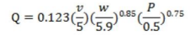  式中：Q—汽车行驶的扬尘，kg/km辆；  v—汽车速度，km/h；  w—汽车载重量，t；  P—道路表面粉尘量，kg/m²。  根据以上公式，在同样的路面条件下，车速越快，扬尘量越大；在同样的车速情况下，硬化程度越差、越干燥，扬尘量越大。因此，限制车辆行驶速度以及保持路面的硬化和湿度是减少汽车扬尘的有效手段。如果施工阶段对汽车行驶路面勤洒水（每天4~5次），可以使空气中粉尘量减少70%左右，可以收到很好的降尘效果，扬尘造成的粉尘污染距离可缩小到20~50m范围内，扬尘量可降低30%~80%。因此限制车辆行驶速度及保持路面清洁是减少汽车行驶道路扬尘的有效手段。  表4-2 洒水抑尘效果一览表  污染因子 防治措施 5m 20m 50m 100m  TSP(Kg/m²) 不洒水 10.14 2.81 1.15 0.86  洒水 2.01 1.40 0.68 0.60  抑尘效果（%） 80.2 50.2 40.9 30.2  （3）堆场扬尘  施工阶段扬尘的另一个主要来源是露天堆场和裸露场地的风力扬尘。部分施工材料需要露天堆放，施工作业点的表层土壤在经过人工开挖后临时堆放。在气候干燥且有风的情况下，会产生大量的扬尘，扬尘量可按堆场扬尘的经验公式计算：  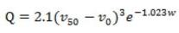  式中：Q—起尘量，kg/吨·年；  v50—距地面50m处风速，m/s；  v0—起尘风速，m/s；  w—尘粒的含水量，%。  根据以上公式，起尘风速与粒径和含水量有关。因此，减少露天堆放和保证一定的含水量及减少裸露地面是减少风力起尘的有效手段。粉尘在空气中的扩散稀释与风速等气象条件有关，也与粉尘本身的沉降速度有关。  粉尘的沉降速度随粒径的增大而迅速增大。当粒径为250μm时，沉降速度为1.005m/s，因此可以认为当尘粒大于250μm时，主要影响范围在扬尘点下风向近距离范围内，而真正对外环境产生影响的是一些微小粒径的粉尘。可以看出，工程临时堆场产生的扬尘必将对其周边环境空气质量造成一定影响。为避免堆场扬尘对周边环境造成较大影响，堆场四周应设置围挡，定时洒水防尘，应用盖蓬进行遮盖，减少材料裸露时间。  2.2、机械尾气影响分析  施工废气主要来自于运输车辆和以燃油为动力的施工机械，主要成份是SO₂、CO 和NO_{x}。本工程施工场地较为开阔，且废气为间歇性排放，因此施工过程中各种施工机械和运输车辆产生的燃油废气不会引起局部大气环境质量的变化，不会对区域大气环境产生明显不利影响。  施工单位应该确保施工车辆尾气排放达标，同时加强各种施工机械的维修与保养，保持其在正常、良好的状态下工作，以降低燃油废气中污染物的排放量。  2.3、焊接烟尘  本项目施工营地结构件焊接时会产生焊接烟尘，属于间断的无组织排放，采用移动式焊接烟尘净化器处理，烟尘排放量较小。施工营地周围空阔，通风条件较好，故焊接产生的烟尘对周围空气环境影响较小。当施工结束后，该影响随之消失。  综上所述，本项目施工期废气对周围环境产生影响较小。  3、施工噪声影响分析  施工期噪声主要来自施工机械噪声、施工作业噪声和运输车辆噪声。施工期主要噪声源为推土机、装载机、挖掘机等施工机械，其源强约为85-90dB(A)。  本项目施工阶段使用的机械设备作业时需要一定的作业空间，施工机械操作运转时有一定的工作间距，且各种机械设备应用在不同的施工阶段，很少同时使用，因此噪声源为点声源，其噪声影响随距离增加而逐渐衰减。根据《环境影响评价技术导则声环境》（HJ2.4-2021），采用导则推荐模式进行预测，公式如下：  L_{A}(r)=L_{Aw}-20Lg(r)-8  式中：L_{A}(r)—距离声源r处的A声级，dB（A）；  L_{Aw}—点声源A计权声功率级，dB（A）；  r—预测点距声源的距离。  根据上述预测模式进行计算，各类典型施工机械在不同距离处的噪声预测结果见下表。  表4-3 不同施工区域场界噪声预测结果 单位：dB（A）  声级 施工机械 源强 不同距离噪声预测结果 施工场界限值  10m 20m 40m 60m 80m 100m 150m 200m 昼间 夜间  履带吊 85 65.0 59.0 53.0 49.4 46.9 45.0 41.5 39.0 70 55  汽车吊 85 65.0 59.0 53.0 49.4 46.9 45.0 41.5 39.0  推土机 85 65.0 59.0 53.0 49.4 46.9 45.0 41.5 39.0  挖掘机 90 70.0 64.0 58.0 54.4 51.9 50.0 46.5 44.0  装载机 90 70.0 64.0 58.0 54.4 51.9 50.0 46.5 44.0  振动碾 90 70.0 64.0 58.0 54.4 51.9 50.0 46.5 44.0  插入式振捣器 90 70.0 64.0 58.0 54.4 51.9 50.0 46.5 44.0  混凝土输送泵 85 65.0 59.0 53.0 49.4 46.9 45.0 41.5 39.0  混凝土搅拌车 85 65.0 59.0 53.0 49.4 46.9 45.0 41.5 39.0  钢筋切断机 80 60.0 54.0 48.0 44.4 41.9 40.0 36.5 34.0  钢筋弯曲机 75 55.0 49.0 43.0 39.4 36.9 35.0 31.5 29.0  钢筋调直机 75 55.0 49.0 43.0 39.4 36.9 35.0 31.5 29.0  空压机 90 70.0 64.0 58.0 54.4 51.9 50.0 46.5 44.0  压路机 85 65.0 59.0 53.0 49.4 46.9 45.0 41.5 39.0  打夯机 85 65.0 59.0 53.0 49.4 46.9 45.0 41.5 39.0  合计 / 79 73 67 64 61 59 56 53  本工程夜间不施工。由上表可知，距场界40m处，各施工机械噪声可降到70dB（A）以下，可满足《建筑施工场界环境噪声排放标准》(GB12523-2011)噪声昼间排放限值（昼间70dB（A））。  项目风电机组、升压站周边300m内无居民点。建设单位施工过程中应选取低噪声设备，并做好噪声污染防治措施，建议设置施工围挡，并尽量避开居民区的休息时间，除抢修、抢险作业外，夜间不施工。施工噪声的影响特点为短期性、暂时性，一旦施工活动结束，施工噪声也就随之结束。施工单位为保护沿线居民的正常生活和休息，应采取必要的噪声控制管理措施，降低施工噪声对环境的影响。此外，还应在声环境敏感点处张贴告示，提前告知。施工时采取减振、降噪措施，合理安排施工时间，通过严格管理，将噪声降到最低，并且施工活动是短暂的，工程完工后噪声影响随之消失。  4、施工期废水影响分析  施工期废水主要包括车辆冲洗废水、基坑降水、混凝土养护废水和施工人员产生的生活污水等。  施工现场设置临时沉淀池，施工过程中产生的车辆冲洗废水，经沉淀后回用于施工场地洒水降尘；基坑降水排入沉淀池，沉淀后回用于施工场地洒水降尘，施工后对临时沉淀池及时平整并覆土掩埋。混凝土养护废水全部蒸发，无废水外排。  由于施工时间短且施工人数少，故生活污水量也不大。施工营地设环保型临时旱厕收集生活废水，委托城市管理部门定期清掏，不直接排入地表水体，不会对施工现场周围水环境质量产生不利影响。  建设单位应认真落实施工期废水的处置措施，施工期产生的废水严禁向施工区域邻近的农灌渠和水域倾倒，防止对选址区域水体环境造成污染。  5、施工期固体废物影响分析  本项目风电机组基础利用坑塘、沟渠及其边坡建设。坑塘处施工清理出的淤泥层交由许可单位采用罐车运送至相关管理部门指定地点处理。沟渠边空地及沟渠边坡处不涉及清淤，沟渠内风机基础搭设施工止水围堰，围堰内抽水、清淤，淤泥交由许可单位采用罐车运送至相关管理部门指定地点处置。本项目在临近风电机组基础的吊装平台上设置泥浆循环池，泥浆循环使用。打桩结束后，剩余的泥浆交由有资质单位采用罐车运送至相关管理部门指定地点处理，产生的泥渣用于修筑检修道路或回填场坪使用。拉管施工时设泥浆罐，废弃泥浆运送至相关管理部门指定地点处置。施工过程中产生的挖方临时堆放于施工位置处暂存，在裸露表面苫盖密目网，最终全部用于回填。  施工建筑废物主要是施工过程中产生的各种废建筑材料，如碎砖块、水泥块等；施工期各种固体废物长期堆放容易干燥起尘，废物运输过程如果处置不当，容易造成洒漏而扩大污染范围，硬质建材洒漏后受到碾压还会损坏路面。施工建筑废物应及时运至相关管理部门指定地点处理。  设备安装产生的废焊材、废金属边角料等固废等由厂家回收。  生活垃圾由施工工人产生，主要是工人废弃物品，施工期生活垃圾要定点集中收集，不得任意堆放和丢弃，生活垃圾定期由施工方统一组织清运，交由市政管理部门统一处理，不会对周边环境造成影响。  本项目施工期产生的固体废物严禁向施工区域邻近的河流水体排放和倾倒。  通过采取必要的污染防治措施后，施工期固体废物能够得到妥善处置，不会对环境造成二次污染。
运营期生态环境影响分析 | 风机叶片在风力带动下将风能转变为机械能，在齿轮箱和发电机作用下机械能转变为电能，发电机出口电压为1.14kV。每台风力发电机通过一台8500kVA升压变压器，将机端电压升至35kV并接入35kV集电线路，经35kV集电线路送至220kV升压站。升压站外送线路不在本次评价范围内。  工艺流程图如下：  城市电网  装备区220kV站  220kV线路  220kV  升压站  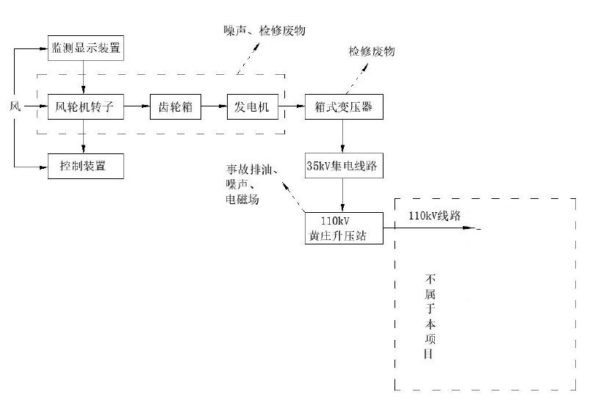  图4-1 运营期工艺流程及产污环节图  1、运营期对鸟类的影响分析  为了解风电项目的建设可能对鸟类造成的影响，本评价参考并查阅了大量的关于鸟类迁徙、风电建设对生态环境及鸟类可能产生的影响、鸟类行为等文献资料。通过查阅得知，陆上风电项目建设对鸟类的影响主要表现为以下几个方面：  （1）鸟撞事件：风机可能发生鸟撞事件；  （2）风机建设后，对鸟类迁徙的影响；  （3）风机建设后，造成鸟类的栖息地和觅食地产生变化；  （4）风机运行噪声可能会对鸟类低飞起到驱赶和惊扰效应。  本项目选址区域以一般农用地为主分布有众多村庄，受人类活动的影响已形成稳定的人工生态系统，不是鸟类的主要栖息地和觅食地。运营期对鸟类的影响主要为对鸟类迁徙的影响和鸟撞事件。  1.1风机对鸟类的影响  （1）对鸟类迁徙的影响  本项目运营期可能对周边区域的鸟类迁徙产生影响，鸟类的迁徙是指鸟类中的某些种类，每年春季和秋季，有规律的、沿相对固定的路线、定时地在繁殖地区和越冬地区之间进行的长距离的往返移居的行为现象。这些具有迁徙行为的鸟种即为候鸟，或称迁徙鸟。候鸟的迁徙具有一定的时期性、方向性、路线性和地域性。鸟类的迁徙每年在繁殖区和越冬区之间周期性地发生，大多发生在南北半球之间，少数在东西方向之间。人们按鸟类迁徙活动的有无把鸟类分为候鸟和留鸟。留鸟终年留居在出生地，不发生迁徙，如麻雀、喜鹊等。候鸟中夏季飞来繁殖、冬季南去的鸟类被称为夏候鸟，如家燕、杜鹃等；冬季在南部较暖地区过冬，次年春季飞往北方繁殖的鸟类称为冬候鸟，如某些野鸭、大雁等。迁徙鸟类的停留时间因种类不同也是由短到长，各不相同。  根据我国鸟类迁徙的历史资料，研究表明，我国鸟类的迁徙有八大“通道”。这八大“通道”之间有着一些相互重叠、交叉的现象，实际上每个“通道”中包含着不同种或同一种不同家族、群体的许许多多大致平行或交错的、复杂的迁徙路线。曹妃甸区属于东亚至澳大利亚鸟类迁徙通道的重要中途停歇地，是重要的鸟类迁徙中转站的一小部分。  风电场会在候鸟迁徙路线上产生一定的屏障效应，这会干扰鸟类的正常飞行活动，增加撞击风险或影响其飞行路线。研究显示，很多鸟类在接近风电场之前会调整飞行路线以避让风机，大多数鸟会在距离风机较远时就逐渐发生避让行为，也有少数鸟类在距离较近时（小于1 km）才发生急速避让。鸟类对风电场的避让行为会增加鸟类能量消耗，对其迁徙活动和生存、繁殖可能形成不利的影响。但有研究表明，为避让风机每只鸟平均增加的飞行距离仅约为500 m，这段额外的距离相比于整个迁徙路程来说是微不足道的。  此外，风机会改变临近的气流走向和速度，有可能在其上空及周边形成紊流。鸟类在飞行过程中，一般会利用气流获得升力和向前的动力，因而风机叶片附近的紊流可能会对鸟类的飞行过程产生影响。风机对气流主要有两方面的影响：一个是能量转移导致的气流速度降低，涡轮后的气流速度可以降低至1/3；另一个是风机叶片边缘扭力产生的涡流，以及叶片区域的空气动力学效应。通常，候鸟迁徙过程中能够靠调整队形和微调飞行路线来适应气流的变化，甚至利用气流的改变获得动力。  本项目风电机组占地范围较小，风机主要布置在曹妃甸湿地和鸟类省级自然保护区的东侧和北侧，北侧与鸟类自然保护区的最小距离为3.5km，东侧与鸟类自然保护区的最小距离为1.95km，风机占地范围不属于鸟类的主要栖息地和觅食地。本项目风电场风机分散布置，鸟类迁徙通道为南北方向，在鸟类自然保护区的正北方向，项目北部风电场中，风电机组东西方向相距约4km，可供鸟类迁徙飞行。鸟类本身有躲避障碍物的本领，一般会在距离障碍物100~200m的安全距离外活动，因此预计风电场风机不会对鸟类迁徙产生明显影响。  （2）对鸟类栖息和觅食的影响  本项目风机与曹妃甸湿地和鸟类省级自然保护区最近距离约为1.95km，与湿地的自然环境相比，项目占地范围以坑塘、耕地等为主，人类生产活动频繁，人为干扰因素多，不属于高密度鸟类活动区域范围。  项目风机运行初期，区域的留鸟在噪声环境条件下，会选择回避，减少活动范围，因此造成鸟类栖息地的缩减，种群数量会有所减少。但对于风机有规律的运行，场址区域内留鸟对风机转动也会逐渐习惯性适应。且鸟类本身有躲避障碍物的本领，受风机的影响，区内鸟类将飞往附近同类生境，鸟类迁徙能力强，同类生境易于在附近找寻，故本项目建设后，不会明显影响项目所在区域及曹妃甸湿地和鸟类自然保护区鸟类的栖息及觅食环境。  （3）对鸟类撞击影响  鸟与风电场的风电机相撞导致伤亡，是风电工程对鸟类最直接也是最严重的影响方式。鸟类撞击受许多因素的影响，如鸟类的飞行高度、天气状况、鸟类体型与生态习性等。  据研究，鸟类迁徙时的飞行高度一般不超过1000m。普通鸟类的飞翔高度在400m以下，鹤类在300-500m，鹳、鵟、雁等最高可达900m。小型鸣禽的飞行高度一般不超过300 m，大型鸟类有些可达3000-6300m，如大天鹅、灰鹤、绿头鸭、黑尾塍鹬等鸟类的飞行高度基本都超过6000m。大天鹅等部分种类甚至能飞越珠穆郎玛峰，飞行高度达9000m。鸟类的飞行高度也可受飞行时间和天气因素的影响。一般而言，夜间迁徙的高度常低于白天。天晴时鸟飞行较高，在有云雾、降雨或强逆风时，则降至低空。此时可能会增加与风电机相撞的风险。  鸟类撞击风机的风险也与鸟的种类密切相关。不同类型的鸟类，其主要飞行高度不同，翼展不同，遭受撞击的风险也不同。一般来说，猛禽类由于觅食时飞行高度常处于风机叶片直径范围内，加之其翼展较大，撞击风险较大。总体上，猛禽的撞击风险大于水鸟，水鸟的撞击风险大于鸣禽和其他小型鸟类。  本工程风电机组轮毂高度为175/180/185m，风轮直径为220m，风机叶片扫动到的最高高度约为295m，最低高度约65m。在本项目调查区域中，风机运行过程中可能会对部分飞行高度较低的候鸟构成威胁。但鸟类飞行过程中的规避能力能够有效降低这种风险。  研究发现，大约75%的鸟在距离外围风机1.5-2 km时就开始调整飞行路线，以避免进入风电场区域。白天鸟类进入风机区域的数量少于夜间。在夜间，有13.8%的鸟会飞入风机区域，且其中的6.5%飞至距离风机50 m的范围。在白天，只有4.5%的鸟会飞入风机区域，其中的12.3%飞至50 m范围内。这意味着经过风电场区域的鸟类中，只有很小的比例可能接近风机。美国鸟类专家罗格艾特埃奥尔的研究也表明，风力发电机并不总是对大量夜间飞行的鸟构成致命危险，即使是在相当高的迁徙密度和低云层、有雾情况下也是如此，鸟在飞近风电场区域时，能够成功改变迁徙路线以避开塔柱和旋转的叶片。  本项目项目区域不大，风机数量不多，加之项目区域内撞击风险较大的猛禽数量也不甚多，因此项目运营导致的鸟类撞击效应应不明显。为了进一步降低鸟撞的发生几率，根据日本等地的成功经验，风机的叶片可选用橙红与白色相间的警示色，使鸟类在飞行中能更容易地分辨出安全路线，及时规避风机。  （4）对鸟类干扰影响  风机的运行会对鸟类活动产生干扰，破坏鸟类适宜的繁殖、栖息和觅食生境。已有研究表明，风机基础所占地面积较小，因其直接占地导致的危害有限。但是其间接影响涉及较大范围。有研究认为风机半径800 m内（取决于鸟的种类）的候鸟受影响较大，候鸟更倾向于利用距离风机较远的陆地进行栖息和觅食。然而，相关研究结果也存在争议，有证据显示陆上风电场对鸟类的影响范围要小得多，有的甚至认为距离300m以内对鸟类的繁殖都没有显著的影响。其实这可能与水鸟的生理特性和生活习性有关。此外，有观点认为，鸟类能够逐渐适应风机存在的环境，因而风机对其栖息和觅食影响有限。当然，鸟类受风机干扰的大小可能与种类关系密切，部分敏感种类可能会难以适应此类环境。但目前对类似风电场的观察评估发现，在风机附近鸟类一般能够正常地觅食和栖息。  1.2输电线路对鸟类的干扰  高空输电网络对鸟类的影响体现在多个层面，其危害方式主要包括撞击线路、短路电击、生境丧失与破碎化、栖息地利用减少等方面。  （1）线路撞击  本项目全线采用架空与电缆结合方式。集电线路全长约223.058km，其中架空线路长度约183.953km，电缆敷设路径长度约39.105km，电缆敷设方式采用直埋敷设、非开挖拉管敷设两种为主。  高空输电线路对飞行鸟类具有屏障作用，当鸟类视线不佳或躲避不及时即发生撞击。近年来，伴随高空输电网络的发展，飞行过程中撞击输电线路（以下简称为撞线）已对鸟类生存产生了威胁，是输电线路危害鸟类生存的主要原因之一。据估计，每年全球范围内因撞线导致鸟类的死亡数量甚至可能超过十亿。对于数量稀少的濒危物种而言，如此高的撞线风险可能造成的后果更为严重。如卫星跟踪数据显示，撞线是导致我国甘肃盐池湾国家级自然保护区内黑颈鹤幼鸟死亡的主要原因之一，2019年撞击死亡率甚至高达83.3%。  因此，项目区内架空线路可能对区域内鸟类的生存、迁徙、繁殖等活动造成干扰，并增加撞击导致的伤亡风险。  （2） 短路电击  当鸟类在输电设施附近活动时，若同时接触两个相导体或一个导体和一个接地装置时就可能引起线路短路。与此同时，引起故障的个体通常也会由于电击造成伤亡。据估计，欧洲每年至少有数以千只鸟类个体死于短路电击，对鸟类安全造成了较大威胁。与撞线的影响对象更为广谱不同，短路电击的威胁对象一般为大型鸟类，如鹳形目的大型水鸟、以及鹰形目、鸮形目的大型猛禽等。鉴于评价区内有东方白鹳、大鵟、白腹鹞等易感鸟类分布，项目实施可能会提高对此类鸟种的电击风险。  （3）生境破碎化  尽管项目风机、升压站和输电线路等的占地面积较小，对一般地域而言所引起的生境丧失效应较为轻微，但输电线路所形成的廊道可对所处环境起到一定的分割作用，引起生境破碎化。生境的破碎化和岛屿化会压缩生境范围、提高边缘效应、削弱生境斑块的稳定性、并阻断生物的迁移，从而影响动物在不同生境斑块中的流动，对于生境广度要求较高、活动范围较大的物种而言，生境的破碎化则可能直接威胁到其生存。另外，以上效应对鸟类的干扰作用也常可叠加，项目建设对当地生境的分割作用可能增加栖息地破碎化程度，从而一定程度上对鸟类活动造成干扰。  （4）栖息地利用  有证据显示，高空输电线路还会影响鸟类栖息地选择，导致其放弃繁殖地、越冬地或停歇地中的部分适宜生境。如有研究显示，高空输电线会改变大鸨、小鸨等鸟类的飞行方向，虽然这种方式可一定程度上降低撞线风险，但也同样会造成适宜觅食、繁殖生境的浪费，从而降低环境的生物容量，限制种群个体数的增加和分布地域的扩张，这种效应对于个体数量少或分布区狭窄的濒危物种而言影响更为显著。  1.3鸟类影响综合评价  风电场的施工和运营对栖息地的破坏程度有限，且均为农用地，项目占地附近也有大片相似可替代生境，因此该项目对鸟类栖息生境的影响程度不大。  项目建设与运营期间各种活动排放的污染物种类和数量也有限，对鸟类及其生境的影响较小。  风机叶片转动和架空输电线路会对鸟类产生屏障、干扰和撞击影响。多数迁徙鸟类的飞行高度高于风机，且鸟类会采取一定的避让行为，因此发生撞击的概率不大。鸟类避让风机可一定程度上增加其飞行过程中的能量消耗，风机也会改变临近的气流走向和速度使其上空及周边形成紊流，但避让风机导致的额外能量消耗有限，且鸟类可以适应气流变化，因而影响也不显著，但风机运行可能会产生一定的驱离效应。  项目施工和运行过程中产生的废气、废水、噪声、固废可能对鸟类产生干扰，但施工期的影响是暂时的、可逆的，且可通过调整施工方式和作业时间来降低影响。而运营期废水、废气、噪声和固废均采取了相应的环保治理措施，环境影响较小。且鸟类可产生一定适应性，所以以上影响应在可控范围内。  升压站和风机产生的电磁辐射可能对鸟类有一定的影响，但由于相关电力设施都采用了适当的防护，且鸟类在附近区域停留时间短暂，因而影响也不显著。  人工照明会使夜行性鸟类的活动时间推迟或变短，导致生存压力增加。此外，人工光源还会影响鸟类迁徙。鸟类夜间飞行主要依靠星光和月光导航，人工照明常使它们迷失方向，且容易吸引鸟类导致发生撞击，特别是在大雾、降雨、强逆风或无月时影响更强。本项目在建设、运行期间尽量避免夜间施工和照明，从而规避光照对鸟类的影响。工期紧张或必须使用光源时，可采取降低光强、避免使用对鸟影响较大的红色光源等措施来减弱光照对鸟类的干扰。  风电场对部分优势种和重点保护鸟类可能具有较强潜在干扰，从干扰程度来看，留鸟>冬候鸟、夏候鸟>旅鸟。本区域优势留鸟均为种群基数大、对环境适应能力强的种类，可适应风机的影响或适宜生境远离风机，因此项目对优势种的影响不大。在重点保护鸟种中，鸿雁、小天鹅、大天鹅、斑头秋沙鸭、白腹鹞、白尾鹞在项目区域属旅鸟，停留时间较短，大鵟、普通鵟为冬候鸟，长耳鸮为夏候鸟，受影响程度稍强，留鸟松雀鹰、红隼和云雀飞行灵活敏捷，与风电间的冲突也不激烈。  综上，本区域风电的建设运行对鸟类多样性的影响应在可控范围内。  2、大气环境影响分析  本项目运营期废气主要为食堂油烟。  食堂油烟主要成分为动植物油烟雾等。升压站内食堂设2个燃气灶头，属小型规模，提供全站14人就餐。  本项目食堂燃料为天然气，用量较少，且属于清洁能源，燃烧产生的污染物量较少，因此本项目天然气燃烧产生的废气可以直接排放。  食堂食用油消耗量按每人每餐消耗食用油10g，每天三餐，每餐炊事时间为2h，一般油烟挥发量占总耗油量的2～4%，平均为2.81%，油烟产生量为1.967g/h，产生浓度为0.49mg/m³（风量为4000m³/h）。根据《饮食业油烟排放标准（试行）》（GB18483-2001）中的有关规定，建设单位拟安装处理效率不低于60%的油烟净化器对油烟进行净化，通过专用排气筒排放，排气筒出口朝向应避免易受影响的建筑物。经处理后的油烟浓度为0.20mg/m³，可满足《餐饮业大气污染物排放标准》（DB13/5808-2023) 小型规模油烟最高允许排放浓度油烟1.5mg/m³的要求和《唐山市餐饮油烟污染治理专项方案》 (唐气领办[2021]58号) ：油烟≤1mg/m³的要求。  3、废水环境影响分析  本项目运营期废水主要为升压站内职工生活污水。  升压站内设有食堂、宿舍、洗浴设施，生活污水产生量1.344m³/d（490.56m³/a）。食堂废水采用隔油池处理后与其他生活污水共同排入化粪池，定期清掏，不外排。  因此，本项目对周边地表水环境无明显不利影响。  4、声环境影响分析  4.1噪声源  本项目运营期主要噪声源为升压站内2台180MVA主变压器、SVG风机和风场内46台风机。  4.2升压站噪声预测  本项目主变压器为油浸自冷型，不设散热风机。根据国家电力行业标准《变电站噪声控制技术导则》（DL/T1518-2016）附录B.1，220kV油浸自冷主变压器距离设备1.0m 处的声压级为65.2dB（A），声功率级为88.5dB（A），本次评价变压器噪声源强按声压级65.2dB（A）进行预测。根据无功补偿（SVG）设备厂家提供的资料，SVG风机距离设备1.0m处的声压级为62dB（A）。  本项目升压站噪声源及噪声值见表。  表4-4 本项目升压站噪声源调查清单  序号 声源名称 空间相对位置/m 声源源强（dB(A)） 声源控制措施 运行时段  X Y Z  1 变压器 143.86 51.78 1 65.2 合理布局及选型、基础减振、围墙隔声 24h  2 123.18 51.78 1 65.2  3 SVG风机 147.04 21.82 1 62 合理布局及选型、基础减振、围墙隔声 24h  4 145.93 21.82 1 62  5 144.52 21.82 1 62  6 120.38 21.82 1 62  7 119.37 21.82 1 62  8 117.86 21.82 1 62  以升压站西南角为坐标原点，东西向为X轴，南北向为Y轴。  （1）根据《环境影响评价技术导则-声环境》（HJ2.4-2021），将升压站内的噪声源简化为点源，无指向性点声源几何发散衰减的基本公式是：  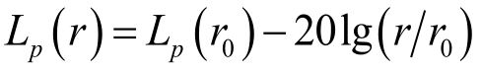  式中：L_{p}（r）——预测点处声压级，dB；  L_{p}（r₀）——参考位置r₀处的声压级，dB；  r——预测点距声源的距离；  r₀——参考位置距声源的距离。  （2）衰减因素选取  预测计算时，在满足工程所需精度的前提下，采用了较为保守的考虑，在噪声衰减时只考虑距离衰减效应，未考虑声源较远的无声源建（构）筑物之间的衍射和反射衰减、地面反射衰减和绿化树木的声屏障衰减等。  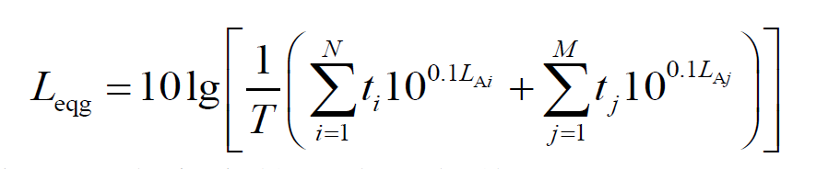  （3）噪声贡献值计算公式如下：  式中：Leqg——建设项目声源在预测点产生的噪声贡献值，dB；  T——用于计算等效声级的时间，s；  N——室外声源个数；  t_{i}——在T时间内i声源工作时间，s；  M——等效室外声源个数；  t_{j}——在T时间内j声源工作时间，s。  （4）计算结果及评价  运行状态下升压站厂界噪声预测结果见下表。  表4-5 升压站场界噪声贡献值结果 单位：dB（A）  预测方位 空间相对位置 时段 噪声贡献值 标准值 达标情况  X Y Z  东厂界 166.93 23.36 1.2 昼间 39.97 55 达标  166.93 23.36 1.2 夜间 39.97 45 达标  南厂界 127.09 -0.51 1.2 昼间 39.57 55 达标  127.09 -0.51 1.2 夜间 39.57 45 达标  西厂界 0.22 29.80 1.2 昼间 24.90 55 达标  0.22 29.80 1.2 夜间 24.90 45 达标  北厂界 130.28 103.52 1.2 昼间 31.61 55 达标  130.28 103.52 1.2 夜间 31.61 45 达标  注：以场区中心为坐标原点，东西向为X轴，南北向为Y轴。  综上，本项目运营后，升压站厂界噪声能够满足《工业企业厂界噪声排放标准》（GB12348-2008）1类标准要求。  4.3风机噪声预测结果与评价  本项目风场噪声源及噪声值见下表。  表4-6 本项目风电场区噪声源调查清单  序号 声源名称 空间相对位置/m 声功率级（dB(A)） 声源控制措施 运行时段  X Y Z  1 7.7MW风机 / / 175 106 选用低噪声设备、基础减振，定期对风机进行维护和检修 24h  风力发电机组在运转过程中产生的噪声来自于风轮叶片旋转时产生的空气动力噪声和发电机等部件发出的机械噪声，其中以机组内部的机械噪声为主。运营期噪声由于风力机组间相距较远，每个风力发电机可视为一个点声源，对单台风电机噪声衰减进行预测。  根据风机厂家提供资料，10MW风电机组轮毂高度处标准风速7m/s时声功率级不大于106dB，本项目所用7.7MW风电机组（轮毂高度处年平均风速6.91m/s）声功率级不大于106dB，根据《环境影响评价技术导则声环境》(HJ2.4-2021)，由于风机四周地形开阔，周围村庄距离较远，风机高度较高，在不考虑地面植被等引起的噪声衰减作用，将风电机组简化为点声源、以自由声场计算分析。计算公式如下：  L_{A(r)}=L_{AW}-20Lg(r)-11  式中：L_{A}（r）—预测点处声压级，dB(A)；  L_{Aw}—由点声源产生的倍频带声功率级，dB(A)；  r—预测点距声源的距离。  点声源风机不同距离噪声值见下表。  表4-7 不同距离噪声值一览表 单位：dB（A）  风机 距离厂界距离（m）  50 100 150 200 250 300 350 400 450 500  噪声值 49.80 48.91 47.75 46.51 45.31 44.19 43.15 42.20 41.32 40.52  由上表可知，距声源300m处，噪声即降至45dB（A）以下，满足《声环境质量标准》（GB3096-2008）1类标准夜间≤45dB的要求。  本项目距离各风机点位最近的村庄为风机B01北侧515m处的向阳村和风机J32南侧515m处的五场五队，大于风机昼/夜间噪声达标距离300m，风机运行对周边村庄噪声影响较小。  综上，本项目运营期对周围声环境影响较小。  5、固体废物  本项目运营期固体废物包括一般固废、危险废物和生活垃圾。  一般固废包括更换设备产生的废包装物。  危险废物包括设备维护过程产生的废齿轮油、废油桶，变压器维护过程产生的废变压器油（包括事故废油），备用电源更换的废蓄电池。  5.1固体废物产生情况分析  （1）一般固废  废包装物：产生于更换设备等过程，产生量约为0.05t/a，根据《固体废物分类与代码名录》（公告2024年第4号），废包装物属于“SW17可再生类废物”（代码：900-001-S17），收集后暂存于一般固废间，外售物资回收单位。  （2）危险废物  ①废齿轮油：产生于设备维护过程，产生量约3t/a。根据《国家危险废物名录（2025年版）》，危废类别为HW08，废物代码为900-214-08，铁桶加盖收集，暂存于危废贮存库，委托有危废处理资质的单位进行处理。  ②废油桶：产生与设备维护过程，产生量约为0.05t/a。根据《国家危险废物名录（2025年版）》，危废类别为HW08，危险废物代码为900-249-08，暂存于危废贮存库，定期交有资质单位处理。  ③废变压器油：变压器检修、更换时产生一定量的废变压器油，废变压器油属于危险废物。本项目共安装46台箱变，单台箱式变压器内含油2.5t，每5年更换一次，废变压器油产生量约为115t/5a，合23t/a。升压站内共安装2台主变，单台主变压器内含油32t，每10年更换一次，则废变压器油产生量约为64t/10a，合6.4t/a。由此计算废变压器油产生量共计约为29.4t/a，单次最大产生量为32t。根据《国家危险废物名录（2025年版）》，危废类别为HW08，废物代码为900-220-08，按照检修计划联系有危废处理资质的单位进站，确保更换的废变压器油随产随清，不在厂区内暂存。事故状态泄漏的事故废油通过管道流入事故油池，委托有危废处理资质的单位及时进行处理，常规状态池内不储存废油。  ④废蓄电池：产生于备用电源，升压站内配备的铅酸蓄电池隔10年更换一次，每次更换时产生量为0.5t。根据《国家危险废物名录》（2025年版），危废类别为HW31，废物代码为900-052-31，暂存于危废贮存库，委托有危废处理资质的单位进行处理。  （3）生活垃圾  本项目劳动定员14人，年工作365天，生活垃圾按每人0.3kg/d计，则产生量为4.2kg/d（1.533t/a），生活垃圾集中收集，送当地环卫部门指定地点统一处理。  本项目固体废物产生及处置情况如下：  表4-8 固体废物污染源及治理措施一览表 单位t/a  产生环节 名称 属性及代码 主要有毒有害物质名称 物理性状 环境危险特性 产生量（t/a） 贮存方式 利用及处置方式和去向 环境管理要求  更换设备 废包装物 一般固废 900-001-S17 无 固态 无 0.05 置于一般固废间 外售物资回收单位 危险废物的收集及临时存放应严格执行《危险废物贮存污染控制标准》（GB 18597-2023）；对一般固体废物和国家规定的危险废物分别存放，并应按照《环境保护图形标志》（GB15562-1995）及其修改单、《危险废物识别标志设置技术规范》（HJ 1276 —2022）的要求对一般固体废物和危险废物的临时存放场所设置环境保护图形标志牌  设备维护过程 废齿轮油 危险废物 900-214-08 矿物油 液态 T，I 3 废齿轮油装入铁桶并加盖密封，与废油桶、废蓄电池暂存于危废贮存库内，废变压器油不在厂区储存 委托有资质单位进行处理  废油桶 危险废物 900-249-08 矿物油 固态 T，I 0.05  变压器维护过程 废变压器油 危险废物 900-220-08 矿物油 液态 T，I 29.4  备用电源 废蓄电池 危险废物900-052-31 重金属铅、酸 固态 T，C 0.5t/10a  职工生活 生活垃圾 900-002-S62 无 固态 无 1.533 送环卫部门指定地点 环卫部门统一处理 /  5.2一般固体废物环境影响分析  一般固体废物：一般固体废物处理措施和处置方案满足《一般工业固体废弃物贮存和填埋污染控制标准》（GB18599-2020）要求、《中华人民共和国固体废物污染环境防治法》的有关规定，进行收集、管理、运输及处置：  （1）贮存、处置场的建设类型，必须与将要堆放的一般工业固体废物的类别相一致。  （2）为保障设施、设备正常运营，必要时应采取措施防止地基下沉，尤其是防止不均匀或局部下沉。  （3）为加强监督管理，贮存、处置场应设置环境保护图形标志。  本项目一般固废暂存于库房内东侧，在保证对固体废物及时外运的前提下，本项目固体废物不会对外环境产生二次污染。  5.3危险废物环境影响分析  5.3.1危险废物基本情况  根据《建设项目危险废物环境影响评价指南》要求，本评价明确危险废物的名称、数量、类别、形态、危险特性和污染防治措施等内容。本项目危险废物基本情况详见下表。  表4-9 危险废物产生及处置一览表  序号 危险废物名称 危险废物类别 危险废物代码 行业来源 产生量（t/a） 产生工序及装置 形态 主要成分 有害成分 产废周期 危险 特性 污染防治措施  1 废齿轮油 HW08 900-214-08 非特定行业 3 设备维护过程 液态 矿物油 矿物油 每年 T，I 废齿轮油装入铁桶并加盖密封，与废油桶、废蓄电池暂存于危废贮存库内，废变压器油不在厂区储存，及时委托有资质单位处置  2 废油桶 HW08 900-249-08 0.05 固态 矿物油、铁 矿物油 每年 T，I  3 废变压器油 HW08 900-220-08 29.4 变压器维护或事故过程 液态 矿物油 矿物油 每年 T，I  4 废蓄电池 HW31 900-052-31 0.5t/10a 备用电源 固态 重金属铅、酸 重金属铅、酸 每10年 T，C  本项目主变压器和箱式变压器内的变压器油更换后立即委托有资质单位处置，不在厂区内暂存，其余危险废物贮存周期最长为6个月，危废贮存库最大贮存量约为2.025t，危险废物采用密闭包装桶、包装袋或托盘贮存。本项目危险废物暂存间面积为35m²，贮存能力约为35t，能够满足本项目危险废物储存需求。事故废油引入事故油池，单台主变压器含油32t，则事故废油最大产生量为32t，主变事故油池容积为90m³，单台箱变含油2.5t，箱变事故油池容积为80m³，均能够满足本项目事故废油储存需求，事故状态产生的废变压器油（事故废油）立即委托有资质单位处置，不在厂区内暂存。  本项目危险废物贮存场所（设施）基本情况详见下表。  表4-10 危险废物贮存场所（设施）基本情况表  序号 贮存场所(设施)名称 危险废物名称 危险废物类别 危险废物代码 位置 占地面积 贮存方式 贮存 周期  1 危废贮存库 废齿轮油 HW08 900-214-08 场区西北角 35m² 50L铁桶（带盖） 半年  2 废油桶 HW08 900-249-08 托盘  3 废蓄电池 HW31 900-052-31 托盘  5.3.2危险废物管理措施  （1）危险废物的收集  废齿轮油装入铁桶中并加盖密封，与废油桶、废蓄电池暂存于危废贮存库内，主变及箱变更换的废变压器油直接委托有资质单位收集处置，泄漏的事故废油引入事故油池，委托有资质单位处置，均不在站内储存。应使用符合国家标准的专门容器分类收集，容器应不易破损、变形、老化，能有效地防止渗漏、扩散。在承装危险废物的容器及包装桶上需贴有标签，详细标明危险废物的名称、重量、成分、特性以及发生泄漏、扩散污染事故时的应急措施和补救方法。  （2）危险废物储存场所环境影响分析  a.危险废物储存间应当参照《危险废物贮存污染控制标准》（GB 18597-2023）中的相关要求建设。  本项目危废贮存库应采取防风、防晒、防雨、防漏、防渗、防腐以及其他环境污染防治措施。根据本项目危险废物的类别、数量、形态、物理化学性质等分区贮存，避免不相容的危险废物接触、混合。危废贮存库内地面、墙面裙脚、堵截泄漏的围堰、接触危险废物的隔板和墙体等应采用坚固的材料建造，表面无裂缝。地面与裙脚采取表面防渗措施，防渗层为至少1m厚黏土层（渗透系数≤10⁻⁷cm/s），或2mm厚高密度聚乙烯，或至少2mm厚的其它人工材料，渗透系数≤10⁻¹⁰cm/s。  同时设置液体泄漏堵截设施，堵截设施最小容积不应低于对应贮存区域最大液态废物容器容积或液态废物总储量1/10。本项目危险废物储存周期为180d，液态废物最大总储量为3t/a，则堵截设施最小容积为0.3m³。  在危废贮存库外设立危险废物标志，最后委托有资质的单位按照相关规定进行处理。  贮油池：根据《火力发电厂与升压站设计防火标准》（GB50229-2019），储油坑的有效容积不应小于单台设备油量的20%，本项目主变压器单台设备油量32t（35.75m³）的20%为7.15m³。建设单位拟在升压站内的主变压器下设置贮油坑（共1座）用于收集事故期的变压器油，贮油池容积为16m³，贮油池设置满足《火力发电厂与升压站设计防火标准》（GB50229-2019）要求。贮油池底设有排油管，变压器在发生事故时，将事故油排至主变压器附近的总事故油池中临时贮存，最终拟交由具有相应资质的单位进行处置。  总事故油池：根据《火力发电厂与升压站设计防火标准》（GB50229-2019），总事油池的有效容积不应小于最大单台设备油量的100%。本项目主变压器最大单台设备油量32t（35.75m³）的100%为35.75m³，本项目拟在主变压器附近设置1座总容积为90m³的总事故油池，总事故油池设置满足《火力发电厂与升压站设计防火标准》（GB50229-2019）要求。  b.危险废物需按照《危险废物贮存污染控制标准》（GB18597-2023）中相关要求暂存于厂区危废贮存场所，要求使用符合标准的盛装容器分类存储，分别存放，并设置危险废物警示标志。  c.危废管理  承装危险废物的容器必须全部粘贴危险废物标识；危险废物由公司的生产部门收集，贴上标签，标签上明确名称、编号、危险性、日期及质量，然后送入危废贮存库办理入库手续。存放期内，管理人员必须进行入库登记、分类存放、检查和维护。  项目危废贮存库、事故油池的储存能力均满足环保要求，全厂危险废物采用桶装的密闭包装方式，在贮存过程中不会产生挥发性气体污染环境空气，正常情况下不会发生泄漏，一旦发生泄漏可以及时收集，故不会对地表水、地下水、土壤产生污染。  （3）运输过程环境影响分析  危险废物从生产装置区运送到危废贮存库，运送过程中液态废物均密封在包装桶内，并且运送距离很短，因此危险废物产生散落、泄漏的可能性很小；即使散落或泄漏，也能够及时收集；由于危险废物运输量较少，且运输沿途道路地面均为硬化处理，故项目危险废物在厂内运输过程基本不会对周围环境产生影响。  本项目危险废物委托有资质单位采用专用密封厢式车进行运输，从而保证运输过程中无抛、洒、滴、漏现象发生。各类危险废物在运输过程中应满足《危险货物运输包装通用技术条件》（GB12463-2009)和《危险废物收集贮存运输技术规范》（HJ2025-2012）中的具体要求。对于驾驶员、操作工均持有“危险品运输资格证”，具有专业知识及处理突发事故的能力，并具备处理运输途中可能发生的事故能力运输，运输车辆在醒目处标有特殊标志，告知公众为危险品运输车辆运输、搬运过程采取专人专车并做到轻拿轻放，保证货物不倾泄翻出。  （4）委托处置过程环境影响分析  本项目产生的危险废物，定期交由有资质单位处理，不会产生显著的环境影响。  （5）危险废物环境管理要求  a. 全过程监管要求  建设单位运营过程应该对产生的危险废物从收集、贮存、运输、利用、处置各环节进行全过程的监管，各环节应严格执行《危险废物收集、贮存、运输技术规范》（HJ2025-2012）的相关要求。  危险废物暂存过程中应满足《危险废物贮存污染控制标准》（GB18597-  2023）中的相关规定。  危险废物在转移过程中，应严格执行《危险废物转移联单管理办法》（原国家环境保护总局令第5号）的相关规定。  b. 日常管理要求  1）设专职人员负责本厂内的废物管理并对委托的有资质废物处理单位进行监督。  2）对全部废物进行分类界定，对列入危险废物名录中的废物登记建账进行全过程监管。  3）根据危险废物的性质、形态，选择安全的包装材料和包装方式，包装容器的外面必须有表示废物形态、性质的明显标志，并向运输者和接受者提供安全保护要求的文字说明。  4）禁止将危险废物与一般固体废物、生活垃圾及其它废物混合堆放。  5）定期向生态环境部门汇报固体废物的处置情况，接受生态环境部门的指导和监督管理。  （6）结论  在建设单位严格对项目产生的危险废物进行全过程管理并落实相关要求的条件下，本项目危险废物处理可行、贮存合理，不会对环境造成二次污染。  综上所述，在建设单位严格对本项目的危险废物进行全过程管理并落实相关要求的条件下，本项目危险废物处理可行、贮存合理，不会对环境造成二次污染。  综上，本项目固体废物均妥善处置，不会对当地环境产生明显不利影响。  6、地下水及土壤环境影响分析  项目运营期废气仅为食堂油烟，为气态物质且排放量小，不会对土壤及地下水环境产生影响。为了避免本项目运营期风机处、站内危废贮存库、贮油池、各事故油池、蓄电池室内等处风险物质发生跑、冒、滴、漏下渗污染项目区域的土壤及地下水环境，需采取以下措施进行控制：  ①源头控制措施  对风机、变电站、蓄电池室、危废贮存库等定期进行检修，防止和减少污染物的跑、冒、滴、漏风险。  ②分区防治措施  项目重点防渗区主要为危废贮存库、贮油池、事故油池、蓄电池室；其他区域为简单防渗区。  在施工过程中，要保质保量，杜绝出现裂、渗情况，应定期对污水管网等地面，侧壁进行检查，一旦出现裂、渗情况，要及时修理。  本项目升压站防渗分区情况见下表。  表4-11 本项目防渗分区及防渗防腐要求一览表  防渗分区 防渗措施 防渗效果  重点防渗区 危废贮存库、事故油池、贮油池、蓄电池室 危废贮存库地面与裙脚采取表面防腐防渗措施，防渗层为至少1m厚黏土层，或2mm厚高密度聚乙烯，或至少2mm厚的其它人工材料； 贮油池、事故油池采用25cm抗渗混凝土浇筑，池体内部采用防水砂浆，外壁设置防水层，防水层为3mm+3mm厚双层自粘聚合物改性沥青防水卷材；蓄电池室地面采取防腐防渗措施，确保渗透系数≤1×10⁻⁷cm/s 等效黏土防渗层 Mb≥6.0m，K≤1×10⁻⁷cm/s；或参考GB18598执行  简单防渗区 其他区域 蓄电池室内蓄电池下方设置托盘，站内及风机基础地面均进行混凝土硬化处理 /  在确保各项防渗措施得以落实，并加强维护和加强环境管理的前提下，可有效控制废水污染物下渗现象，避免污染土壤环境及地下水，本项目建设将不对区域土壤环境及地下水环境产生明显影响。  综上，本项目不会对周边水环境及土壤环境产生明显不利影响。  7、环境风险分析  根据《建设项目环境风险评价技术导则》（HJ169-2018）对企业原辅料、中间产品、最终产品以及生产过程排放的“三废”污染物等进行风险性识别，筛选风险评价因子，确定本项目涉及的环境风险物质见下表。  表4-12 本项目风险物质汇总情况表  序号 物质名称 CAS号 临界量（t） 最大存在量（t） q/Q 备注  1 变压器油 -- 2500 179 0.0716 主变油箱/箱变油箱或事故油池内  2 齿轮油 -- 2500 4 0.0016 各风机处  3 废齿轮油 -- 2500 3 0.0012 危废贮存库内  4 铅酸蓄电池 -- 200 0.5 0.0025 蓄电池室内  5 废铅酸蓄电池 -- 200 0.5 0.0025 危废贮存库内  合计 0.0794 --  由上表可知，本项目危险物质与临界量的比值Q为0.0794，Q＜1，不属于重大风险源。  本项目的风险主要是风险物质泄漏风险、火灾及次生环境污染风险，处理不当将会对周边环境产生一定的影响，同时考虑自然灾害、极端天气对风机的破坏并对周边产生的影响。  ①泄漏风险  升压站内建有贮油池及事故油池，各风机箱变处建有事故油池，一旦发生事故，变压器油可通过管道排入事故油池。事故油池按单台变压器最大油量贮存能力设计，满足《高压配电装置设计技术规程》（DL/T5352-2018）及《火力发电厂与升压站设计防火标准》（GB50229-2019）相应设计容量要求。贮油池及事故油池做好防渗。事故油池顶部设盖板，防止雨水进入。  事故状态泄漏的事故废油通过管道流入事故油池，委托有危废处理资质的单位及时进行处理，常规状态池内不储存废油。  蓄电池室内蓄电池下方设置托盘，地面进行混凝土硬化处理并采取防腐防渗措施，确保渗透系数≤1×10⁻⁷cm/s，防止蓄电池内酸液泄漏并流散至站内地面。  齿轮油位于风机处，风机位于轮毂顶端，风机基础处进行混凝土硬化处理，且基础处按照坡度可确保泄漏的齿轮油流入箱变配套的事故油池。  废齿轮油由铁桶盛装，并暂存于升压站内的危废贮存库内，定期交由有资质单位处置。废蓄电池由防渗流托盘盛装暂存于升压站内的危废贮存库，定期交由有资质单位处置。且危废贮存库采取重点防渗，防渗层为至少1m厚黏土层，或至少2mm厚高密度聚乙烯膜等人工防渗材料，或其他防渗性能等效的材料（渗透系数不大于10-10cm/s）。  ②火灾风险  齿轮油、变压器油、废齿轮油、废变压器油属于可燃、易燃物质，泄漏后易引发火灾、爆炸事故，造成人员伤亡，并引发次生环境污染。  变压器本体设安全保护装置、气体继电器、压力释放装置等。贮油池、事故油池、变压器、输电线路、配电装置等设施附近严禁烟火，并设禁火标志。主变附近设置消防小室，消防小室及各风机箱变处均置消防沙箱、消防器材（包括干粉灭火器、消防铲、消防斧、消防桶、消防服等）。  ③自然灾害、极端天气风险  各风机点位与村庄最近距离为515m，远大于轮毂最大高度185m及风轮半径110m，自然灾害情况或极端天气情况下风机倒塌也不会影响到附近村庄。  本环评认为该项目严格按照各项风险防范措施进行落实，规范操作，即可将环境风险降低到最小，环境风险可控。  8、风电机组光影影响分析  （1）光影影响  太阳光入射方向和地平面之间的夹角称之为太阳高度角，只要太阳高度角小于90度，暴露在阳光下的地平面上的任何物体都会产生影子。风电机组不停地转动的叶片，在阳光入射方向下，投射到居民住宅的玻璃窗户上，即可产生一种闪烁的光影，通常被称之为光影影响，会对居民及鸟类的日常生活产生干扰和影响，可能使人和鸟类感觉不适。  （2）光影范围计算  目前光影影响没有强制性标准和规范，经查阅同类项目及《关于风力发电场风机光影影响防护距离的研究》（气象与环境，第23卷第3期），以风电机组为中心，东西方向为轴，处于北纬地区，轴北侧的居民区有可能受到风电机组的光影影响。  风电机组的光影影响范围取决于太阳高度角的大小，太阳高度角越大，风机的影子越短；太阳高度角越小，风机的影子越长。地球绕太阳公转，由于地轴的倾斜，地轴与轨道平面始终保持着大概66°34'的夹角，这样，才引起太阳直射点在南北纬23°26'之间往返移动。冬至日，太阳直射南回归线—即直射点的纬度为南纬23°26'；夏至日，太阳直射北回归线—即直射点的纬度为北纬23°26′21.4"。  本项目风电场中心位于东经118°22'18.47"，北纬39°17'34.58"，一年当中冬至时分为太阳高度角最小，光影最长，光影主要影响风电机组北侧的村庄。因此，太阳高度角h₀按冬至日正午时刻的太阳高度角计算，即：  h₀=90°-θ  式中，θ—纬差，即某地的地理纬度与当日直射点所在纬度之间的差值。  项目所在地纬度差=39°17'34.58"+23°26'21.4"=62°43'55.98″，太阳高度角h₀=90°-62.7°=27.3°  光影长度L：  L=D/tanh₀  式中，D—物体有效高度，可按下式计算：  D=D₀+D₁  其中D₀为风机（含叶轮）高度295m；D₁为风机与敏感点之间高程差，取-2m。  根据上式计算，光影长度为567.68m。  本项目将进一步采取如下措施减小风机光影对敏感点的影响：  ①设计阶段考虑扇叶叶型，选取光影影响效果小的叶型。  ②根据风能资源评估报告和多年风向玫瑰图，通过风机偏航和变桨操作，可使得风机叶轮迎风面与太阳光夹角变小，减少对敏感区域的光影影响。  ③在冬至前后，采用降功率运行措施降低叶轮转速，从而减少叶轮光影的扫略速度，减少光影影响。  ④调整检修计划，在冬至前后时段安排风电机组停机进行检修维护，以达到消除对敏感点光影影响的目的。  项目风机周边567.68m范围内涉及的村庄主要包括三农场十队、五场五队、陡坨新村生产队、向阳村、城南庄生产队、祥和村生产队，上述村庄与风机最近距离为515m，光影范围内住户较少，受影响的居民较少。本风电场各风机产生的光影采取上述措施后，对周边居民影响较小。  9、服务期满后  本项目设计运营生产期为20年，待项目运营期满后，按国家相关要求，将对风机组件进行全部拆除或者更换。风电场服务期满后影响主要为拆除的风机组件等固体废物影响及基础拆除产生的生态环境影响。为减小本项目服务期满后对场区生态环境影响，提出以下要求：  （1）拆除的风机组件等固体废物  在风电场服务期满后，拆除所有风机组件、箱变等固体废物，并由供应厂商回收处理。拆除过程产生的废变压器油为危险废物，委托有资质单位运输及处置。  （2）基础拆除产生的生态环境影响  本项目服务期满后将对风机组件等进行全部拆除，这些活动会造成风机组件基础土地部分破坏。因此，服务期满后应进行生态恢复，主要恢复措施有：  ①掘除硬化地面基础，对场地进行恢复；  ②拆除过程中应尽量减小对土地的扰动，对于项目区施工检修道路进行土地整治，恢复使用前的地类及生态；  ③掘除混凝土的基础部分场地应进行恢复，恢复后的场地进行洒水、压实，以固结地表，防止产生扬尘和对土壤的风蚀。  ④对扰动的地表恢复农业种植，使植被得到恢复，最大限度减小对生态环境的影响。  项目具体拆除及恢复措施由后续拆除方案中要求，不在本项目评价内容内，施工过程应考虑绿色施工等内容。综上所述，风电场服务期满后，企业在严格采取上述环境保护措施后，对环境影响较小。
选址选线环境合理性分析 | 本项目建设贯彻生态优先和生态保护的理念，生态影响防控应遵循“避让、减缓、修复、补偿、管理、监测、科研等对策措施”，坚持预防与恢复相结合、全面与重点相结合、自然与美学相结合的原则，做到技术合理、经济可行。  本项目选址位于河北省唐山市曹妃甸区，场址所在地涉及坑塘水面、沟渠、果园、设施农用地、旱地、水田、农村道路等，本项目未占用生态保护红线、永久基本农田，不属于城镇开发边界，符合唐山市国土空间“三条控制线”的规划要求。  唐山市曹妃甸区自然资源和规划局出具了《建设项目用地预审与选址意见书》（证书编号：用字第1302092025XS0001522号）。本项目占地已避开居住区、文教区、自然保护区、风景名胜区、世界文化和自然遗产地、饮用水水源保护区等环境敏感区，不涉及占用唐山市生态保护红线。  根据唐山市生态环境局曹妃甸区分局关于《关于商洽出具大金重工曹妃甸区70万千瓦陆上风力发电项目（保障性）选址意见的请示》的复函，该项目不在县级及以上饮用水水源地保护区范围内，位于水土流失区、土壤建设用地污染风险重点管控区和地下水污染风险重点管控区。项目施工和运行时需注意采取防止水土流失和污染土壤、地下水的措施。唐山市生态环境局曹妃甸区分局原则同意该项目实施。  项目所在区域场地平坦、气象适合发展风电工程，项目建设已考虑节约用地且占地范围内耕地面积为0.1204hm²，其余大部分为盐碱地类等开发强度较低的地类。  因此，本项目选址合理可行。

五、主要生态环境保护措施
施工期生态环境保护措施 | 1 生态保护措施  1.1施工占地及土壤保护措施  （1）本项目永久占地已取得《建设项目用地预审与选址意见书》，工程开工前应到相关管理部门办理临时占地的占用手续，手续齐全后方可施工，严禁无手续施工建设；  （2）严格控制临时占地范围，严禁在占地范围外的其他区域产生占地；  （3）施工临时道路应尽可能利用机耕路等现有道路，新建道路应严格控制道路宽度，以减少临时工程对生态环境的影响；  （4）在施工前应对施工人员进行宣传教育。施工过程中应严格按图施工，风电机组、升压站等加强选址控制，不得占用生态保护红线和自然保护地等生态敏感区，施工过程中不得在生态敏感区域内修建临时道路、设置堆场等。  （5）施工期要对临时占地范围内的表层土壤进行剥离并保存；施工场地开挖过程中，土壤要分层开挖，分别回填，最终回覆剥离的表层土壤，减少因施工造成的土壤养分损失，同时要避免间断覆土所造成的土层不坚实形成水土流失等问题。  （6）施工单位应加强对施工人员的管理和教育，及时对施工废料进行清理，不得乱丢垃圾和随意堆放材料与弃土，不得将生活垃圾及生活污水留存或倾倒于施工场地内，做到文明施工，避免因施工人员的活动对土壤造成污染和破坏。  （7）施工现场使用带油料的机械器具，应采取措施防止油料跑、冒、滴、漏，防止对土壤和水体造成污染。  （8）施工结束后，应及时清理施工现场，因地制宜进行土地功能恢复，及时开展复耕、绿化等各项工作，恢复坑塘地貌，恢复养殖。  1.2对生态系统保护措施  （1）减少占地：在施工建设过程中，通过采取规定车辆行驶路线、施工器材集中堆放等措施，尽量减少临时用地的数量及占地面积等，最大限度减小原生植被和坑塘水面的破坏面积。  （2）生态系统恢复：施工结束后及时清理施工场地，进行土地整治，对施工临时占地进行人工植被恢复，恢复原有土地功能，对施工道路进行边坡防护治理，防止发生新的土壤侵蚀。坑塘水面恢复坑塘地貌，恢复养殖。  从区域自然植被、景观生态空间格局、生态系统的生产力水平等方面看，项目建设不会对区域生态完整性产生较大扰动，对整个项目区的生态系统影响较小。  1.3植被保护措施  （1）减少占地：施工期首先要采取预防保护措施，通过进一步优化施工布置，控制施工占地，减少对施工地区现有植被的占压和破坏；项目施工中所有运输车辆必须沿规定的道路行驶，不得随意行驶；各种施工机具、施工材料、临时堆土等均严格按设计规划指定位置放置，不得随意堆放。加强施工管理，优化施工工艺，减轻工程活动对当地植被的不利影响，维护工程及周边区域的生态完整性。  （2）加强对现场施工人员的宣传、教育、管理工作，设置生态保护警示牌，标明施工活动区，严禁施工人员乱砍滥伐，随意砍伐破坏施工区外的植被、作物，避免施工区外围植被的破坏。  （3）施工作业带清理应由熟悉施工区域内自然状况、施工技术要求的人员带队进行，缩小施工作业范围，避免对周边植被的破坏。  （4）涉及林木砍伐的，在施工前按照林业主管部门要求完成相关手续的办理；涉及耕地区域按照农业主管部门要求在施工前完成相关手续的办理。  （5）施工前制定合理、可行的植被恢复方案，拟定详细施工进度，并从组织上落实进度控制责任制，保证施工进度。  （6）施工结束后，全面拆除施工临时设施，彻底清除施工废弃杂物，凡受到施工车辆、机械破坏的地方都要及时修整，恢复临时占地植被及原有地貌，并通过复耕或加强绿化等措施对损失的生物量进行恢复；野生杂草占地区按照地表清理—原土回复—撒播草籽的方式进行恢复；耕地区域施工前剥离表层耕种土层，施工结束后完成原位恢复，保障不影响来年作物的种植；果树破坏区施工前，对果树进行砍伐，并结合工程绿化内容，及时完成果树的种植工作。  （7）附着物补偿：项目所涉及地块的地上附着物，包括果树等，补偿方案由双方共同选定具备相应资质的评估鉴定机构对地上附着物进行清点及核实，依据相关规定等进行评估，建设单位按照评估结果进行补偿。  1.4对鸟类等野生动物保护措施  （1）风机及输电线路合理布局，风机布局预留鸟类迁徙通道，集电线路尽量采取地埋敷设方式，减少架空线路，尽量减小对鸟类的影响。  （2）施工过程中选择低噪声施工机械和运输车辆，禁止运输车辆鸣放高音喇叭，利用多孔性吸声材料等措施降低施工噪声。同时加强施工设备的维护和保养，对振动大的机械设备使用减振机座或减振垫，从根本上降低噪声源强。  （3）合理安排施工时间，避开鸟类迁徙高峰时段。项目施工活动均安排在白天进行，夜间禁止施工，避免夜间光照对野生动物的潜在影响。野生鸟类和兽类大多是早晨、黄昏或夜间外出觅食，正午是鸟类休息时间。为了减少工程施工噪声对野生动物的惊扰，应做好施工方式和时间的计划，并力求避免在晨昏和正午进行大型机械施工，降低产生的噪声影响等。  （4）风电机组采用滚动式施工，逐个进行，无大面积施工，影响范围较小，且不会明显割裂原有生境。施工期结束后采取场地清理、植被恢复等措施，逐步恢复该区域生境功能。  （5）合理安排施工期，避开鸟类迁徙、繁殖期，加快施工进度，尽量缩短工期，避免长时间对项目区域内的野生动物活动进行惊扰。  （6）施工运输车辆严格行驶路线，并应限速行驶、禁止鸣笛，以减少对陆生动物的惊扰。  （7）加强施工期环境管理，严格控制施工期废水和固体废物的处置去向，严格禁止施工用料、泥浆、垃圾和其他施工机械的废油等污染物进入沿线沟渠及附近水体，避免对施工河段内的水生生物造成影响。  （8）做好现场施工人员的宣传、教育、管理工作，增强对野生动物的保护意识，严禁施工人员非法猎捕野生动物，并以警戒线划分施工区域边界，防止施工人员误入施工区外，对非施工区范围内的动物造成影响，严禁施工人员搭设补鸟装置。  （9）依据施工总平面布置图，确定施工用地范围，严格控制施工作业带范围，减少对现有土壤和植被的破坏，减少对鸟类栖息环境的破坏。  （10）施工期开展鸟类现状监测，及时掌握鸟类信息。  1.5 水土保持措施  施工期，在每个风机机位和升压站施工区四周可能造成土壤顺坡流失的地段，布置拦挡措施采用编织袋装土筑坎；施工结束后，将风机机位和升压站施工区的弃土石清理，可回用土方用于工程垫土、场地平整等，淤泥和废弃泥浆委托有资质单位运送至相关管理部门指定地点处理。对裸露的风机机位和升压站场地，进行平整翻松，恢复植被。  施工临时设施区施工前需先对表层土清除后进行集中堆置防护，后用于场地复土。施工区临时堆土场（位于各风机吊装平台）采取了编织袋装土防护和苫布覆盖、设置了临时排水导流系统，采取了植物绿化措施；临时道路、集电线路采取了土石方临时挡护措施、边坡防护、排水导流以及绿化措施等。  表5-1 水土流失分区防护措施一览表  防治分区 措施类型 水土保持工程  风电机组区 工程措施 表土剥离、覆土平整、砂砾压盖  临时措施 临时遮盖、临时拦挡、沉淀池、泥浆池  升压站区 工程措施 表土剥离、覆土平整、排水系统  临时措施 临时遮盖、临时拦挡、沉淀池、临时排水  植物措施 站内绿化  集电线路区 植物措施 种草  工程措施 土地平整、浆砌石护坡  施工道路区 工程措施 覆土平整、进站道路排水  植物措施 两侧栽种灌木  施工临建区 工程措施 表土剥离、覆土平整  临时措施 临时遮盖、临时排水、沉淀池  ①风电机组区  风机安装场地施工前剥离表土；在风电机组安装场地边坡坡脚增设护脚墙，周边增设排水沟，排水沟出口处设沉淀池，施工期间对临时堆存表土采取临时覆盖措施，施工结束后对扰动区域进行覆土平整并撒播草籽。  ②升压站区  设置浆砌石排水沟，厂内未硬化区域进行绿化；对开挖边坡增加植物措施，开挖边坡顶部设置截水沟，截水沟顺接场内排水沟，在站内增设临时排水措施，排水沟出口设沉淀池，场内临时堆存土方布设临时拦挡和临时覆盖措施。  ③集电线路区  采用分段、分组施工，主体工程设计中在集电线路施工前进行表土剥离，为防止开挖后松散土石方流失，对临时堆存的表土和回填土采取临时覆盖措施，施工完成后对扰动区域进行覆土并播撒草籽。  ④施工道路区  道路施工前进行表土剥离，沿道路布设浆砌石排水沟；道路边坡覆土后撒播草籽部分边坡采用喷湿植生护坡，施工临时道路后期种植航道树；为疏导施工范围内积水，施工期间结合永久排水沟布设临时排水沟，并对裸露边坡进行临时覆盖。  ⑤施工临建区  施工临建区剥离的表土临时堆放在区内一角，为减少表土在堆放过程中产生水土流失，需进行防护。在工程施工结束后对场区布设植物措施，沿场地四周增设临时排水沟，排水沟出口设沉淀池，对临时堆存表土采取临时拦挡和临时覆盖措施，表土表面采用密目网苦盖，表土坡脚四周采用装土编织袋拦挡。  此外，还需采取以下措施控制水土流失：  （1）工程用土尽量做到开挖土方的回用，减少水土流失。对堆放的开挖土方进行推平、削坡等，要随时施工、随时保护，减少土方施工面的裸露时间；对形成的裸地地表，平整土地后及时碾压，消除松软地表土方，采用随挖、随填、随运、随压的施工方法。  （2）临时堆土区坡面坡度一般控制在1:1 或1:1.5，周边采用土袋围堰进行拦挡，土方实际堆放高度不应超过2m，采用篷布或彩条编织布进行临时覆盖。  （3）应做好挖填土方的合理调配工作，避免在降雨期间挖填土方，以防雨水冲刷造成水土流失。统一安排建筑垃圾运输路线，应避开主要居民区。  （4）为有效控制临时排水沟汇流时夹带泥沙流入附近河道，造成水土流失，临时排水沟汇水排入河道前需设置临时沉砂池缓流沉沙，沉沙池进水口与排水沟相衔接。施工结束将排水沟和沉沙池进行恢复。  （5）加强施工管理，加强对施工人员关于水土保持的教育，雨季减少施工，暴雨时不施工，减少水土流失量。  （6）合理安排施工进度，缩短工期，减少水土流失。  2 占地恢复与补偿措施  永久占地包括风机及箱变基础、升压站、进站道路占地，占地面积4.4918hm²。工程占地现状涉及坑塘水面、沟渠、水田、果园、旱地、设施农用地、农村道路等。工程临时占地包括场内集电线路塔基占地、施工临建区、风电机组吊装场地、施工道路、集电线路施工占地等，临时占地用地现状为坑塘水面、旱地等，占地面积60.722hm²。  （1）坑塘水面  坑塘水面主要用于经济水产品的养殖。冬季将坑塘内养殖的经济水产品全部清理干净后开始施工，坑塘施工期间建设单位整体承包。  风电机组及箱变基础、升压站等在坑塘处施工时，应控制施工区域，减少对坑塘其他区域底泥的挖损。风电机组及箱变基础、升压站永久占地边坡采取浆砌石护坡措施，施工结束后，风电机组及箱变基础、升压站永久占地外的坑塘可恢复养殖。  （2）沟渠  涉及占压沟渠的风电机组，主要利用沟渠边坡进行基座的建设，风电机组永久占地涉及沟渠两侧人工种植的杨树、柳树等树木。建设单位在施工前应按照相关部门规定和要求履行相关手续，进行异地移植、补种等补偿措施；若需要采伐则应协调林木所有单位（者）依法办理采伐许可手续，施工结束后及时进行补种。  风电机组及箱变基础等在沟渠处施工时，应控制施工区，减少对沟渠其他区域底泥的挖损。风电机组及箱变基础永久占地边坡采取浆砌石护坡措施，施工结束后，风电机组及箱变基础永久占地外的沟渠可恢复蓄水。本次设计风机基础承台采取深埋处理方案，风机基础顶标高不高于渠道（沟）底标高，不影响沟渠行洪和灌溉等功能。  （3）水田  风电机组占用水田，风机吊装场地采用山皮石铺设，复垦工程措施为山皮石清运、表土剥离、表土苫盖、土地平整、表土回覆、增施商品有机肥、土地翻耕、植被恢复。  使用铲车对风机吊装场地地表山皮石进行清运，清运后的山皮石运送至相关管理部门指定地点处理。对风机吊装场地占用的水田进行表土剥离，剥离厚度30cm。剥离表土堆存在堆土区内，并用密目网苫盖保护，保存土壤肥力。施工结束后，避免地面凹凸不平，影响后续土地利用，因此需采用推土机平整土地，平整厚度20cm。表土回覆前先对场地进行土地翻耕，以打破因机械施工碾压形成的表层土壤坚实层，翻耕深度为0.3m，然后回覆剥离的表土，回覆表土厚30cm，来源于剥离表土。原有土壤肥力满足耕地质量标准，考虑剥离的表土堆存期间肥力损失，为更好地保证土壤肥力，采取增施有机肥的措施来提高土壤肥力、改善土壤结构，设计按照1t/亩的施肥标准增施商品有机肥。表土回覆并增施商品有机肥后，再次进行土地翻耕，翻耕深度为0.3m。项目区水田采用沟渠灌溉和排水，在主体工程完工后对现状沟渠进行修复还原，按照沟渠规格，开挖沟渠，保证沟渠与周边的连通。  （4）果园  对风电机组占用的果园进行表土剥离，剥离厚度40cm。剥离表土堆存在堆土区内，并用密目网苫盖保护，保存土壤肥力。施工结束后，避免地面凹凸不平，影响后续土地利用，因此采用推土机平整土地。表土回覆前先对场地进行土地翻耕，以打破因机械施工碾压形成的表层土壤坚实层，翻耕深度为0.3m，然后回覆剥离的表土，回覆表土厚40cm，来源于剥离表土。原有土壤肥力满足耕地质量标准，考虑剥离的表土堆存期间肥力损失，为更好地保证土壤肥力，采取增施有机肥的措施来提高土壤肥力、改善土壤结构，设计按照1t/亩的施肥标准增施商品有机肥。表土回覆并增施商品有机肥后，再次进行土地翻耕，翻耕深度为0.3m。对平整后的土地进行生态恢复措施，主要措施为桃树移栽，株间距1m*3m。  （5）旱地旱地、设施农用地、农村道路  施工前先要进行青苗补偿，施工需待当季作物收割完成后再开展作业，施工开始首先进行表层熟土剥离，做好表土防护工作，尽最大可能避免土壤有机质流失。施工结束后立即进行耕地恢复，进行土地翻耕及土地平整。  按照“谁建设谁复垦”的原则，土地复垦义务人为建设单位。复垦工程对于耕地主要恢复土地种植能力，进行土壤的增肥与改良，不对作物品种进行规定。待土壤增肥改良完毕后，复垦的耕地交付给权属单位和权属人继续种植耕作。  由于施工便道在压占损毁过程中难免会对田块中现状生产设施进行破坏，在施工便道碎石路面拆除后，对损毁的农村道路及沟渠进行恢复，修复挖损的农村道路和沟渠。  因临时用地的面积为动态的数据，施工结束前均有可能有新增面积，遂在办理本工程临时用地手续前需按最终确定的临时用地边界至当地国土资源主管部门核实准确的拟损毁的一般耕地位置及数量。在恢复成耕地的基础上，应严格按照《高标准基本农田建设标准》进行复垦：  a、土地平整应以田块集中的原则进行复垦，耕作层土壤理化性质指标满足作物高产稳产要求，耕作田面必须达到平整标准；  b、在恢复原有土地功能的基础上，必须按原有规格或者高于原有规格修复沟、路、渠等措施，恢复原有路网配置，保障沟路渠畅通，严格把关质量及规格；  c、工程实际施工中如破坏较大数量田间道，应合理确定田间道密度，满足机械化生产生活的便利需要。田间道及生产路通达度应集中连片；  d、对拟破坏的防护林，应合理配置农田防护林，树种选择优先考虑原有树种或选择表现良好的乡土品种和适合当地条件的配置方式。  e、以当地土地利用总体规划和土地整治规划为依据，积极与当地相关部门及群众沟通，及时吸纳意见及建议，高标准、严要求的恢复基本农田。  3 施工废气防治措施  为减少施工扬尘对外环境的影响，根据《施工场地扬尘排放标准》（DB13/2934-2019）、《2024年建筑施工扬尘污染防治工作方案》及《唐山市住房和城乡建设局关于进一步强化建筑工地扬尘治理有关措施的通知》(简称“六项强化措施”)(唐住建发[2018]44号)，本项目施工过程中要采取如下防尘和抑尘措施：  3.1 施工区扬尘防治措施  3.1.1施工场地区扬尘防治措施  （1）强化扬尘污染防治责任，严格实行网络化管理，施工企业要在开工前制定建筑施工现场扬尘控制措施，严格落实“六个百分之百”的工作措施；在保证施工安全前提下，施工场地四周采取密目式安全网封闭，并保持整洁、无破损。  （2）施工场地区材料入棚，现场主要道路及场地硬化，施工道路及裸露地面定期洒水，保持地面整洁。  （3）规范设置公示牌、周边围挡和车辆清洗设施，有条件的工地落实“三段式”（清洗池、自动冲洗、人工冲洗）车辆清洗措施；对驶出的机动车辆冲洗干净，渣土车辆密闭运输，场内道路、加工区实施混凝土硬化。硬化后的地面，不得有浮土、积土，裸露场地应当采取覆盖或绿化措施。  （4）施工现场按规定使用预拌混凝土、预拌砂浆。  （5）限制车辆行驶速度，装卸建筑材料，必须采用封闭式车辆运输；渣土运输车车厢封闭严密，冲洗干净；物料及土方等装卸过程采用雾炮喷雾抑尘；施工建筑材料须集中堆放，并采取防尘覆盖措施，水泥、石灰、砂子密闭存放；当风力大于4级时应停止施工，防止干燥、大风时期产生大量的扬尘；施工层建筑垃圾采用封闭式管道或装袋运送，禁止高空抛撒；建筑工程施工现场内应当专门设置集中堆放建筑垃圾、工程渣土的场地，并在48小时内完成清运，不能按时完成清运的建筑垃圾，应采取围档、遮盖等防尘措施；对已完成的作业面和未进行作业的裸露地面应当采取表面压实、遮盖等防尘措施，堆放超过八小时不扰动的裸土应当进行遮盖。  （6）回填土、临时堆料在指定地点堆放，采取围挡、覆盖措施，临时堆土及时回填，土石方作业和清扫时洒水、喷雾降尘、抑尘。  （7）施工现场进行焊接操作时，需采用焊烟净化器进行处理。  （8）路面开挖作业采取分段开挖、分段回填的方式，按要求设置围挡和抑尘装置，及时清运土方、回填沟槽、进行硬化或绿化。优化施工计划管理，避开大风季节，项目集中人员、设备，减少动土面积，缩短工程周期。  （9）建筑施工现场视频监控设备和PM₁₀空气在线监测系统必须做到应装尽装，并分别与当地建设主管部门、生态环境主管部门联网，保证系统正常运行。PM₁₀监测点数量根据施工作业面积，按照按照下表确认。  表5-2 施工场地扬尘监测点数量表  占地面积 S（m²） 监测点数量(个)  S≤5000 ≥1  5000＜S≤10000 ≥2  10000＜S≤100000 ≥4  S＞100000 在10万平方米最少设置4个监测点的基础上，每增加10万平方米最少增设1个监测点（不足10万平方米的部分按10万平方米计）  本项目占地面积652138m²，结合地块及敏感点分布情况，需设置PM₁₀监测点不少于10个。  3.1.2道路施工扬尘防治措施  （1）施工现场土方开挖后尽快完成回填，不能及时回填的场地，采取覆盖等防尘措施；砂石等散体材料集中堆放并覆盖；落实好物料堆场防风抑尘控尘措施。  （2）渣土等建筑垃圾集中、分类堆放，严密遮盖，严禁高处抛洒。  3.1.3临时堆土场扬尘防治  临时堆土场最大堆高控制在3m以下，周边设袋装土拦挡，边坡及平台彩条布覆盖，禁止在居民点附近设置临时堆土场。  3.1.4场外运输扬尘防治  对于施工过程中机械设备以及车辆，应采取加强检修和维护，严禁使用超期服役和尾气超标的设备和车辆。有渣土运输车辆全部采取密闭措施，安装卫星定位系统，落实严格的冲洗保洁措施，严禁非密闭渣土车、未冲洗带泥车辆进入城市道路。  运输时间：选择车流、人流较少的时间进行物料运输。  施工期应对沿线进行固化，开挖的土方回填后剩余的沙土必须就近填入土坑压实，平整后的土丘必须进行压实和必要的工程措施使土丘尽快恢复植被，减少风蚀强度和沙丘流动，同时在大风天禁止施工。  在施工期间要定时对施工道路进行洒水作业，以减轻二次扬尘的污染。运输石灰、中砂、水泥等粉状材料的车辆应密闭，以减少撒落和飞灰；临时堆土应及时外运，临时贮存时应定点堆放，并进行洒水。运输散体材料，清运余土和建筑垃圾要封闭、覆盖严密，防治遗洒飞扬。  综上所述，通过加强管理、切实落实好这些措施，施工扬尘对环境的影响将会大大降低，扬尘对环境的影响将随施工期的结束而消失。  采取以上措施后，项目施工期扬尘满足河北省地方标准《施工场地扬尘排放标准》（DB13/2934—2019），施工场地扬尘排放浓度限值：80μg/m³。  3.2 施工机械尾气控制措施  （1）加强对燃油机械设备的维护和保养，保持设备在正常良好的状态下工作，以保证汽车安全和减少有害气体的排放量。严格执行国家制定的尾气排放标准，无尾气排放合格证车辆禁止入场。  （2）定期对施工机械、施工运输车辆排放废气进行检查；严禁使用劣质油料，提倡使用高清洁度燃油，加强机械维修保养，使动力燃料充分燃烧，降低废气排放量。对尾气排放严重超标的施工机械和运输车辆应更新尾气净化装置，减少汽车尾气污染。  （3）本项目施工机械所用燃料应符合国家相应的标准，在用机动车、重型燃油车应定期检验，并取得定期检验安全技术检验合格标志，在用机动车和非道路移动机械排放大气污染物不得超过国家和唐山市规定的标准。  （4）本项目施工期使用的施工机械需满足《非道路柴油移动机械排气烟度限值及测量方法》（GB36886-2018）、《非道路移动机械用柴油机排气污染物排放限值及测量方法（中国第三、四阶段）》（GB 20891-2014）及其修改单、《非道路柴油移动机械污染物排放控制技术要求》（HJ 1014-2020）方可入场进行施工。  （5）优化施工方案，合理选择施工机械，提高施工机械和设备的利用率，禁止以柴油为燃料的施工机械超负荷工作，减少气态污染物和颗粒物的排放。按照运距最短、运行合理的原则进行施工场区布置等措施，减少燃油废气对环境空气质晕的影响。  （6）本项目施工中优先使用新能源机械，施工场所要做好机械进出场记录。定期对施工扬尘和施工机械、施工运输车辆进行维修保养，确保其运行正常，使动力燃料充分燃烧，降低废气排放量；燃料尽可能选用轻质柴油及其它优质清洁燃料油；保持匀速、低速行驶，以减少废气的排放。  本工程运输车辆废气沿交通线路排放，施工机械以点源形式排放，施工区域沿道路呈条状布置，地形开阔，空气流通性好，有利于各种污染物扩散，不会引起局部环境空气质量恶化，加之废气断续排放和施工期较短，机械车辆废气污染会随着施工结束而消失，不会对周边环境产生不利影响。  3.3 焊接烟尘控制措施  本项目所用焊条为环保型无铅焊条，属于间断的无组织排放，烟尘产生量较小，经移动式焊接烟尘净化器净化处理后排放。施工营地周围空阔，通风条件较好，故焊接产生的烟尘对周围空气环境影响较小。当施工结束后，该影响随之消失。  本项目施工废气具有间歇性、短期性的特点，该类污染源对大气环境的影响较轻。根据预测，施工扬尘对100m以外的环境空气影响较小，同时采取上述污染防治措施后，项目施工对周边环境空气保护目标影响较小，区域环境空气质量的影响在可接受程度。随着施工结束，不利影响亦消失。  4、施工噪声防治措施  噪声防护措施通常有两种：一是降低噪声源；二是控制传播途径。针对本项目情况，拟通过合理安排施工计划和时间以及距离防护和隔声等措施减少施工噪声影响，具体措施及治理效果如下：  （1）优先选用低噪施工设备，严格控制和管理产生噪声设备的使用时间，尽可能避免在同一区段安排大量强噪声设备同时施工。  （2）施工过程中尽量将施工机械远离环境保护目标布置，在施工区设置围挡降低噪声源强，声环境保护目标一侧加装隔声板。  （3）在保证工程进度的前提下，合理安排作业时间，施工前通知居民关好门窗以降低影响，夜间不施工。  （4）建设单位应在项目开工前与当地交管部门沟通，征求关于本项目施工期运输路线的意见；在满足运输要求的前提下合理确定运输车辆行驶路线以及重型车辆的运输时间，尽量避开居民区集中、易发拥堵的交通线路和上下班等交通高峰时段，同时采取严禁超载、禁止鸣笛等管理措施，最大限度降低运输车辆交通噪声的影响。  （5）施工期间经常检查和维修机械的动力设备，使动力设备经常处于良好状态下运行，降低噪音水平，并在临近环保目标处设置隔声挡板。  （6）文明施工。建设单位和施工单位应向沿线受影响的公众和有关单位做好宣传工作，在施工前向当地公众进行信息公示并征求相关意见，以提高人们对不利影响的心理承受力；工程开工后，建设单位和施工单位必须成立群众来访接待处，接待处要认真接待来访的居民，接受并处理关于施工噪声扰民的意见。  （7）加强施工现场的科学管理，做好施工人员的环境保护意识的教育；大力倡导文明施工的自觉性，施工单位应严格按照有关要求进行文明施工，尽量降低人为因素造成施工噪声的加重。  本项目施工活动是短暂的，施工噪声的影响将随着施工的结束而消失，不会对声环境产生显著影响。采取隔声减振措施，并合理安排施工时间，把噪声污染减少到最低程度。由于运输车辆多为重型卡车，在运输材料的过程中交通噪声可能对运输线路沿途公众产生影响。由于运输车辆运行具有分散性、瞬时性特点，噪声源属于流动性和不稳定性声源，对施工沿线周围环境的声环境影响不明显，并且施工期噪声影响是短暂的，一旦施工活动结束，施工噪声也将随之结束。采取措施后，施工期噪声对周边环境影响较小。本项目工程分段进行，施工期噪声影响随施工期的结束而消失。  5、施工废水污染防治措施  施工期废水主要包括车辆冲洗废水、基坑降水、混凝土养护废水和施工人员产生的生活污水等，其污染防治措施如下：  （1）施工现场设置临时沉淀池，施工过程中产生的车辆冲洗废水，经沉淀后回用于施工场地洒水降尘；基坑降水排入沉淀池，沉淀后回用于施工场地洒水降尘，施工后对临时沉淀池及时平整并覆土掩埋。混凝土养护废水全部蒸发，无废水外排。  （2）施工营地设置环保临时旱厕，施工期生活污水定期清理外运。  （3）在施工过程中，应合理安排施工计划、施工程序，协调好各个施工步骤。雨季中尽量减少地面坡度，减少开挖面，并争取土料随挖、随运，减少堆土裸土的暴露时间，以避免受降雨的直接冲刷，在暴雨期，还应采取应急措施，尽量用覆盖物覆盖新开挖的陡坡，防止冲刷和崩塌。  （4）工程施工期间，严禁将废水排入周边坑塘、沟渠、水田等周边环境。  6、施工期固体废物防治措施  本项目施工期产生的固体废物主要包括施工人员产生的生活垃圾，施工过程产生的废包装材料、废金属废料，施工过程产生的淤泥、废弃泥浆及建筑垃圾等，这些垃圾成分较为简单，数量很大，应集中处理，及时清运，根据不同的成分采用不同的处理方式。本项目施工期固体废物防治措施如下：  （1）本项目在临近风电机组基础的吊装平台上设置泥浆循环池，泥浆循环使用。打桩结束后，剩余的泥浆交由有资质单位采用罐车运送至相关管理部门指定地点处理，产生的泥渣用于修筑检修道路或回填场坪使用。拉管施工时设泥浆罐，废弃泥浆运送至相关管理部门指定地点处置。  （2）施工建筑废物主要是施工过程中产生的各种废建筑材料，如碎砖块、水泥块等，施工建筑废物应及时运至相关管理部门指定地点处理，严禁向水域、湿地等倾倒工程垃圾及工程渣土。  （3）设备安装产生的废焊材、废金属边角料等固废等由厂家回收。  （4）生活垃圾由施工工人产生，主要是工人废弃物品，施工期生活垃圾要定点集中收集，不得任意堆放和丢弃，生活垃圾定期由施工方统一组织清运，交由市政管理部门统一处理，不会对周边环境造成影响。  （5）施工单位对施工现场建筑垃圾装运负总责，建设单位应负责对施工单位进行监督和协调管理。施工单位项目负责人落实现场建筑垃圾处置方案，加强施工人员的教育和管理，并派专人监督实施。建筑垃圾处置应实行减量化、资源化、无害化和谁产生谁处置原则。鼓励采用先进技术对建筑垃圾和工程渣土进行处置和再利用。  （6）对施工期固体废物应采取“集中收集、分类处理、尽量回用”的原则。生活垃圾和建筑垃圾不能随意堆放，禁止将固体废物堆放在周边耕地、坑塘中，加强对耕地、坑塘的保护；建筑垃圾在施工现场临时堆放时，应定时洒水，防止风吹扬尘，设置挡拦措施，防止弃土、弃渣被冲刷流失，堆放高度不得超出围挡高度，并采取苫盖、固化措施。  （7）加强运输过程的监管，应严格采用厢式运输或密闭式运输措施，并对车体、轮胎等及时冲洗，防止运输途中出现洒落。洒落在道路上的固废，要及时清理，防止因碾压产生二次扬尘。  （8）尽量减少土方开挖量、填筑量和运输量，开挖过程中产生的土方严禁堆放在施工作业区外，尽量不设临时土料堆放场，做到开挖、运输和填筑“三同时”。表层耕植土严禁丢弃，应优先用于耕地和植被恢复。  （9）施工期间禁止向水体排放、倾倒垃圾、弃土、弃渣，禁止排放废弃泥浆等废弃物。
运营期生态环境保护措施 | 1、运营期生态保护措施  本项目运营期对生态环境的影响主要表现为永久占地生态影响和对鸟类的影响。  1.1永久占地生态保护措施  本项目永久占地包括风电机组及箱变基础占地、升压站占地。对于本项目占用的坑塘水面、沟渠、果园、设施农用地、旱地、水田、农村道路，采用一次性补偿的方式进行占地补偿。  升压站建成后，站内设置一定的绿化面积。坑塘水面、水田和沟渠处风电机组占地采取浆砌石护坡措施，运营期做好边坡维护。  1.2对鸟类的保护措施  本项目在运行中应采取以下生态环境影响减缓措施：  ①风机警示色  根据日本等地的成功经验，风机的叶片应当选用橙红与白色相间的警示色，使鸟类在飞行中能及时分辨出安全路线，及时规避风机，以减少鸟只撞机的几率。德国规定风机叶片应有6米长的彩色标志，支撑塔有3~6米的彩色标志，机舱涂2米宽的彩色带。多数鸟类可以辨识紫外光，因此可在风电机组的立柱和叶轮上加涂具紫外光涂料，以增加鸟类对机组的辨识度。同时，可在立柱上加涂黑色的猛禽剪影图案，以促使经过的鸟群主动避开此区域，以最大限度警示鸟类避让。应定期检查风机警示色完好度，如有损毁，应及时进行修复。  ②合理使用光源  针对夜间飞行的鸟类容易被人工光照明干扰而造成误撞的情况，通过改进光照强度，能够在一定程度上减少迁徙季节鸟类误撞概率。风电场区域的照明设备应选用白色闪光灯，并且尽可能少安装灯，灯的亮度和闪烁次数也要尽可能小和低。不要使用钠蒸气灯，禁止长时间开启明亮的照明设备，给需要照明的设备加装必要的遮光设施，以减少光源对夜间迁徙鸟类的干扰。在可见光范围，红色光对于候鸟的影响相对较强，因此为了减少对鸟类的影响，尽量降低红光灯的使用率或使用其他照明光源作为替代品。  为了在夜间能够警示鸟类，风电场在支撑塔上根据实际情况安装合适的警示灯。集电线路塔基接地线加装警示灯。  ③安装鸟类分流器  对于架空线路导致鸟类撞击的高危区段，减少撞线的发生是进行鸟类保护的首要任务。相关研究显示，分流器的安装可将鸟类撞线风险降低60%-90%，从而最大程度上减弱电网对鸟类飞行的危害。因此，在项目实施过程中，可在敏感高空输电线路上安装鸟类分流器，从而提高线路的可视性，降低鸟类撞击风险。  ④适时关闭风机  风电场要配备鸟类观测人员，观测进入场区的鸟类数量，遇到大风、大雾、暴雨和强逆风等恶劣天气或鸟类迁徙高峰时段，应启动关闭风机预案。  ⑤巡检措施  应定期检查风机警示色和警示灯完好无损，如有损坏，应及时修复。如若发现有受伤的鸟类应送至专门的救助机构开展救护工作。  ⑥加强鸟类监测  风电场建成后，应开展定期鸟类监测，及时掌握鸟类信息。监测应持续3年以上，保持每年4-6次的频度，建议每年2月、3月、4月、7月、10 月和12月各开展一次。设立鸟撞响应机制，若有严重的鸟撞事故发生，应及时通知当地的野生动物主管部门，并采取必要的措施防止类似情况的再次发生。  ⑦管理措施  设置鸟类保护标识牌；加强鸟类保护知识的宣传和教育，严禁布置捕鸟装置。  因此，在切实落实各项减缓措施的前提下，项目对鸟类的影响总体可以接受。  2、运营期废气防治措施  本项目运营期废气主要为食堂油烟。  本项目食堂安装处理效率不低于60%的油烟净化器对油烟进行净化，通过专用排气筒排放。经处理后的油烟浓度为0.20mg/m³，可满足《餐饮业大气污染物排放标准》（DB13/5808-2023) 小型规模油烟最高允许排放浓度油烟1.5mg/m³的要求和《唐山市餐饮油烟污染治理专项方案》 (唐气领办[2021]58号) ：油烟≤1mg/m³的要求。  因此，本项目对大气环境无明显不利影响。  3、运营期废水防治措施  本项目运营期废水主要为升压站内职工生活污水。  升压站内设有食堂、宿舍、洗浴设施，食堂废水采用隔油池处理后与其他生活污水共同排入化粪池，定期清掏，不外排。  因此，本项目对周边地表水环境无明显不利影响。  4、运营期噪声防治措施  本项目运营期噪声主要为升压站内主变压器、SVG风机和风场内46台风机。  升压站内合理布局，选用低噪声设备，基础进行减振，经围墙隔声后，升压站厂界噪声能够满足《工业企业厂界噪声排放标准》（GB12348-2008）1类标准要求。  风场内风机选用低噪声设备、基础减振，定期对风机进行维护和检修使其处于正常稳定的运行状态，经距离衰减，风机噪声到达300m处时可满足《声环境质量标准》（GB3096-2008）1类标准，且风机周边300m范围无环境敏感目标，故本项目不会对周边敏感点产生影响。  因此，本项目运营期对周围声环境影响可接受。  5、固废废物防治措施  本项目运营期固体废物包括一般固废、危险废物和生活垃圾。  5.1处置方式  一般固废中更换设备产生的废包装物收集后暂存于一般固废间，外售物资回收单位。  危险废物中设备维护过程产生的废齿轮油桶装加盖收集，与设备维护过程产生的废油桶、备用电源更换的废蓄电池暂存于危废贮存库，委托有危废处理资质的单位进行处理。按照检修计划联系有危废处理资质的单位进站，确保更换的废变压器油随产随清，不在厂区内暂存，事故状态泄漏的事故废油通过管道流入事故油池，委托有危废处理资质的单位及时进行处理，常规状态池内不储存废油。  职工生活垃圾集中收集，送当地环卫部门指定地点统一处理。  5.2危险废物管理措施  （1）危险废物的收集  废齿轮油装入铁桶中并加盖密封，与废油桶、废蓄电池暂存于危废贮存库内，主变及箱变更换的废变压器油直接委托有资质单位收集处置，泄漏的事故废油引入事故油池，委托有资质单位处置，均不在站内储存。应使用符合国家标准的专门容器分类收集，容器应不易破损、变形、老化，能有效地防止渗漏、扩散。在承装危险废物的容器及包装桶上需贴有标签，详细标明危险废物的名称、重量、成分、特性以及发生泄漏、扩散污染事故时的应急措施和补救方法。  （2）危险废物储存场所环境影响分析  a.危险废物储存间应当参照《危险废物贮存污染控制标准》（GB 18597-2023）中的相关要求建设。  本项目危废贮存库应采取防风、防晒、防雨、防漏、防渗、防腐以及其他环境污染防治措施。根据本项目危险废物的类别、数量、形态、物理化学性质等分区贮存，避免不相容的危险废物接触、混合。危废贮存库内地面、墙面裙脚、堵截泄漏的围堰、接触危险废物的隔板和墙体等应采用坚固的材料建造，表面无裂缝。地面与裙脚采取表面防渗措施，防渗层为至少1m厚黏土层（渗透系数≤10⁻⁷cm/s），或2mm厚高密度聚乙烯，或至少2mm厚的其它人工材料，渗透系数≤10⁻¹⁰cm/s。  同时设置液体泄漏堵截设施，堵截设施最小容积不应低于对应贮存区域最大液态废物容器容积或液态废物总储量1/10。在危废贮存库外设立危险废物标志，最后委托有资质的单位按照相关规定进行处理。  贮油池：建设单位拟在升压站内的主变压器下设置贮油坑（共1座）用于收集事故期的变压器油，贮油池设置满足《火力发电厂与升压站设计防火标准》（GB50229-2019）要求。贮油池底设有排油管，变压器在发生事故时，将事故油排至主变压器附近的总事故油池中临时贮存，最终拟交由具有相应资质的单位进行处置。  事故油池：本项目拟在主变压器附近设置1座总容积为90m³的事故油池，事故油池设置满足《火力发电厂与升压站设计防火标准》（GB50229-2019）要求。  b.危险废物需按照《危险废物贮存污染控制标准》（GB18597-2023）中相关要求暂存于厂区危废贮存场所，要求使用符合标准的盛装容器分类存储，分别存放，并设置危险废物警示标志。  c.危废管理  承装危险废物的容器必须全部粘贴危险废物标识；危险废物由公司的生产部门收集，贴上标签，标签上明确名称、编号、危险性、日期及质量，然后送入危废贮存库办理入库手续。存放期内，管理人员必须进行入库登记、分类存放、检查和维护。  项目危废贮存库、事故油池的储存能力均满足环保要求，液态危险废物采用桶装的密闭包装方式，在贮存过程中不会产生挥发性气体污染环境空气，正常情况下不会发生泄漏，一旦发生泄漏可以及时收集，故不会对地表水、地下水、土壤产生污染。  （3）运输过程环境影响分析  危险废物从生产装置区运送到危废贮存库，运送过程中液态废物均密封在包装桶内，并且运送距离很短，因此危险废物产生散落、泄漏的可能性很小；即使散落或泄漏，也能够及时收集；由于危险废物运输量较少，且运输沿途道路地面均为硬化处理，故项目危险废物在厂内运输过程基本不会对周围环境产生影响。  本项目危险废物委托有资质单位采用专用密封厢式车进行运输，从而保证运输过程中无抛、洒、滴、漏现象发生。各类危险废物在运输过程中应满足《危险货物运输包装通用技术条件》（GB12463-2009)和《危险废物收集贮存运输技术规范》（HJ2025-2012）中的具体要求。对于驾驶员、操作工均持有“危险品运输资格证”，具有专业知识及处理突发事故的能力，并具备处理运输途中可能发生的事故能力运输，运输车辆在醒目处标有特殊标志，告知公众为危险品运输车辆运输、搬运过程采取专人专车并做到轻拿轻放，保证货物不倾泄翻出。  （4）委托处置过程环境影响分析  本项目产生的废齿轮油、废油桶、废蓄电池等危险废物，定期交由有资质单位处理；废变压器油随产随清，不在厂区内暂存，按照检修计划联系有资质单位运输及处置，不会产生显著的环境影响。  （5）危险废物环境管理要求  a. 全过程监管要求  建设单位运营过程应该对产生的危险废物从收集、贮存、运输、利用、处置各环节进行全过程的监管，各环节应严格执行《危险废物收集、贮存、运输技术规范》（HJ2025-2012）的相关要求。  危险废物暂存过程中应满足《危险废物贮存污染控制标准》（GB18597-  2023）中的相关规定。  危险废物在转移过程中，应严格执行《危险废物转移联单管理办法》（原国家环境保护总局令第5号）的相关规定。  b. 日常管理要求  1）设专职人员负责本厂内的废物管理并对委托的有资质废物处理单位进行监督。  2）对全部废物进行分类界定，对列入危险废物名录中的废物登记建账进行全过程监管。  3）根据危险废物的性质、形态，选择安全的包装材料和包装方式，包装容器的外面必须有表示废物形态、性质的明显标志，并向运输者和接受者提供安全保护要求的文字说明。  4）禁止将危险废物与一般固体废物、生活垃圾及其它废物混合堆放。  5）定期向生态环境部门汇报固体废物的处置情况，接受生态环境部门的指导和监督管理。  （6）结论  在建设单位严格对项目产生的危险废物进行全过程管理并落实相关要求的条件下，本项目危险废物处理可行、贮存合理，不会对环境造成二次污染。  综上，在建设单位严格对本项目的危险废物进行全过程管理并落实相关要求的条件下，本项目危险废物处理可行、贮存合理，不会对环境造成二次污染。  6、地下水环境及土壤环境保护措施  项目运营期废气仅为食堂油烟，为气态物质且排放量小，不会对土壤及地下水环境产生影响。为了避免本项目运营期风机处、站内危废贮存库、贮油池、各事故油池、蓄电池室内等处风险物质发生跑、冒、滴、漏下渗污染项目区域的土壤及地下水环境，需采取以下措施进行控制：  ①源头控制措施  对风机、变电站、蓄电池室、危废贮存库等定期进行检修，防止和减少污染物的跑、冒、滴、漏风险。  ②分区防治措施  项目重点防渗区主要为危废贮存库、贮油池、事故油池、蓄电池室；其他区域为简单防渗区。  在施工过程中，要保质保量，杜绝出现裂、渗情况，应定期对污水管网等地面，侧壁进行检查，一旦出现裂、渗情况，要及时修理。  本项目升压站防渗分区情况见下表。  表5-3 本项目防渗分区及防渗防腐要求一览表  防渗分区 防渗措施 防渗效果  重点防渗区 危废贮存库、事故油池、贮油池、蓄电池室 危废贮存库地面与裙脚采取表面防腐防渗措施，防渗层为至少1m厚黏土层，或2mm厚高密度聚乙烯，或至少2mm厚的其它人工材料； 贮油池、事故油池采用25cm抗渗混凝土浇筑，池体内部采用防水砂浆，外壁设置防水层，防水层为3mm+3mm厚双层自粘聚合物改性沥青防水卷材；蓄电池室地面采取防腐防渗措施，确保渗透系数≤1×10⁻⁷cm/s 等效黏土防渗层 Mb≥6.0m，K≤1×10⁻⁷cm/s；或参考GB18598执行  简单防渗区 其他区域 蓄电池室内蓄电池下方设置托盘，站内及风机基础地面均进行混凝土硬化处理 /  确保各项防渗措施得以落实，并加强维护和加强环境管理的前提下，可有效控制污染物下渗现象，避免污染土壤及地下水，本项目建设将不会对区域土壤环境及地下水环境产生明显影响。  综上，本项目不会对周边水环境及土壤环境产生明显不利影响。  7、环境风险保护措施  本项目环境风险主要为运行期环境风险，涉及的主要风险物质为变压器油、齿轮油、废齿轮油、铅酸蓄电池、废铅酸蓄电池等，类型主要包括：风险物质泄漏风险、火灾及次生环境污染风险等。  7.1风险物质泄漏事故防范措施  为使环境风险减小到最低限度，必须加强劳动安全管理，制定完备、有效的安全防范措施，尽可能降低项目环境风险事故发生的概率。  （1）风电场区泄漏事故风险防范措施  各风机箱变处建有事故油池，风机基础处进行混凝土硬化处理，基础处按照坡度可确保泄漏的齿轮油流入箱变配套的事故油池，事故油池按单台变压器最大油量贮存能力设计，满足《高压配电装置设计技术规程》（DL/T5352-2018）及《火力发电厂与升压站设计防火标准》（GB50229-2019）相应设计容量要求。事故油池采用25cm抗渗混凝土浇筑，池体内部采用防水砂浆，外壁设置防水层，防水层为3mm+3mm厚双层自粘聚合物改性沥青防水卷材。  （2）升压站内泄漏事故风险防范措施  ①升压站内建有贮油池及事故油池，一旦发生事故，变压器油可通过管道排入事故油池，事故油池容积满足相应文件设计容量要求。贮油池及事故油池采用25cm抗渗混凝土浇筑，池体内部采用防水砂浆，外壁设置防水层，防水层为3mm+3mm厚双层自粘聚合物改性沥青防水卷材。事故油池顶部设盖板，防止雨水进入。  ②蓄电池室内蓄电池下方设置托盘，地面进行混凝土硬化处理并采取防腐防渗措施，确保渗透系数≤1×10⁻⁷cm/s，防止蓄电池内酸液泄漏并流散至站内地面。  ③废齿轮油由铁桶盛装，并暂存于升压站内的危废贮存库内，定期交由有资质单位处置。废蓄电池由防渗流托盘盛装暂存于升压站内的危废贮存库，定期交由有资质单位处置。且危废贮存库采取重点防渗，防渗层为至少1m厚黏土层，或至少2mm厚高密度聚乙烯膜等人工防渗材料，或其他防渗性能等效的材料（渗透系数不大于10⁻¹⁰cm/s）。  ④本项目危废贮存库地面与裙脚采取表面防渗措施，防渗层为至少1m厚黏土层，或2mm厚高密度聚乙烯，或至少2mm厚的其它人工材料，渗透系数不大于10⁻⁷cm/s。同时要建立岗位责任制、操作规程和管理台账，危险废物管理台账进行实时记录。并按以下防范措施进行管理、控制、监督及维护。  ⑤在危险废物的收集转运过程中必须做好废物的密封包装等措施，严禁将具有反应性的不相容的废物、或者性质不明的废物进行混合，防止在转运过程中的反应、渗漏、溢出、抛洒或挥发等情况发生。  7.2风险物质火灾事故防范措施  （1）风电场区火灾事故风险防范措施  ①严禁野外生火、乱丢烟头等可能引发火灾的不良行为；在秋收季节火灾高风险时期严禁一切野外用火；对进入风电区的人员进行必要的监管，对进入区的人员及车辆进行细致的检查工作，防止各类火种入场。  ②加强对各种仪器设备的管理并定期检修，及时发现和消除火灾隐患。  ③建立严格的环境管理制度，加强对工作人员和运行管理人员的防火意识和宣传教育，成立防火工作领导小组，进行定期和随机监督检查，发现隐患及时解决，并采取一定的奖惩制度机制，对引起火灾的责任者追究行政和法律责任。  （2）升压站内火灾事故风险防范措施  变压器本体设安全保护装置、气体继电器、压力释放装置等。贮油池、事故油池、变压器、输电线路、配电装置等设施附近严禁烟火，并设禁火标志。主变附近设置消防小室，消防小室及各风机箱变处均置消防沙箱、消防器材（包括干粉灭火器、消防铲、消防斧、消防桶、消防服等）。  危废暂存设施均应远离火种、热源；危废贮存库设置排风装置，配备相应品种和数量的消防器材（消防栓，泡沫灭火器、消防砂池等），一旦发生泄漏事故后，也能将危险废物有效截流在危废贮存库内。  7.3突发环境事件应急预案  根据《中华人民共和国固体废物污染环境防治法》，关于“产生、收集、暂存、运输、利用、处置危险废物的单位，应当制定意外事故的防范措施和应急预案”。本次评价要求建设单位应在本项目竣工后，编制《突发环境事件应急预案》，并在地方环保管理部门备案。  综上，本项目的建设在严格落实环境风险防范措施和应急措施后，环境风险是可防控的。  8、服务期满后  本项目设计运营生产期为20年，待项目运营期满后，按国家相关要求，将对风机组件进行全部拆除或者更换。风电场服务期满后影响主要为拆除的风机组件等固体废物影响及基础拆除产生的生态环境影响。  （1）拆除的风机组件等固体废物影响。  在风电场服务期满后，拆除的所有风机组件等固体废物，由风机组件供应厂商回收处理。  （2）基础拆除产生的生态环境影响  本项目服务期满后将对风机组件等进行全部拆除，这些活动会造成风机组件基础土地部分破坏。因此，服务期满后应进行生态恢复，主要恢复措施有：  ①掘除硬化地面基础，对场地进行恢复；  ②拆除过程中应尽量减小对土地的扰动，对于项目区施工检修道路进行土地整治，恢复使用前的地类及生态；  ③掘除混凝土的基础部分场地应进行恢复，恢复后的场地进行洒水、压实，以固结地表，防止产生扬尘和对土壤的风蚀。  ④对扰动的地表恢复农业种植，使植被得到恢复，最大限度减小对生态环境的影响。  项目具体拆除及恢复措施由后续拆除方案中要求，不在本项目评价内容内，施工过程应考虑绿色施工等内容。  9、运营期环境监测计划  本项目污染源监测包括噪声、固废和生态等内容，见下表。  表5-4 项目营运期间监测计划  类别 监测因子 频次 标准 监测点位  废气 油烟 1次/年 《餐饮业大气污染物排放标准》（DB13/5808-2023) 、《唐山市餐饮油烟污染治理专项方案》 （唐气领办〔2021〕58号） 食堂废气排气筒  噪声 Leq 1次/季度；主要声源设备大修前后 《工业企业厂界环境噪声排放标准》（GB123482008）1类标准 升压站站址四周
其他 | 1、排污许可管理要求  根据《关于做好环境影响评价制度与排污许可制衔接相关工作的通知》（环办环评〔2017〕84号）和《固定污染源排污许可分类管理名录（2019年版）》，本项目属于风力发电项目，未在《固定污染源排污许可分类管理名录（2019年版）》内，本项目建成后，不纳入排污许管理。  2、竣工环保验收内容  根据《建设项目环境保护管理条例》，建设项目需要配套建设的环境保护设施，必须与主体工程同时设计、同时施工、同时投产使用。本项目竣工后，建设单位应当依据《建设项目竣工环境保护验收暂行办法》《建设项目竣工环境保护验收技术规范生态影响类》（HJ/T394-2007）等文件开展竣工环保验收，组织对配套建设的环境保护设施进行验收，编制验收报告，公开相关信息接受社会监督。  3、污染源排放口规范化  ①向环境排放污染物的排污口必须规范化  表5-5 各种污染源的图形符号及标志形状、颜色  序号 环保图形标志 名称 功能  1 废气排放口 表示废气向大气环境排放  2 噪声排放源 表示噪声向外环境排放  3 一般固体废物 表示一般固体废物贮存、处置场  4 危险废物储存 表示危险废物储存处置场所  表5-6 危暂存设施及储存容器标签示例  场合 样式 要求  粘贴于危险废物储存容器 1、危险废物标签尺寸颜色： 尺寸：20×20cm 底色：醒目的橘黄色字体：黑体字 字体颜色：黑色2、危险类别：按危险废物种类选择  危险废物贮存分区标志 1、危险废物设施标志背景颜色为黄色，字体和边框颜色为黑色。 2、危险废物设施标志字体应采用黑体字，其中危险废物设施类型的字样应加粗放大并居中显示。  环境保护图形标志--排放口(源)的形状及颜色见下表。  表5-7 标志的形状及颜色说明  / 形状 背景颜色 图形颜色  警告标志 三角形边框 黄色 黑色  提示标志 正方形边框 绿色 白色  排污口应便于采样与计量监测，便于日常现场监督检查。
环保投资 | 项目环保投资主要包括：水环境保护、生态防护和恢复、噪声防治、环境空气保护、固体废弃物处理等投资。本项目总投资194934万元，环保投资319万元，环保投资占总投资0.16%，项目环保投资估算详见下表。  表5-8 本项目环保投资估算表  阶段 措施 投资估算 （万元）  施工期 大气环境保护措施 施工时安装视频监控或扬尘监测设施，并与有关部门联网；开挖土方、临时堆料在指定地点堆放，采取围挡、覆盖措施，开挖土方及时回填；施工现场设置围挡，施工道路和作业场地硬化，出入口设车轮冲洗装置对出场车轮进行冲洗，施工现场雾炮降尘、洒水抑尘，对易产生扬尘的建筑材料和运输车辆采取防尘布苫盖等，施工现场的建筑垃圾必须设置垃圾存放点，及时清运；焊接烟尘采用焊烟净化器处理后排放；加强各种施工机械的维修与保养 30  声环境保护措施 低噪声设备，加强设备的维护与管理，围挡隔声等 15  水环境保护措施 沉淀池、土工布、环保型厕所等 20  固体废物处置措施 生活垃圾收集清运、施工垃圾（包括废弃建筑材料、泥浆及淤泥等）分类定点处置 10  生态恢复措施 水土保持、生态恢复（植被恢复、复耕等）措施 120  运营期 大气环境保护措施 油烟净化器 2  水环境保护措施 隔油池、化粪池 0.5  声环境保护措施 低噪声设备，基础减振，定期检查、维护和管理 11.5  固体废物处置措施 一般固废储存区、危废贮存库建设 5  风险防范措施 应急防范措施建设（收集桶、贮油坑、事故油池等） 40  升压站厂区绿化 / 5  生态保护措施 风机处设置警示色标识，合理使用光源，安装鸟类分流器，智能鸟类轨迹探测并主动停机避鸟，定期巡检，加强鸟类监测，加强管理； 根据相关部门要求对项目所占地块进行占地补偿，并进行植被恢复后的管护、管理工作。 50  环境管理与监测 人员培训、环境监测等 10  合计 319

六、生态环境保护措施监督检查清单
内容  要素 | 施工期 |  | 运营期
 | 环境保护措施 | 验收要求 | 环境保护措施 | 验收要求
陆生生态 | 落实施工期占地控制、植被保护、土壤及水土保持、野生动物保护、生态恢复及补偿措施等生态环境保护措施 | 不占用生态保护红线、自然保护区、湿地公园等生态敏感区；及时恢复植被及生态功能 | 风机处设置警示色标识，合理使用光源，安装鸟类分流器，智能鸟类轨迹探测并主动停机避鸟，定期巡检，加强鸟类监测，加强管理；根据相关部门要求对项目所占地块进行占地补偿，并进行植被恢复后的管护、管理工作。 | 对陆生生态的干扰降至最低
水生生态 | / | / | / | /
地表水环境 | 施工现场设置临时沉淀池，施工过程中产生的车辆冲洗废水、基坑降水，经沉淀后循环使用；混凝土养护废水全部蒸发，无废水外排。施工营地设置环保型旱厕，生活污水排入环保临时旱厕，定期清运 | 严格落实沉砂池、环保型临时旱厕等措施，对周边地表水不造成污染 | 食堂废水采用隔油池处理后与其他生活污水共同排入化粪池，定期清掏 | 不外排
地下水及土壤环境 | 化粪池、沉淀池进行防渗 | 不对区域地下水、 土壤造成污染 | 对风机、变电站、蓄电池室、危废间等定期进行检修；事故油池、贮油池、危废贮存库、蓄电池室重点防渗，其余简单防渗 | 各区域满足相应防渗要求，不对区域地下水、土壤造成污染
声环境 | 合理安排工期，基础减噪，选用低噪声设备，同时加强机械维护，保障机械的良好运行，在途经居民敏感点时， 应减速慢行，禁止鸣笛 | 满足《建筑施工场界环境噪声排放标准》（GB12523-2011） | 通过选用低噪声设备，对同时加强设备维护，保障设备的良好运行 | 厂界噪声满足《工业企业厂界环境噪声排放标准》（GB12348-2008）1类标准限值
振动 | / | / | / | /
大气环境 | 施工时安装视频监控或扬尘监测设施，并与有关部门联网；开挖土方、临时堆料在指定地点堆放，采取围挡、覆盖措施，开挖土方及时回填；施工现场设置围挡，施工道路和作业场地硬化，出入口设车轮冲洗装置对出场车轮进行冲洗，施工现场洒水抑尘，对易产生扬尘的建筑材料和运输车辆采取防尘布苫盖等，施工现场的建筑垃圾必须设置垃圾存放点，及时清运；物料及土方等装卸过程采用雾炮喷雾抑尘；焊接烟尘采用焊烟净化器处理后排放；加强各种施工机械的维修与保养 | 满足《施工场地扬尘排放标准》（DB13/2934-2019）表1 | 食堂油烟采用油烟净化器处理后净专用排气筒排放 | 食堂排气筒满足《餐饮业大气污染物排放标准》（DB13/5808-2023) 、《唐山市餐饮油烟污染治理专项方案》（唐气领办〔2021〕58号）
固体废物 | 项目开挖的土石方均能全部回填利用，不需设置弃渣场；在临近风电机组基础的吊装平台上设置泥浆循环池，  施工期清理的淤泥，桩基施工、拉管施工过程产生的废弃泥浆，其他建筑施工废物，委托许可单位运送至相关管理部门指定地点处理；  设备安装产生的固废等由厂家回收；  生活垃圾收集后由当地环卫部门统一处理 | 合理处置 | 危险废物中设备维护过程产生的废齿轮油桶装加盖收集，与设备维护过程产生的废油桶、备用电源更换的废蓄电池暂存于危废贮存库，委托有危废处理资质的单位进行处理。按照检修计划联系有危废处理资质的单位进站，确保更换的废变压器油随产随清，不在厂区内暂存，事故状态泄漏的事故废油通过管道流入事故油池，委托有危废处理资质的单位及时进行处理，常规状态池内不储存废油 | 去向合理，不产生二次污染
电磁环境 | 本评价不包括220kV送出线路及220kV升压站的电磁辐射环境影响评价，升压站及送出线路的电磁辐射影响需另行委托评价
环境风险 | / | / | 主变设置贮油池、事故油池，箱变设置事故油池。主变压器、箱式变压器产生的事故废油流入事故油池中，委托有资质单位进行处置。蓄电池室内蓄电池下方设置托盘，地面进行混凝土硬化及防腐防渗处理。贮油池、事故油池、危废间、蓄电池室均采取重点防渗措施。变压器本体设安全保护装置、气体继电器、压力释放装置等。场区设置消防器材。编制突发环境事件应急预案 | 事故油池容积满足《电力设备典型消防规程》DL5027的要求；防渗满足《危险废物贮存污染控制标准》（GB18597-2023）要求，编制突发环境事件应急预案
环境监测 | 施工场地PM₁₀监测 | 《施工场地扬尘排放标准》（DB13/2934-2019） | 油烟监测及升压站厂界噪声监测 | 《饮食业油烟排放标准（试行）》（GB18483-2001）、《唐山市餐饮油烟污染治理专项方案》（唐气领办〔2021〕58号）；《工业企业厂界环境噪声排放标准》（GB123482008）1类标准
水土流失 | 施工组织设计中尽量减少土方开挖量和临时占地量，开挖土方全部就地平摊或回填；施工活动严格限定在用地范围内，严禁随意占压、扰动和破坏地表；施工区做好拦挡措施，废水禁止外排；道路区做好排水、护坡措施 | 水土流失情况得到保护和改善 | / | /
其他 | / | / | / | /

七、结论
本项目致力于清洁能源风能的开发利用，符合国家产业政策及地区发展规划，具有明显的减排效益、社会和经济效益。本项目在施工期和运营期会对环境带来不同程度的影响，但采取各项生态保护措施后，项目对环境的不利影响可以得到有效降低。本项目认真落实本报告提出的各项污染防治措施，特别是落实必要的生态保护和补偿措施后，具备环境可行性。

